Trainershandleiding
‘Met vertrouwen aan je toekomst bouwen’

Bij deze verklaar ik dat dit product eigen werk is en vrij is van plagiaat.
Amy van der Lans
Toegepaste Psychologie

Studentnummer
S1086834

Docentbegeleider
Eefje van Wersch

Examinator
Dafne Schutter

Opdrachtgever
Stichting Studeren en Werken Op Maat (SWOM), Den Haag

Module
Proeve van bekwaamheid
TPH(DU)48A

Datum
7-05-2018

1e kans

Bij deze verklaar ik dat dit product eigen werk is en vrij is van plagiaat.
Bij deze verklaar ik dat dit product eigen werk is en vrij is van plagiaat.
Inhoudsopgave bladzijde

Inleiding 3

- Leerdoelen 4
§1.1: Globaal leerdoel 4
§1.2: Specifieke leerdoelen 4
§1.3: Concrete leerdoelen per dagdeel 4

- Overzicht trainingsprogramma 7

- Voorafgaand aan de training 10

- Dagdeel 1 11

- Dagdeel 2 21

- Dagdeel 3 28

- Dagdeel 4 38

Bijlagen 49
Bijlage 1: Best mogelijke zelf 50
Bijlage 2: Persoonlijk doel formuleren 55
Bijlage 3: Routes bepalen 56
Bijlage 4: Obstakels in kaart brengen 57
Bijlage 5: Kwaliteiten inzetten 59
Bijlage 6: Praktijkopdracht dagdeel 1 60
Bijlage 7: Test verklaringsstijlen 61
Bijlage 8: Van pessimisme naar optimisme 63
Bijlage 9: Afsluiting dagdeel 2 – Line-up! 66
Bijlage 10: Praktijkopdracht dagdeel 2 71
Bijlage 11: Zelf feedback geven en ontvangen 72
Bijlage 12: Van negatieve gedachte naar helpende gedachte 73
Bijlage 13: Checklist feedback geven en ontvangen 75
Bijlage 14: Praktijkopdracht dagdeel 3 76
Bijlage 15: Reflectie-oefening vragenbak 77
Bijlage 16: Herinterpretatie tegenslag 78
Bijlage 17: Jouw copingstijlen 79
Bijlage 18: Energievreters en energiegevers 83
Bijlage 19: Evaluatieformulier 84
Bijlage 20: Verdiepende opdracht Spiegelbeeld competenties 86
Bijlage 21: PowerPointpresentatie dagdeel 1 89
Bijlage 22: PowerPointpresentatie dagdeel 2 93
Bijlage 23: PowerPointpresentatie dagdeel 3 96
Bijlage 24: PowerPointpresentatie dagdeel 4 100

Inleiding
Voor u ligt de trainershandleiding van de training ‘Met vertrouwen aan je toekomst bouwen’. Deze training is ontwikkeld voor Young Professionals die aangemeld zijn bij SWOM en graag hun zelfinzicht, zelfvertrouwen en veerkracht willen vergroten en technieken aan willen leren om optimistischer te denken. De training is zowel geschikt voor Young Professionals die op zoek zijn naar een passende baan als voor Young Professionals die net een baan hebben gevonden. Door middel van de training worden vier positieve eigenschappen van de deelnemers vergroot, namelijk: optimisme, hoop, veerkracht en zelfvertrouwen (ook wel psychologisch kapitaal genoemd). Deze vier eigenschappen dragen bij aan het succesvol vinden en behouden van een (duurzame) baan.

Dit beroepsproduct bestaat uit twee delen: de trainershandleiding en het verantwoordingsdocument. In deze trainershandleiding staat de trainingsinhoud weergegeven. Dit is op zo’n wijze uitgewerkt, zodat andere trainers deze training ook kunnen geven met behulp van deze handleiding. In het verantwoordingsdocument worden alle psychologische theorieën en modellen waar de trainingsinhoud op is gebaseerd toegelicht en worden alle gemaakte keuzes verantwoord. De literatuurlijst is hierin te vinden. Daarnaast zijn er PowerPointpresentaties beschikbaar, die voor elk dagdeel kunnen worden gebruikt. Deze zijn te vinden in de Google Drive van SWOM en in de bijlagen van deze handleiding.

Leeswijzer
In het eerste hoofdstuk worden alle leerdoelen beschreven, die de basis vormen van deze training. Vervolgens wordt in hoofdstuk 2 een globaal overzicht gegeven van het gehele trainingsprogramma, dat uit vier dagdelen bestaat. In de hoofdstukken 3 t/m 6 worden alle dagdelen geheel uitgewerkt. Elk trainingsonderdeel wordt uitgebreid beschreven, vanaf de opening tot aan de afsluiting van het dagdeel. In de bijlage zijn alle formulieren te vinden die aan de deelnemers worden uitgedeeld gedurende de training. De deelnemers ontvangen aan het begin van de training een snelhechter waar zij deze bladen in kunnen bewaren. Tot slot zijn de PowerPointpresentaties aan de bijlage toegevoegd.

1. Leerdoelen
Stichting Studeren & Werken op Maat heeft de opdracht gegeven een vierdelige training te ontwikkelen en geven aan Young Professionals die aan hun verbonden zijn. Voorafgaand aan het ontwikkelen van de training heeft er een behoefteonderzoek plaatsgevonden met zowel een aantal medewerkers van de stichting als met de Young Professionals die deelnemen aan de training. Verslag van dit behoefteonderzoek is te vinden in het verantwoordingsdocument. Op basis van dit onderzoek zijn de onderstaande leerdoelen tot stand gekomen.

§1.1: Globaal leerdoel
Onderstaand globaal leerdoel geeft de kern van dit trainingsprogramma aan.

Na afloop van de training is het psychologisch kapitaal van de deelnemers vergroot. Dit houdt in dat er vier positieve eigenschappen zijn versterkt, namelijk: optimisme, hoop, veerkracht en zelfvertrouwen.

§1.2: Specifieke leerdoelen
De specifieke leerdoelen formuleren de deelonderwerpen die in de training aan bod zullen komen.
- De deelnemers kunnen persoonlijke doelen formuleren;
- De deelnemers kunnen hun eigen kwaliteiten benoemen en inzetten;
- De deelnemers kunnen feedback geven en ontvangen;
- De deelnemers kunnen optimistisch denken;
- De deelnemers kunnen effectieve copingstijlen kiezen en inzetten;
- De deelnemers kunnen ontspanning creëren in hun dagelijks leven.

§1.3: Concrete leerdoelen per dagdeel
In onderstaande paragraaf zijn de concrete leerdoelen per dagdeel geformuleerd. Hierin wordt duidelijk wat de training de deelnemers precies oplevert. De doelen zijn geformuleerd op verschillende niveaus: kennis, inzicht, vaardigheid en gedrag. Per dagdeel zijn aparte leerdoelen geformuleerd.

Dagdeel 1
Hoop – Persoonlijke doelen formuleren
Kennis | De deelnemers kunnen benoemen op welke wijze zij een persoonlijk doel kunnen formuleren.
Inzicht | (1) De deelnemers weten waarom het belangrijk is om persoonlijke doelen te formuleren en kunnen dit uitleggen.  (2) De deelnemers hebben inzicht in de doelen die voor hen belangrijk zijn en kunnen deze toelichten in de training.
Vaardigheid | (1) De deelnemers kunnen een persoonlijk doel formuleren.  (2) De deelnemers laten in de training zien dat zij weten wat zij zelf kunnen doen om hun doelen te bereiken, dat zij weten welke obstakels zij tegen kunnen komen en hoe zij daarmee om kunnen gaan.
Gedrag | De deelnemers ondernemen in de praktijk acties die bijdragen aan het behalen van hun doel. Ook kunnen zij zelf nieuwe persoonlijke doelen opstellen.

Zelfvertrouwen – Persoonlijke kwaliteiten
Kennis | De deelnemers weten wat kwaliteiten zijn en kunnen dit benoemen.
Inzicht | De deelnemers kunnen uitleggen waarom het belangrijk is om de eigen kwaliteiten te kennen en in te zetten.
Vaardigheid | De deelnemers kennen hun eigen kwaliteiten en kunnen er minimaal 3 benoemen. Voor 2 kwaliteiten kunnen zij benoemen hoe zij deze in kunnen zetten om hun gestelde doel te bereiken.
Gedrag | De deelnemers kunnen in het dagelijks leven hun kwaliteiten inzetten om hun doelen te bereiken.

Dagdeel 2
Optimisme - Verklaringsstijl
Kennis | De deelnemers weten wat het verschil is tussen een pessimistische en een optimistische verklaringsstijl en kunnen deze uit elkaar halen.
Inzicht | De deelnemers hebben inzicht in de verklaringsstijl die zij zelf gebruiken in de gegeven situaties in de training en kunnen deze formuleren.
Vaardigheid | Als de deelnemers een pessimistische verklaringsstijl gebruiken, zijn zij in staat om dit te signaleren en hier bewust op te anticiperen door een optimistische verklaringsstijl toe te passen.
Gedrag | De deelnemers zijn in het dagelijks leven in staat om een optimistische verklaringsstijl te hanteren.

Dagdeel 3
Zelfvertrouwen – Gedachten bij feedback geven en ontvangen
Kennis | De deelnemers weten wat het verschil is tussen negatieve en helpende gedachten en kunnen dit verschil benoemen.
Inzicht | (1) De deelnemers weten waarom het belangrijk is om negatieve gedachten uit te dagen en helpende gedachten te formuleren en kunnen dit toelichten.  (2) De deelnemers hebben inzicht in hun gedachten die opkomen bij het ontvangen en (niet) geven van feedback en kunnen deze toelichten.
Vaardigheid | De deelnemers laten in de training zien dat zij hun negatieve gedachten uit kunnen dagen en helpende gedachten kunnen formuleren.
Gedrag | De deelnemers zijn zich in het dagelijks leven bewust van hun gedachten bij het geven en ontvangen van feedback en kunnen deze uitdagen en vervangen door helpende gedachten.

Zelfvertrouwen – Feedback geven en ontvangen
Kennis | (1) De deelnemers weten hoe zij feedback kunnen geven en ontvangen en kunnen dit benoemen aan de hand van feedbackregels.
Inzicht | (1) De deelnemers weten waarom het belangrijk is om feedback te kunnen geven en ontvangen en kunnen dit toelichten.  (2) De deelnemers hebben inzicht in de wijze waarop feedbackregels in de praktijk worden toegepast en kunnen dit toelichten.
Vaardigheid | De deelnemers laten in de training zien dat zij feedback kunnen geven en ontvangen aan de hand van de feedbackregels.
Gedrag | De deelnemers zijn in het dagelijks leven in staat om feedback te geven en ontvangen aan de hand van de feedbackregels.

Dagdeel 4
Veerkracht - Ontspanning
Kennis | De deelnemers weten hoe het stresssysteem werkt en waarom ontspanning belangrijk is en kunnen dit benoemen.
Inzicht | De deelnemers hebben inzicht in hun eigen energievreters en energiegevers en kunnen deze formuleren.
Vaardigheid | De deelnemers kunnen uitleggen welke acties ze kunnen ondernemen om de energievreters en energiegevers in balans te krijgen.
Gedrag | De deelnemers kunnen in het dagelijks leven acties ondernemen om hun energievreters en energiegevers in balans te krijgen.

Veerkracht – Herinterpretatie van tegenslagen
Kennis | De deelnemers kunnen benoemen dat het herinterpreteren van tegenslagen bijdraagt aan het vergroten van hun veerkracht.
Inzicht | De deelnemers kunnen uitleggen waarom je ook van tegenslagen kunt groeien.
Vaardigheid | De deelnemers kunnen tegenslagen herinterpreteren door er leermomenten uit te halen.
Gedrag | De deelnemers kunnen in hun dagelijks leven tegenslagen herinterpreteren door er leermomenten uit te halen.

Veerkracht - Copingstijlen
Kennis | De deelnemers weten welke verschillende copingstijlen er zijn.
Inzicht | (1) De deelnemers begrijpen waarom een effectieve copingstijl belangrijk is. (2) De deelnemers hebben inzicht in de copingstijlen die zij het meest frequent inzetten.
Vaardigheid | De deelnemers proberen een eigen gekozen copingsstijl uit in de praktijk en weten welke copingstijlen voor hen het meest effectief zijn in lastige situaties.
Gedrag | De deelnemers kiezen in het dagelijks leven copingstijlen die voor hen het best werken.

2. Overzicht trainingsprogramma
De gehele training bestaat uit 4 dagdelen, elk dagdeel duurt 2.5 uur. Behalve het laatste dagdeel, deze duurt een half uur langer in verband met de evaluatie. De trainingsgroep bestaat uit 5 deelnemers. In onderstaand hoofdstuk zal het programma per dagdeel worden weergegeven. Ook staan de benodigdheden per onderdeel weergegeven. Voor elk dagdeel is een PowerPointpresentatie beschikbaar (op de Google Drive van SWOM) die ook voor elk onderdeel wordt gebruikt. Daarnaast ontvangt elke deelnemer aan het begin van de training een snelhechter, waarin alle uitgedeelde formulieren op een plek kunnen worden bewaard. De trainer zorgt ervoor dat deze snelhechters beschikbaar zijn en uit worden gedeeld.

Dagdeel 1: Persoonlijke doelen & kwaliteiten
Onderdeel | Tijdsduur | Benodigdheden
1. Introductie & kennismaking | 20 minuten | Flap-over, stiften, naamstickers.
2. Uitleg vooraf | 5 minuten | -
3. Best mogelijke zelf | 25 minuten | Bijlage I: Best mogelijke zelf (1 per deelnemer), pennen, rapport drijfverentest van elke deelnemer (inclusief snelhechter), 10 post-its per deelnemer
4. Persoonlijk doel formuleren | 15 minuten | Bijlage 2: Persoonlijk doel formuleren (1 per deelnemer), pennen.
- Pauze - | 15 minuten | Koffie & thee.
5. Routes bepalen | 15 minuten | Bijlage 3: Routes bepalen (1 per persoon), pennen.
6. Obstakels | 15 minuten | Bijlage 4: Obstakels in kaart brengen (1 per deelnemer), pennen.
7. Kwaliteiten inzetten | 25 minuten | Filmpje van PowerPoint, rapporten competenties van alle deelnemers, Bijlage 5: Kwaliteiten inzetten (1 per deelnemer), pennen.
8. Afsluiting | 10 minuten | Bijlage 6: Praktijkopdracht dagdeel 1 (1 per deelnemer).
 | Totale duur: 2 uur en 25 minuten

Dagdeel 2: Optimisme
Onderdeel | Tijdsduur | Benodigdheden
1. Introductie dagdeel en reflectie op afgelopen week | 15 minuten | -
2. Introductieoefening | 20 minuten | 1 leeg A3 vel per tweetal (of drietal), gekleurde pennen/stiften.
3. Test verklaringsstijlen | 10 minuten | Bijlage 7: Test verklaringsstijlen (1 per deelnemer), pennen.
4. Uitleg pessimistische en optimistische attributiestijl | 15 minuten | Filmpje uit de PowerPoint.
- Pauze | 15 minuten | Koffie & thee
5. Analyseren antwoorden test | 10 minuten | Ingevulde test uit vorige onderdeel, pennen.
6. Van pessimisme naar optimisme | 40 minuten | Bijlage 8: Van pessimisme naar optimisme (1 per deelnemer), 2 stoelen voor de groep, pennen.
7. Afsluiting | 10 minuten | Bijlage 9: Afsluiting dagdeel 2 – Line-up! (afbeeldingen in kleur uitprinten), Bijlage 10: Praktijkopdracht dagdeel 2 – Optimisme (1 per deelnemer).
 | Totale duur: 2 uur en 15 minuten (15 minuten uitloop mogelijk, 2.5 uur ingepland).

Dagdeel 3: Feedback geven en ontvangen
Onderdeel | Tijdsduur | Benodigdheden
1. Introductie dagdeel en reflectie op afgelopen week | 15 minuten | -
2. Gedachten bij het geven en ontvangen van feedback | 30 minuten | Bijlage 11: Zelf feedback geven en ontvangen (1 per deelnemer), pennen.
3. Gedachten toetsen en helpende gedachten formuleren | 30 minuten | Bijlage 12: Van negatieve gedachte naar helpende gedachte (1 per deelnemer), pennen.
- Pauze | 15 minuten | Koffie & thee
5. Feedback geven en ontvangen | 50 minuten | Ingevulde test uit vorige onderdeel, pennen, Bijlage 13: Checklist feedback geven en ontvangen (1 per deelnemer).
6. Evaluatie en afsluiting | 10 minuten | Bijlage 14: Praktijkopdracht dagdeel 3 (1 per deelnemer)
 | Totale duur: 2,5 uur

Dagdeel 4: Veerkracht
Onderdeel | Tijdsduur | Benodigdheden
1. Introductie dagdeel en reflectie op afgelopen week | 10 minuten | Kaartjes in bijlage 15, uitgeprint & uitgeknipt
2. Herinterpretatie van tegenslagen | 20 minuten (10 minuten casus, 7 minuten opdracht, 3 minuten nabespreking). | Bijlage 16 (1 per deelnemer), pennen.
3. Copingstijlen | 55 minuten (15 minuten uitleg, 10 minuten vraag 1&2, 15 minuten andere vragen, 10 minuten werken in tweetallen, 5 minuten nabespreking). | Bijlage 17 (1 per deelnemer), pennen.
- Pauze | 15 minuten | Koffie & thee
4. Energievreters en energiegevers | 35 minuten (10 minuten uitleg, 15 minuten opdracht, 10 minuten nabespreking) | Bijlage 18 (1 per deelnemer), glas water, pennen.
5. Evaluatie gehele training en afsluiting | 45 minuten (20 minuten quiz, 10 minuten evaluatieformulier, 15 minuten ‘goed voornemen’). | Evaluatieformulieren (Bijlage 19, 1 per deelnemer), pennen, 1 schrift per deelnemer.
 | Totale duur: 3 uur.

3. Voorafgaand aan de training
Voorafgaand aan de training zijn er een aantal dingen die de deelnemers thuis al doen om meer inzicht te krijgen in zichzelf. Het gaat hierbij om het volgende:
- Spiegelbeeld Competenties (LDC-assessment). Voorafgaand krijgen de deelnemers, die dit testinstrument nog niet hebben gemaakt, het verzoek om de test ‘Spiegelbeeld Competenties’ online te maken. Deze test is een onderdeel van het LDC-assessment die de stichting bij sommige Young-Professionals inzet om hun zelfinzicht te vergroten. Naast dat ze deze test zelf maken, laten ze hem ook invullen door maximaal 3 mensen uit hun omgeving om zo 360-graden feedback te krijgen en een beter beeld te krijgen van hun competenties. Het is van belang dat de deelnemers dit echt door anderen laten doen. Vervolgens krijgen de deelnemers de opdracht om met minimaal 1 persoon in gesprek te gaan over de competenties die uit de test naar voren zijn gekomen, om het zelfinzicht zo nog meer te vergroten. Verschillen en overeenkomsten kunnen besproken worden. Misschien komen er wel competenties naar voren waar de deelnemer zich eerst helemaal niet van bewust was. De trainer stuurt bijlage 20 naar de deelnemers. Hierin staan vragen die ze kunnen helpen bij dit gesprek. De trainer zorgt ervoor dat de deelnemers de uitslagen voorafgaand aan de training in hun bezit hebben en print het rapport uit om het in de training aan de deelnemers te geven. Zo kunnen ze er in de training zelf verder mee aan de slag.
- Competentiespel (LDC-assessment). Voorafgaand krijgen de deelnemers, die dit testinstrument nog niet hebben gemaakt, het verzoek om de test ‘Competentiespel’ online te maken. Hierin komen ook verschillende competenties naar voren, maar hier zijn ze gerangschikt naar de mate van kundigheid en motivatie. Er wordt per competentie gekeken: ‘Hoe kundig is deze persoon in deze competentie?’ en naar ‘Hoe leuk vindt deze persoon deze competentie?’. De trainer zorgt er hier ook voor dat de deelnemers de uitslagen voorafgaand aan de training in hun bezit hebben en print het rapport uit om het in de training aan de deelnemers te geven. Zo kunnen ze er in de training zelf verder mee aan de slag.
- Drijfverentest. Via https://www.vanuitkracht.nl/drijfveren vullen de deelnemers een drijfverentest in, waarin hun 4 belangrijkste drijfveren naar boven komen. Het rapport ontvangen zij zelf in hun e-mail, maar ze sturen deze ook door naar de trainer zodat de trainer het uit kan printen en mee kan nemen naar de training zelf.

Het maken van deze testinstrumenten draagt bij aan het inzichtsdoel: ‘De deelnemers hebben inzicht in hun eigen kwaliteiten’. Doordat de deelnemers meer inzicht krijgen in hun drijfveren, wordt het gemakkelijker om persoonlijke doelen te stellen in de training. Ze weten wat echt belangrijk voor ze is en wat ze motiveert.
4. Dagdeel 1
In dit dagdeel staat het stellen van persoonlijke doelen en het inzetten van kwaliteiten centraal. Als iemand betekenisvolle doelen heeft en weet wat hij/zij kan doen om deze doelen te bereiken, wordt iemands hoop vergroot: diegene heeft dan meer vertrouwen in een positieve uitkomst. Daarnaast wordt er vandaag ook kennis gemaakt met het gehele trainingsprogramma en met elkaar. In onderstaande tabel staat het programma weergegeven, met daarachter de bijbehorende benodigdheden. Voor dit gehele dagdeel is er een PowerPointpresentatie beschikbaar. Deze is nodig voor elk onderdeel. De trainer zorgt ervoor dat elke deelnemer aan het begin van dit dagdeel een snelhechter met zijn/haar rapporten (zie H3) daarin krijgt uitgedeeld.

Trainingsprogramma
Onderdeel | Tijdsduur | Benodigdheden
1. Introductie & kennismaking | 20 minuten | Flap-over, stiften, naamstickers.
2. Uitleg vooraf | 5 minuten | -
3. Best mogelijke zelf | 25 minuten | Bijlage I: Best mogelijke zelf (1 per deelnemer), pennen, rapport drijfverentest van elke deelnemer, 10 post-its per deelnemer
4. Persoonlijk doel formuleren | 15 minuten | Bijlage 2: Persoonlijk doel formuleren (1 per deelnemer), pennen.
- Pauze - | 15 minuten | Koffie & thee.
5. Routes bepalen | 15 minuten | Bijlage 3: Routes bepalen (1 per persoon), pennen.
6. Obstakels | 15 minuten | Bijlage 4: Obstakels in kaart brengen (1 per deelnemer), pennen.
7. Kwaliteiten inzetten | 25 minuten | Filmpje van PowerPoint, rapporten competenties van alle deelnemers, Bijlage 5: Kwaliteiten inzetten (1 per deelnemer), pennen.
8. Afsluiting | 10 minuten | Bijlage 6: Praktijkopdracht dagdeel 1 (1 per deelnemer).
 | Totale duur: 2 uur en 25 minuten

Leerdoelen
Hoop – Persoonlijke doelen formuleren
Kennis | De deelnemers kunnen benoemen op welke wijze zij een persoonlijk doel kunnen formuleren.
Inzicht | (1) De deelnemers weten waarom het belangrijk is om persoonlijke doelen te formuleren en kunnen dit uitleggen.  (2) De deelnemers hebben inzicht in de doelen die voor hen belangrijk zijn en kunnen deze toelichten in de training.
Vaardigheid | (1) De deelnemers kunnen een persoonlijk doel formuleren.  (2) De deelnemers laten in de training zien dat zij weten wat zij zelf kunnen doen om hun doelen te bereiken, dat zij weten welke obstakels zij tegen kunnen komen en hoe zij daarmee om kunnen gaan.
Gedrag | De deelnemers ondernemen in de praktijk acties die bijdragen aan het behalen van hun doel. Ook kunnen zij zelf nieuwe persoonlijke doelen opstellen.

Zelfvertrouwen – Persoonlijke kwaliteiten
Kennis | De deelnemers weten wat kwaliteiten zijn en kunnen dit benoemen.
Inzicht | De deelnemers kunnen uitleggen waarom het belangrijk is om de eigen kwaliteiten te kennen en in te zetten.
Vaardigheid | De deelnemers kennen hun eigen kwaliteiten en kunnen er minimaal 3 benoemen. Voor minimaal 1 kwaliteit kunnen zij benoemen hoe zij deze in kunnen zetten om hun gestelde doel te bereiken.
Gedrag | De deelnemers kunnen in het dagelijks leven hun kwaliteiten inzetten om hun doelen te bereiken.

Onderdeel 1: Introductie & kennismaking
Tijdsduur: 20 minuten
Doel: Kennis maken met elkaar en met het onderwerp van de training, wederzijdse verwachtingen afstemmen, afspraken maken en een veilige sfeer creëren.

Opstelling
De training vindt plaats in een kleine vergaderruimte, met 1 vierkante tafel met daaromheen 5 stoelen (bij 5 deelnemers). Deze opstelling geldt voor de gehele training (voor alle vier de dagdelen). Alle werkvormen waarbij de deelnemers zitten, vinden in deze opstelling plaats. Mocht dit bij een bepaald onderdeel anders zijn, dan wordt dat daarbij beschreven.

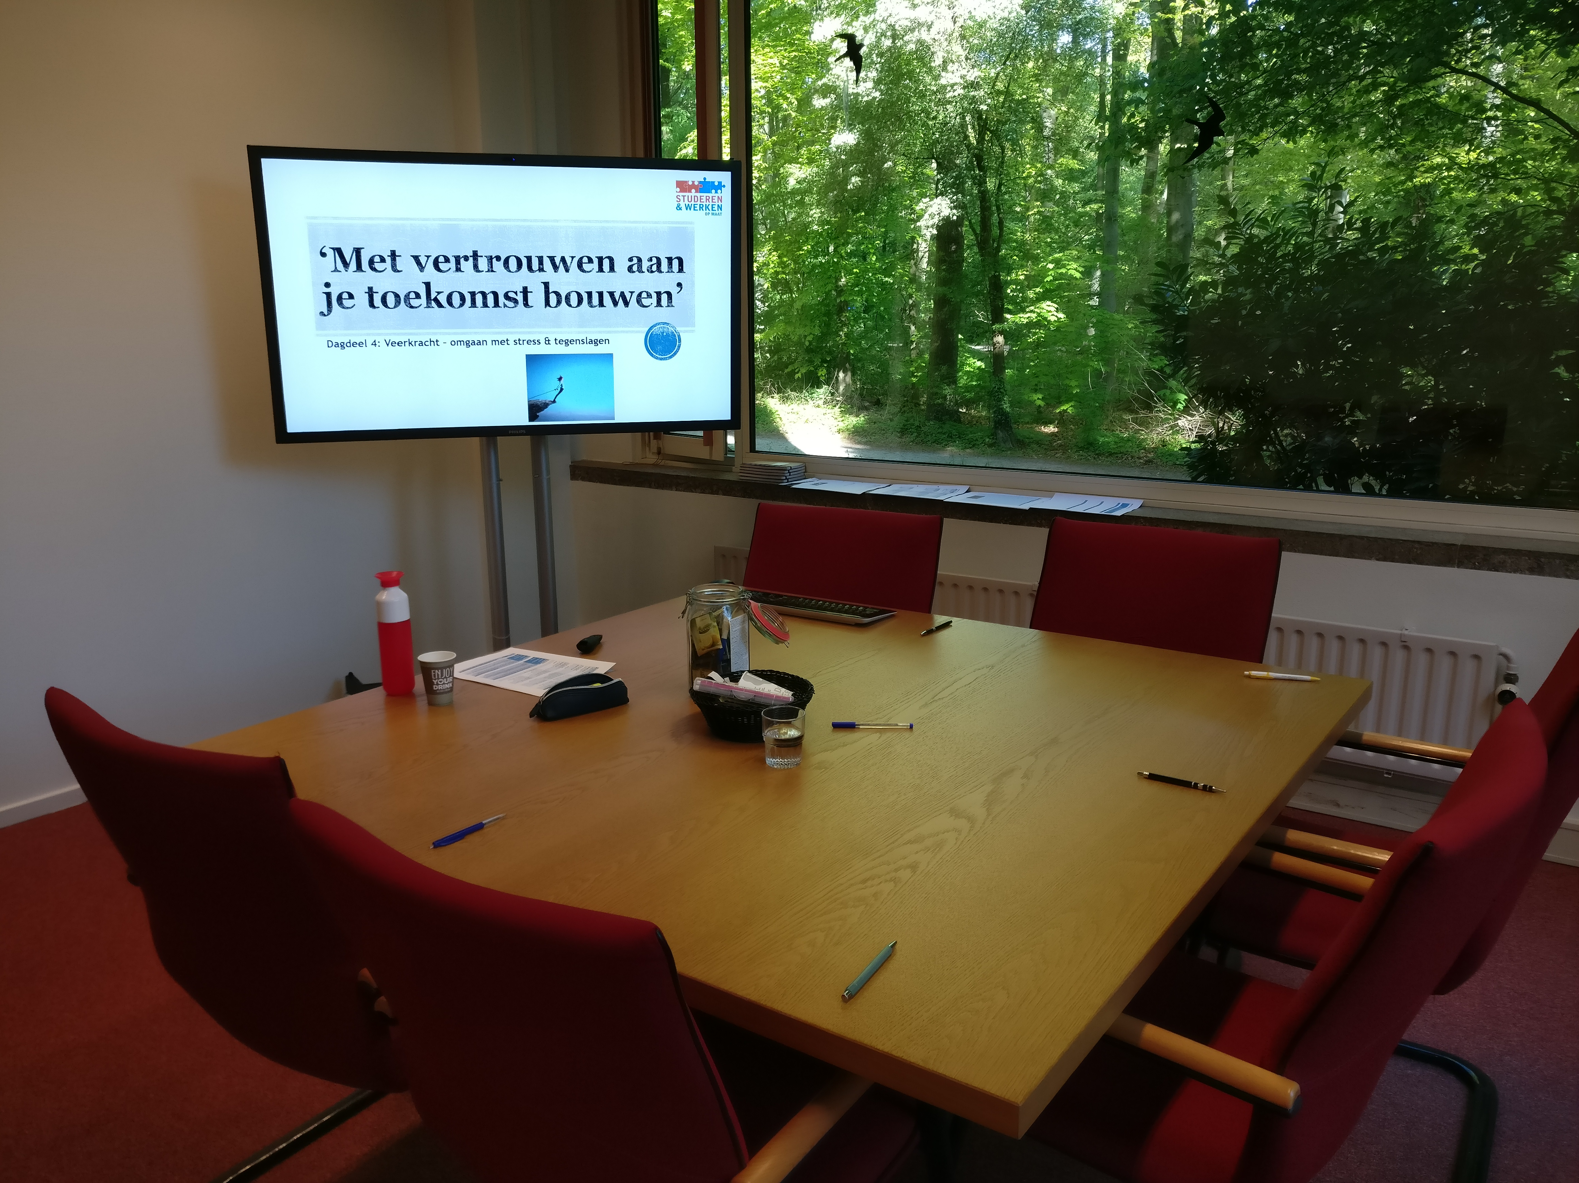

Introductie van de trainer
Tijdsduur: 5 minuten

De trainer heet de deelnemers van harte welkom en voorziet hen van naamstickers. Dit is prettig voor de gehele groep in het begin, zodat ze elkaar aan kunnen spreken. Allereerst stelt de trainer zichzelf voor. De trainer vraagt vervolgens wat de deelnemers verwachten van de komende 4 trainingen. Vertel dat de deelnemers in de training vooral zelf actief aan de slag gaan met de onderwerpen die behandeld worden. Het gaat om hun persoonlijke ontwikkeling en ze zullen zich het meest kunnen ontwikkelen als ze zelf actief meedoen en meedenken. De training geeft bijvoorbeeld handvatten over de wijze waarop ze persoonlijke doelen kunt formuleren, maar een trainer kan dit doel niet voor jou formuleren. Je zal er dan niet gemotiveerd voor zijn om het te behalen. Dit voorbeeld illustreert waarom het zo belangrijk is om je actief in te zetten. Naast de actieve werkvormen zal er ook uitleg worden gegeven, filmpjes worden laten zien, testen worden gemaakt en rollenspellen worden gedaan om te oefenen met nieuwe vaardigheden. Tot slot laat de trainer kort een globale planning zien van de 4 trainingen.

Kennismaking
Tijdsduur: 10 minuten

De deelnemers maken kennis met elkaar door middel van de sleutelbosoefening. Het is de bedoeling dat iedereen zich voorstelt, aan de hand van zijn/haar sleutelbos. De trainer stelt zichzelf eerst voor om een voorbeeld te geven van hoe dit moet. Iedere deelnemer vertelt iets over maximaal 3 sleutels, om te voorkomen dat het te langdradig wordt. De volgende vragen kunnen helpen om wat te vertellen over de sleutels:
- Waarvoor gebruik je de sleutel?
- Wat is belangrijk aan de sleutel?
- Wat zegt de sleutel als geheel over jouw belangen en interesses?

Daarnaast vertelt de trainer dat als je je hier prettig bij voelt, je iets mag vertellen over je arbeidsbeperking. Sommige deelnemers hebben aangegeven dit prettig te vinden om zo een veilige sfeer in de groep te creëren. Maar als je dit liever niet wilt, is dit ook prima. De focus zal in de training niet liggen op jouw arbeidsbeperking, maar juist op wat jij wel goed kan: op je kwaliteiten. Ik geloof dat je verder komt als je je richt op waar je goed in bent en je dit verder uitbouwt. Dit geeft je ook meer zelfvertrouwen. Geef als trainer iedereen een beurt om zichzelf voor te stellen en vraag door waar nodig.

Afspraken maken voor veilige sfeer
Tijdsduur: 5 minuten

Tot slot maakt de trainer afspraken om een veilige en open sfeer in de groep te bevorderen. Deze afspraken worden opgeschreven op een flap-over. De trainer vraagt eerst wat de deelnemers zelf belangrijk vinden en welke afspraken zij willen maken. Vervolgens vult de trainer dit aan door zelf afspraken aan te dragen.

Afspraken door de trainer:
- Wat hier wordt besproken, blijft binnen deze groep. Er zullen persoonlijke dingen worden gedeeld en het is belangrijk dat iedereen zich hier prettig bij blijft voelen. De trainer vraagt toestemming aan de groep of hij informatie die hierin wordt gedeeld, mag delen met hun coaches binnen de stichting. Hun coaches zouden hen dan nog beter kunnen begeleiden en zo de kans op een baan kunnen vergroten. Als ze hier toestemming voor geven, dan wordt er niks met derden gedeeld, behalve met de coaches binnen de stichting.
- Geef het aan als je je ergens echt niet prettig bij voelt, dan wordt hier rekening mee gehouden.
- Probeer actief mee te doen en buiten de training om ook aan de slag te gaan met datgene wat je hebt geleerd. Dan is het leereffect het grootst!

Onderdeel 2: Uitleg vooraf
Tijdsduur: 5 minuten
Doel: De deelnemers weten waarom het belangrijk is om persoonlijke doelen te formuleren en kunnen dit uitleggen (inzichtsdoel).

Uitleg voor de trainer
Vandaag gaan we het hebben over hoop. Hoop betekent volgens het Van Dale woordenboek het volgende: ‘Een zekere mate van verwachting van iets goeds.’ Deze definitie is eigenlijk vrij passief: je wenst dat iets goed zal gaan, zonder dat je weet wat je hiervoor zelf kunt doen.

Om deze reden wordt hoop in de psychologie anders omschreven: een positieve verwachting dat doelen te realiseren zijn. Om hoopvol te zijn, zijn er twee zaken nodig:
- Betekenisvolle, persoonlijke doelen. Om te weten waar je naar toe wilt, is het belangrijk om doelen voor ogen te hebben. Daarnaast ben je meer gemotiveerd om naar dit doel toe te werken, als het voor jou een belangrijk en betekenisvol doel is.
- Inzicht in hoe je je doelen kunt bereiken. Je hebt er meer vertrouwen in dat je je doelen kunt bereiken, als je weet welke acties je kunt ondernemen.

Je bent dus hoopvol als je betekenisvolle, persoonlijke doelen hebt en weet wat je kunt doen om deze doelen te bereiken. Deze twee aspecten zorgen ervoor dat je gemotiveerd bent. Het is daarom belangrijk om erachter te komen wat voor jou echt belangrijk is in het leven. Dit geeft je energie en motiveert je om in actie te komen. Daarnaast geeft het formuleren van persoonlijke doelen je het gevoel om zinvol bezig te zijn. Verder is het gevoel doelen te bereiken verbonden met een positief zelfbeeld en positieve gevoelens. En als je tot slot ziet dat je vooruitgang boekt in het behalen van je doelen, geeft dit een belonend en positief gevoel.

Koppeling naar het volgende onderdeel: de trainer vertelt dat bij het bij het formuleren van doelen dus belangrijk is dat ze betekenisvol voor jou zijn. Om erachter te komen wat echt belangrijk voor jou is, gaan we aan de slag met de volgende oefening.

Onderdeel 3: Best mogelijke zelf
Tijdsduur: 25 minuten
Doel: Door na te denken over hun best mogelijke zelf in de toekomst, krijgen de deelnemers een beter beeld van wat echt belangrijk voor hen is. Op basis hiervan formuleren zij levensdoelen, waardoor zij in staat zijn om persoonlijke doelen op de kortere termijn te formuleren. Doelen zorgen ervoor dat mensen gemotiveerd zijn om tot actie te komen. Inzichtsdoel: De deelnemers hebben inzicht in de doelen die voor hen belangrijk zijn en kunnen deze toelichten in de training.

Uitleg voor de trainer
In deze oefening gaan we ontdekken wat voor jou belangrijk is. De oefening ‘Best mogelijke zelf’ helpt je om hierover na te denken. Deze oefening bestaat uit een aantal stappen:
- Denk na over je best mogelijke toekomst, over 10 jaar. Stel je voor dat alles zo goed mogelijk is verlopen en dat je al je doelen hebt bereikt. Hoe ziet je leven er dan uit, als je kijkt naar je werkende leven en je persoonlijke groei?
- Neem hier eerst rustig 10 minuten de tijd voor om dit voor jezelf op te schrijven. Schrijf hoe deze toekomst eruitziet, wat je hebt gedaan om daar te komen en hoe het je bevalt. Je mag dit helemaal op je eigen manier doen. Maak je geen zorgen over grammatica of spelling, schrijf gewoon op wat er in je op komt.
- Als je er behoefte aan hebt, kun je na deze 10 minuten met anderen praten over wat voor jou belangrijk is.

Onderstaande vragen kunnen je helpen om antwoord te geven op de vraag wat voor jou belangrijk is in het leven:
- Wat wil je bereiken/betekenen in dit leven?
- Waarvan krijg jij energie?
- Wat zijn jouw drijfveren (kijk terug naar de uitslagen uit de drijfverentest)? Hoe ziet jouw ideale werk eruit als je kijkt naar jouw drijfveren?
- Wat vind jij belangrijk in je werk?
- Welke sterke kanten (kwaliteiten/competenties) heb je en geven je een goed gevoel?
- Waar droomde je van als kind?

De deelnemers krijgen hier in totaal 15 minuten de tijd voor. De trainer checkt of het is gelukt. Als dit het geval is, worden de volgende stappen uitgevoerd.
- Kijk naar wat je net hebt opgeschreven. Haal hier minimaal 1 en maximaal 3 levensdoelen uit die voor jou erg belangrijk zijn. Schrijf deze op de A4tjes.
- Schrijf nu op de post-it’s maximaal 10 activiteiten (mogen er ook minder zijn) op die jij in een week doet. Als je dit gedaan hebt, kun je gaan kijken welke activiteiten bij welk levensdoel passen. Plak deze activiteiten onder het bijbehorende levensdoel. Heb je activiteiten die nergens bij passen? Plak ze dan op de tafel.

Kijk eens terug op je levensdoelen, als het goed is zijn dat doelen waar jij graag energie in stopt omdat ze voor jou belangrijk zijn. Het geeft niet als je op dit moment weinig activiteiten onderneemt om je doel te bereiken. Je bent je nu tenminste bewust wat voor jou belangrijk is! Je kunt altijd nog stappen ondernemen om je doel te bereiken. Hier zullen we in de volgende oefening al gelijk mee aan de slag gaan.

Nabespreken door de trainer
Tussendoor loopt de trainer regelmatig langs en helpt de deelnemers verder waar nodig. Vragen worden tussendoor beantwoord zodat de deelnemers in staat zijn om deze opdracht uit te voeren. Dit wordt de gehele training door gedaan tijdens zelfstandige opdrachten.

Aan het eind van deze oefening wordt het kort nabesproken. De volgende vragen kunnen door de trainer worden gesteld:
- Is het gelukt om levensdoelen op te schrijven?
- Wat zijn jouw levensdoelen?
- Ben je achter doelen gekomen, waar je je eerst niet van bewust was?
- Onderneem je wekelijks activiteiten die bijdragen aan je levensdoelen?
- Zou je meer energie willen stoppen in een bepaald levensdoel?

Koppeling naar volgende oefening: Nu weet je wat voor jou belangrijk is en waar je naar toe wilt. In de volgende oefening gaan we dit concreet maken: dan gaan jullie persoonlijke doelen formuleren.

Onderdeel 4: Persoonlijk doel formuleren
Tijdsduur: 15 minuten (3 minuten uitleg, 10 minuten opdracht, 2 minuten nabespreking)
Doel: De deelnemers kunnen een persoonlijk doel formuleren (vaardigheidsdoel). Doelen geven energie en motiveren mensen om tot actie te komen.

Uitleg voor de trainer
Het is belangrijk om persoonlijke doelen te hebben, omdat deze je energie geven en motiveren om in actie te komen. Nu ga je een persoonlijk doel formuleren, waar je in de komende tijd naartoe kunt werken. Kijk naar je levensdoelen in de vorige oefening ter inspiratie. Doorloop de volgende stappen om een persoonlijk doel te formuleren.

De opdracht
Wat is voor jou een belangrijk en waardevol doel voor de komende tijd? Wat zou je bijvoorbeeld het komende half jaar/jaar willen bereiken? Schrijf dit voor jezelf op. De volgende punten zijn belangrijk bij het formuleren van een doel:
- Formuleer het positief: waar wil je meer van (in plaats van: ik wil minder…)? Bij vermijdingsdoelen (ik wil minder…) is het vaak lastig om erachter te komen wat je dan wel wilt. Hier kun je lastiger naar toe werken dan naar een toenaderingsdoel (ik wil meer…).
- Het doel moet uitdagend, maar niet te uitdagend zijn. Stel jezelf de vraag: ‘Is dit makkelijk te behalen? Of is dit onmogelijk om in 1 jaar te behalen?’
- Probeer het doel niet te groot te maken, dan is het moeilijker om hem te behalen. Elk groter doel bestaat uit een aantal kleine doelen die behaald moeten worden, voordat het grotere doel kan worden behaald. Het is dan ook al goed om telkens kleine doelen voor jezelf te stellen en daarnaartoe te werken.

Geef als trainer een eigen voorbeeld. Bijvoorbeeld: Een doel van mij op dit moment is het ontwikkelen van een training waarmee ik de deelnemers echt verder kan helpen en die de stichting kan blijven gebruiken. Maar om dit doel te bereiken, zal ik ook een aantal andere dingen moeten doen, zoals: meer kennis opdoen over het ontwikkelen en geven van een goede training, kennis opdoen over de stichting en de Young Professionals, het ontwikkelen van goede werkvormen enzovoort. Als je ervoor kiest om telkens te werken aan dit soort kleinere doelen, met het hoofddoel in je achterhoofd, weet je concreet welke stappen je kunt ondernemen. Daarnaast krijg je meer motivatie en een goed gevoel omdat je je doelen behaalt.
- Hoe weet je dat je doel behaald is? Waaraan merk je dat je hem hebt behaald? Heb dit voor jezelf duidelijk. Formuleer je doel specifiek.
- Tot slot: is dit een inspirerend doel, die je in beweging brengt en waar je naartoe kunt werken? Dan heb je een mooi doel te pakken!

Geef als trainer voorbeelden van persoonlijke doelen:
- ‘Ik wil mij meer richten op waar ik goed in ben, in plaats van op mijn tekortkomingen.’
- ‘Ik wil mijn grenzen aan kunnen geven tijdens mijn werkzaamheden.’
- ‘Ik wil zekerder van mezelf zijn tijdens een sollicitatiegesprek.’

Ook noemt de trainer een eigen doel, om zo meer openheid in de groep te creëren. De trainer legt hierbij uit hoe hij de stappen uit de checklist heeft toegepast om tot dit doel te komen. Op deze manier zien de deelnemers hoe de checklist kan worden toegepast.

Als de deelnemers bezig zijn met het formuleren van doelen, loopt de trainer langs om ze verder te helpen. Ook stelt de trainer kritische vragen om na te gaan in hoeverre dit doel haalbaar is en of het niet te groot is. De trainer stimuleert de deelnemers om de doelen klein, haalbaar en toch uitdagend te formuleren.

Nabespreken door de trainer
Aan het eind van deze oefening wordt het kort nabesproken. De volgende vragen kunnen door de trainer worden gesteld:
- Welk doel heb jij opgesteld?
- Hoe belangrijk is dit doel van jou?
- In hoeverre is dit doel haalbaar?

Koppeling naar de volgende oefening: Zoals net al genoemd bij de uitleg over de kleinere doelen, is het belangrijk dat je weet wat je concreet kunt doen om je grotere doel te behalen. In de volgende oefening gaan we hiermee aan de slag.

Pauze
Tijdsduur: 15 minuten

Onderdeel 5: Routes bepalen
Tijdsduur: 15 minuten (3 minuten uitleg, 10 minuten opdracht en 2 minuten nabespreking)
Doel: De deelnemers zullen hoopvoller zijn en meer vertrouwen hebben dat ze hun doel zullen bereiken als ze weten welke acties ze kunnen ondernemen om daar te komen. De deelnemers laten in de training zien dat zij weten wat zij zelf kunnen doen om hun doelen te bereiken en dat zij weten welke obstakels zij tegen kunnen komen en hoe zij daarmee om kunnen gaan (vaardigheidsdoel).
Uitleg voor de trainer
Nu je je doel hebt geformuleerd, heb je al een beter beeld van wat je graag wilt bereiken. Maar hoe ga je dit bereiken? Om hier meer vertrouwen in te krijgen is het belangrijk dat je een idee hebt van hoe je daar kunt komen. Zeker als je meerdere routes kunt volgen om je doel te bereiken, heb je er meer vertrouwen in dat het je gaat lukken. Routes zijn concrete acties die jij kunt ondernemen om je doel te behalen of om de kans te vergroten dat je hem gaat behalen. Maar waarom motiveert het om verschillende routes uit te stippelen? Ten eerste weet je zo wat je moet doen om je doel te behalen. Ten tweede heb je een plan B, als plan A niet werkt kun je je doel ook nog op een andere manier bereiken. Ten derde leer je zo dat je dingen gewoon uit mag proberen. Het is niet erg als een bepaalde manier even niet lukt omdat je nog andere manieren achter de hand hebt. Falen is dan geen ramp, maar een leermoment.

De trainer kan hierbij zelf een voorbeeld laten zien van een persoonlijk doel, met daarbij verschillende routes om dit doel te behalen. Een voorbeeld is toegevoegd aan de PowerPointpresentatie.

De opdracht
- Vul je huidige situatie en je geformuleerde doel in op het format.
- Bedenk zoveel mogelijk manieren (routes) waarop je je doel kunt bereiken. Elk idee is goed, het hoeven nog geen perfecte plannen te zijn die je gelijk uit moet proberen. Schrijf deze op een apart blaadje.
- Brainstorm eventueel met elkaar als daar behoefte aan is. Anderen kunnen het vanuit een hele andere invalshoek bekijken! De trainer checkt van tevoren of de groep hier behoefte aan heeft. Maak afspraken over de tijd dat er zelfstandig wordt gewerkt en tijd dat er overlegd mag worden.
- Schrijf de meest geschikte plannen naast de pijltjes op het format.

Nabespreken voor de trainer
- Hoe was het om verschillende routes te bedenken?
- Ben je nu hoopvoller geworden om je gestelde doel te bereiken?
- Is er een actie die je deze week al zou kunnen ondernemen?

Onderdeel 6: Obstakels
Tijdsduur: 15 minuten (3 minuten uitleg, 10 minuten opdracht, 2 minuten nabespreking)
Doel: De deelnemers laten in de training zien dat zij weten wat zij zelf kunnen doen om hun doelen te bereiken en dat zij weten welke obstakels zij tegen kunnen komen en hoe zij daarmee om kunnen gaan (vaardigheid).

Uitleg trainer
Je hebt nu al een beter idee over de manieren waarop je je doel kunt bereiken. Maar natuurlijk kan het voorkomen dat het niet loopt zoals je hebt gepland: je komt bijna gegarandeerd obstakels tegen. Deze obstakels roepen ook emotionele reacties op. Je raakt bijvoorbeeld gefrustreerd als je een overvolle agenda hebt, waardoor je niet overal aan toe komt. Als je wordt ontslagen, leidt dit tot boosheid, verdriet of angst. Vervolgens kun je ook weer boos op jezelf worden omdat je zo boos of gefrustreerd raakt door je obstakel. Het is nuttig om alvast van tevoren te bedenken welke obstakels je tegen kunt komen en hoe je hiermee om kunt gaan. Als het dan tegenzit, geloof je dat je er nog wat van kunt maken en kun je weer verder. Dit verkleint de kans dat je in de emotionele reactie blijft hangen.

Het is dus helaas niet mogelijk om alle obstakels te voorkomen. Maar door van tevoren mogelijke obstakels op een rijtje te zetten en te bedenken hoe je hier het beste mee om kunt gaan, vergroot je de kans dat je je doel haalt. Dit maakt je ook een stuk hoopvoller dat je je doel gaat bereiken.

De opdracht
Schrijf daarom voor minimaal 3 routes de volgende punten op:
- Wat heb je hiervoor nodig? Welke middelen en mensen moet je hiervoor inzetten?
- Welke potentiële obstakels zie je voor je? Zie je jezelf dit plan uitvoeren, of heb je ergens moeite mee? Dit hoeft geen volledige lijst te worden.
- Schrijf voor elk obstakel op hoe je hiermee om zou kunnen gaan, als het zich voordoet. Zou iemand je hier bijvoorbeeld bij kunnen helpen? Of lukt het je om het zelf te overwinnen? Moet je overstappen naar een plan B?

Mocht je te veel obstakels tegenkomen die niet te overwinnen zijn, kijk dan goed terug naar je doel. Was hij wel haalbaar? Kan je hem bijstellen, kleiner maken, zodat hij wel haalbaar wordt?

Bij tijdsgebrek kan er ook voor worden gekozen om 1 obstakel in de training te formuleren. De rest wordt dan als huiswerkopdracht meegegeven.

Nabespreking trainer
De volgende vragen kan de trainer stellen na afloop van de opdracht:
- Tot welke ontdekking(en) ben je gekomen?
- Wat heeft het in kaart brengen van obstakels jou opgeleverd?
- Heb je er al eerder op deze manier over nagedacht?

Onderdeel 7: Kwaliteiten inzetten om doel te bereiken
Tijdsduur: 25 minuten
Doelen: (1) De deelnemers weten wat kwaliteiten zijn en kunnen dit benoemen (kennis). (2) De deelnemers kunnen uitleggen waarom het belangrijk is om de eigen kwaliteiten te kennen en in te zetten (inzicht). (3) De deelnemers kennen hun eigen kwaliteiten en kunnen er minimaal 3 benoemen. Voor minimaal 1 kwaliteit kunnen zij benoemen hoe zij deze in kunnen zetten om hun gestelde doel te bereiken (vaardigheid).

Uitleg voor de trainer
Tijdsduur: 15 minuten
Doel: (1) De deelnemers weten wat kwaliteiten zijn en kunnen dit benoemen (kennis). (2) De deelnemers kunnen uitleggen waarom het belangrijk is om de eigen kwaliteiten te kennen en in te zetten (inzicht).

Ik wil jullie graag het volgende filmpje laten zien. Hierin wordt verteld waarom het zo belangrijk is om je sterke kanten, oftewel kwaliteiten, in te zetten en te blijven ontwikkelen. De trainer vraagt aan de groep wat volgens hen kwaliteiten zijn. Definitie kwaliteit: ‘’Een capaciteit die reeds in ons aanwezig is. Het is iets dat natuurlijk ontstaat. Het gebruik maken van kwaliteiten voelt authentiek. Het geeft energie om kwaliteiten te gebruiken.’’

Na het filmpje ben ik benieuwd of jullie eruit hebben kunnen halen waarom het belangrijk is om je eigen kwaliteiten te kennen en in te zetten. Daarnaast komt hierin ook het stellen van doelen naar voren, waar we net mee bezig zijn geweest.
- https://www.viacharacter.org/www/Character-Strengths-Old/The-Science-of-Character-Video

Vragen die de trainer kan stellen naar aanleiding van het filmpje:
- Wat vonden jullie hiervan?
- Wat halen jullie hieruit?
- Waarom is het belangrijk om je sterke kanten in te zetten en te ontwikkelen?

Uit veel verschillende onderzoeken is gebleken dat mensen die hun kwaliteiten inzetten gelukkiger zijn, beter in staat zijn om te gaan met hun problemen, meer zelfvertrouwen hebben, minder stress ervaren, sneller hun doelen behalen en betere relaties hebben dan mensen die dit niet doen. Genoeg redenen om je kwaliteiten te ontdekken en deze in te zetten.

Kijk eens terug naar de kwaliteiten die uit de testen naar voren zijn gekomen. Je bent je nu bewust van de kwaliteiten die je hebt, maar wat nu…? Je kunt je kwaliteiten inzetten om je doel te bereiken. Als je bijvoorbeeld de hulp van een goede vriend in wilt schakelen, kun je je kwaliteit ‘hulpvaardigheid’ in zetten. Je kunt dan ook iets voor deze vriend terug doen, waardoor hij meer bereid is om jou te helpen om je doel te bereiken. Als je goed bent in interactief leren, kun je in gesprek gaan met anderen om manieren te bedenken om je doel te bereiken of om advies te vragen. Als je goed kunt analyseren, kun je vacaturesites afstruinen en er interessante vacatures uithalen om vervolgens aan een baan te komen. Hier kan de trainer eigen voorbeelden geven van kwaliteiten die hij/zij in kan zetten om het eigen doel te bereiken.

De opdracht
Tijdsduur: 10 minuten
Doel: De deelnemers kennen hun eigen kwaliteiten en kunnen er minimaal 3 benoemen. Voor minimaal 1 kwaliteit kunnen zij benoemen hoe zij deze in kunnen zetten om hun gestelde doel te bereiken (vaardigheidsdoel).

1. Maak een top 3 van jouw kwaliteiten. Kijk hierbij naar de uitslagen van de testen.
2. Bedenk voor minimaal 1 kwaliteit hoe je deze kan inzetten om je doel te bereiken.
3. Bedenk welke kwaliteit jij komende week al in kan gaan zetten. Als dit nog niet te maken kan hebben met je doel, bedenk dan hoe jij hem in kan zetten in andere dagelijkse bezigheden. Als een van je kwaliteiten hulpvaardigheid is, kan je bijvoorbeeld je zusje helpen met een opdracht voor school. Op deze manier kun je alvast ervaren hoe het is om bewust je kwaliteit in te zetten.

Nabespreken door de trainer
Aan het eind van deze oefening wordt het kort nabesproken. De volgende vragen kunnen door de trainer worden gesteld:
- Welke kwaliteiten kan jij inzetten om je doel te behalen?
- Welke kwaliteiten kan jij deze week al inzetten?

Onderdeel 8: Afsluiting
Tijdsduur: 10 minuten

De trainer geeft een korte samenvatting van datgene wat vandaag is gedaan. Ook licht hij de opdracht voor de komende week nader toe.

Opdracht voor deze week:
- Welke stappen kun jij deze week al ondernemen om dichterbij je doel te komen? Doe dat deze week!
- Zet deze week minimaal 2 keer je kwaliteit in. Hoe was dat voor je? Wat voor gevoel gaf jou dit? Schrijf dit op en neem het mee naar de volgende training.

Om erachter te komen wat de deelnemers tot nu toe van de training vinden en wat ze hebben geleerd, wordt er kort geëvalueerd. Dit wordt gedaan middels de ’60 seconden oefening’. Dit gaat als volgt. De trainer verdeelt de deelnemers in duo’s en laat ze de volgende vragen met elkaar bespreken:
- Wat heb je vandaag geleerd?
- Wat vond je prettig aan de training van vandaag?
- Wat zou je in de volgende trainingen anders willen zien?

Ieder persoon krijgt 60 seconden de tijd om deze vragen te beantwoorden. In totaal krijgen de duo’s 2 minuten om deze vragen met elkaar te bespreken. Als deze 2 minuten voorbij zijn, wordt het klassikaal besproken. De trainer stelt dezelfde vragen aan de groep en neemt de feedback mee naar de volgende trainingsdelen. Op deze manier krijgen de deelnemers even de tijd om over deze vragen na te denken en ervaringen uit te wisselen, voordat het gedeeld wordt met de trainer.

Mocht er tijdsgebrek zijn, dan kunnen bovenstaande vragen ook aan de groep gesteld worden om het wat sneller te laten verlopen. De trainer geeft tot slot nog ruimte voor vragen. Vervolgens sluit de trainer de training af en vertelt wanneer de volgende training plaats gaat vinden.

5. Dagdeel 2
In dit hoofdstuk staat een optimistische attributiestijl centraal. Christopher Peterson, Martin Seligman en anderen hebben hier veelvuldig onderzoek naar gedaan en zijn tot deze benadering gekomen in 1984. De attributiestijlbenadering gaat ervan uit dat toekomstige verwachtingen zijn gebaseerd op de oorzaken (attributies) die worden toegekend aan gebeurtenissen in het verleden. Iemand met een pessimistische attributiestijl zal tegenslagen aan permanente, interne en universele oorzaken toeschrijven. Deze persoon zal denken dat het allemaal zijn schuld is, dat het altijd fout zal gaan in deze situaties en dat hij iets nooit goed zal kunnen. Iemand met een optimistische attributiestijl zal tegenslagen toeschrijven aan tijdelijke, specifieke en situationele factoren. Deze persoon zal denken dat het niet alleen zijn schuld is, maar dat de omgeving hier ook een aandeel in heeft gehad. Daarnaast denkt deze persoon dat alleen deze specifieke taak niet goed ging en dat hij andere taken wel aan kan. In dit dagdeel wordt de attributiestijlbenadering verder toegelicht. Uit onderzoek is gebleken dat optimisme zorgt voor een betere lichamelijke gezondheid, psychisch welbevinden en een succesvollere carrière. Het is daarom nuttig om pessimistische gedachten van de deelnemers uit te dagen en ze hier optimistischere gedachten van te laten maken.

Het trainingsprogramma
Onderdeel | Tijdsduur | Benodigdheden
1. Introductie dagdeel en reflectie op afgelopen week | 15 minuten | -
2. Introductieoefening | 20 minuten | 1 leeg A3 vel per tweetal (of drietal), gekleurde pennen/stiften.
3. Test verklaringsstijlen | 10 minuten | Bijlage 7: Test verklaringsstijlen (1 per deelnemer), pennen.
4. Uitleg pessimistische en optimistische attributiestijl | 15 minuten | Filmpje uit de PowerPoint.
- Pauze | 15 minuten | Koffie & thee
5. Analyseren antwoorden test | 10 minuten | Ingevulde test uit vorige onderdeel, pennen.
6. Van pessimisme naar optimisme | 40 minuten | Bijlage 8: Van pessimisme naar optimisme (1 per deelnemer), 2 stoelen voor de groep, pennen.
7. Afsluiting | 10 minuten | Bijlage 9: Afsluiting dagdeel 2 – Line-up! (afbeeldingen in kleur uitprinten), Bijlage 10: Praktijkopdracht dagdeel 2 – Optimsime (1 per deelnemer).
 | Totale duur: 2 uur en 15 minuten (15 minuten uitloop mogelijk, 2.5 uur ingepland).

Leerdoelen
Optimisme - Verklaringsstijl
Kennis | De deelnemers weten wat het verschil is tussen een pessimistische en een optimistische verklaringsstijl en kunnen deze uit elkaar halen.
Inzicht | De deelnemers hebben inzicht in de verklaringsstijl die zij zelf gebruiken in de gegeven situaties in de training en kunnen deze formuleren.
Vaardigheid | Als de deelnemers een pessimistische verklaringsstijl gebruiken, zijn zij in staat om dit te signaleren en hier bewust op te anticiperen door een optimistische verklaringsstijl toe te passen.
Gedrag | De deelnemers zijn in het dagelijks leven in staat om een optimistische verklaringsstijl te hanteren.

Onderdeel 1: Introductie dagdeel en reflectie op afgelopen week
Tijdsduur: 15 minuten

De trainer verwelkomt de deelnemers en neemt kort het programma voor vandaag door. Daarna start een reflectie op datgene waar de deelnemers thuis mee aan de slag zijn gegaan. Afgelopen week hebben de deelnemers stappen ondernomen om dichterbij hun doel te komen. Vraag wat ze precies hebben gedaan, hoe dit is gegaan en wat de vervolgstappen zijn. Ook zijn ze aan de slag gegaan met het inzetten van een van hun kwaliteiten in de praktijk. Vraag ook hoe dit voor ze was, welke gevoelens ze hierbij kregen en hoe ze hun kwaliteiten kunnen blijven inzetten. Stimuleer de deelnemers om hier mee aan de slag te blijven in het dagelijks leven.

Onderdeel 2: Introductie-oefening - Mindmap
Tijdsduur: 20 minuten (5 minuten uitleg, 10 minuten mindmap maken, 5 minuten nabespreking).
Doel: Het onderwerp verkennen, actief bezig zijn (energizer), samenwerking in de groep stimuleren en de groep los maken.

De deelnemers worden in tweetallen (eventueel een drietal) verdeeld. Ze krijgen de opdracht om een mindmap te maken over het onderwerp van vandaag: optimisme. De trainer checkt eerst of de deelnemers bekend zijn met een mindmap. Zo niet, dan legt de trainer kort uit dat een mindmap een visuele weergave is van woorden/afbeeldingen die onderling met elkaar verbonden zijn in een soort boomstructuur. Ook laat de trainer een voorbeeld van een mindmap zien op de PowerPoint. Vandaag wordt een mindmap gebruikt om voorkennis te activeren.

De deelnemers maken dus een mindmap over het onderwerp ‘optimisme’, waarbij ze de volgende vragen beantwoorden:
- Wat is volgens jou optimisme?
- Wat is het nut van optimisme?
- Waarom is het voor jou belangrijk om hiermee aan de slag te gaan?

Nabespreking trainer
De volgende vragen kunnen worden gesteld:
- Zouden jullie wat willen vertellen over jullie mindmap?
- Hadden jullie dezelfde ideeën over optimisme, of hebben jullie verschillen ontdekt?
- Waarom is het voor jou persoonlijk belangrijk om hiermee aan de slag te gaan?

De trainer vertelt vervolgens dat het woordenboek de volgende definitie hanteert voor optimisme: ‘Neiging om alles van de beste zijde te beschouwen’. In de psychologie wordt een andere definitie gehanteerd, omdat gunstige uitkomsten niet zomaar uit de lucht komen vallen. Matthijs Steeneveld geeft aan dat een algemene definitie van optimisme binnen de psychologie het geloof is dat jij zelf een gunstige invloed op een positieve uitkomst hebt. Koppel hieraan vast dat optimisme te leren/versterken valt. Leg uit dat optimisten zich dus bewust zijn van hun eigen invloed op positieve situaties, maar dat zij ook anders omgaan met tegenslagen. Hier gaan we mee aan de slag in de volgende oefening.

Onderdeel 3: Test verklaringsstijlen
Tijdsduur: 10 minuten
Doel: De deelnemers hebben inzicht in de verklaringsstijl die zij zelf gebruiken in de gegeven situaties in de training (inzichtsdoel).

Voordat de deelnemers weten wat de pessimistische en optimistische verklaringsstijlen inhouden, gaan ze eerst hun eigen verklaringsstijlen onderzoeken. Ze vullen de vragen voor zichzelf in, zie bijlage 7. Vervolgens wordt er uitleg gegeven over de twee verklaringsstijlen. Aan de hand van deze informatie gaan de deelnemers zelf na welke verklaringsstijl zij in de onderstaande situaties hebben gehanteerd. Deze test is te vinden in bijlage 7.
Onderdeel 4: Uitleg pessimistische en optimistische attributiestijl
Tijdsduur: 15 minuten
Doel: De deelnemers weten wat het verschil is tussen een pessimistische en een optimistische verklaringsstijl (kennis).

Uitleg trainer
In de psychologie wordt er een verschil gemaakt tussen de pessimistische en de optimistische attributiestijl. Een attributie is een oorzaak die iemand toekent aan een gebeurtenis. Deze attributiestijlen verschillen op drie dimensies van elkaar. In dit filmpje wordt het verschil tussen deze stijlen kort toegelicht. Daarnaast worden ook de effecten van pessimisme en optimisme beschreven. Geef als trainer aan dat je na afloop van het filmpje benieuwd bent naar wat ze eruit hebben gehaald.
- https://www.youtube.com/watch?v=2hHNq45rEnU
Nabespreking na het filmpje
De trainer vraagt wat de deelnemers hieruit hebben gehaald. Vervolgens geeft de trainer verdere uitleg over de attributiestijlen, zie onderstaande tekst.

De optimistische en de pessimistische verklaringsstijl verschillen dus op drie aspecten van elkaar, namelijk op: de oorzaak, de frequentie en in welke situaties. Licht deze drie aspecten kort toe als trainer:
- De oorzaak: wie denk je dat de gebeurtenis veroorzaakt? Jijzelf (intern)? Of iemand anders/omstandigheden (extern)?
- Frequentie. Hoe vaak gebeurt dit? Alleen vandaag (tijdelijk), of gebeurt dit vaker/altijd (permanent)?
- In welke situaties: gebeurt dit alleen in deze specifieke situatie? Of gebeurt dit in meerdere situaties op meerdere gebieden (globaal)?

Hoe iemand met een bepaalde verklaringsstijl een gebeurtenis verklaart, hangt ook nog af van de soort gebeurtenis: een tegenslag of een succes.

Leg het verschil uit tussen de twee verklaringsstijlen aan de hand van de tabellen op de PowerPointpresentatie. Een pessimist zal een tegenslag vaak aan zichzelf wijten (intern), zal denken dat deze tegenslag zich telkens weer zal voordoen in die situatie (permanent) en ziet het als iets wat op meerdere terreinen speelt (globaal). Een optimist ziet een tegenslag vaak als iets wat meer extern is, het is bijvoorbeeld gewoon een lastige klus (extern), vandaag zat het even tegen maar morgen weer een dag (tijdelijk) en als iets specifieks: dit is gewoon niet zo mijn ding maar in andere dingen ben ik beter. Een voorbeeld zal dit illustreren. Iemand moet bijvoorbeeld een presentatie geven tijdens een vergadering op zijn werk over een nieuw voorstel wat hij heeft uitgewerkt. Hier reageren mensen negatief op. Een pessimist zal denken dat het aan hemzelf ligt, omdat hij het op een slechte manier heeft overgebracht (intern). Ook denkt hij dat hij nooit anderen zal kunnen overtuigen van zijn idee in een vergadering (permanent) en dat hij hier in zijn persoonlijke leven ook helemaal niet goed in is (globaal). Een optimist zal dit ook wel vervelend vinden, maar kijkt naar meerdere oorzaken. Het kan ook zo zijn dat zijn medewerkers het lastig vinden om te veranderen (extern), waardoor het een lastige klus is. De optimist denkt dat het vandaag even tegenviel, maar dat het de volgende keer wel beter zal gaan (tijdelijk). En deze taak vond hij gewoon lastig, maar hij is weer goed in andere dingen en weet waar zijn kwaliteiten liggen (specifiek). Belangrijk is wel dat je als optimist niet te gemakkelijk de schuld bij anderen neerlegt, maar wel kijkt naar wat jij zelf kunt doen om de situatie in de toekomst te verbeteren (dit is heel belangrijk om te benadrukken!). De optimist gelooft wel dat het in de toekomst beter zal gaan.

Successen worden weer anders verklaard. Een voorbeeld: Je krijgt een compliment van je baas omdat je een goed gesprek hebt gevoerd met een klant. Een pessimist zal denken dat zijn baas hem deze keer gewoon heeft gematst (extern), dat het vandaag even meezat (tijdelijk) en dat het alleen bij het voeren van dit gesprek mee zat (specifiek). Een optimist zal vinden dat hij het goed heeft gedaan en dat het compliment terecht is (intern), dat hij vaker succesvol is (permanent) en dat hij ook andere taken goed uit kan voeren, niet alleen het voeren van dit gesprek (globaal). Bij successen is het dus net weer andersom. In de tabel hieronder zal het nogmaals overzichtelijk worden weergegeven.

Bij tegenslag | Pessimistische gedachte | Optimistische gedachte
Oorzaak | Intern: het is mijn schuld. | Extern: dit is gewoon een lastige klus.
Frequentie | Permanent: dit gaat mij nooit lukken. | Tijdelijk: vandaag zat het even tegen.
In welke situaties? | Globaal: ik kan ook helemaal niks. | Specifiek: deze specifieke taak vond ik lastig, maar andere taken zullen mij wel goed af gaan.

Bij succes | Pessimistische gedachte | Optimistische gedachte
Oorzaak | Extern: ze hebben me gematst. | Intern: ik heb het goed gedaan.
Frequentie | Tijdelijk: het zat vandaag gewoon mee. | Permanent: ik ben vaker succesvol.
In welke situaties? | Specifiek: bij deze taak zat het even mee. | Globaal: ik ben ook goed in andere taken, dat lag niet alleen aan deze taak.

De trainer geeft ruimte voor vragen en checkt of de uitleg duidelijk was. Geef aan dat de deelnemers na de pauze gaan analyseren welke verklaringsstijlen zij hebben toegepast in de test hiervoor.

Pauze
Tijdsduur: 15 minuten

Onderdeel 5: Analyseren antwoorden test
Tijdsduur: 10 minuten
Doel: De deelnemers hebben inzicht in de verklaringsstijl die zij zelf gebruiken in de gegeven situaties in de training (inzichtsdoel).

Dit is een tussenoefening waarbij de deelnemers de checklist toepassen en beter gaan begrijpen. De trainer geeft aan dat de deelnemers hun test erbij mogen pakken die zij net hebben ingevuld. Dit waren allemaal tegenslagen. Ze mogen voor alle situaties gaan bepalen welke verklaringsstijl zij hier hebben toegepast. Ze kijken per situatie in hoeverre ze de oorzaak extern/intern, tijdelijk/permanent en globaal/specifiek hebben verklaard. Hoe lager de score (1-3), hoe optimistischer de verklaring. Hoe hoger de score (5-7), hoe pessimistischer de verklaring. Een 4 zit er net tussenin. Leg uit dat als er een bepaalde verklaringsstijl duidelijk naar voren komt, dit niet per se iets zegt over de stijl die zij zelf het meest hanteren. Het gaat om deze specifieke situaties en dit is geen uitgebreide, betrouwbare test. Het is slechts een gedeelte van een veelvuldig onderzochte psychologische test (Attributional Style Questionnaire, zie verantwoordingsdocument). Het is wel belangrijk dat zij zelf doorhebben wanneer ze een pessimistische verklaringsstijl gebruiken, zodat zij hier een optimistische verklaringsstijl van kunnen maken. Dit was het doel van deze 3 vragen. Hier zullen we in de volgende oefening mee aan de slag gaan. Tussendoor loopt de trainer langs en kijkt of de deelnemers eruit komen. Ook kijkt hij welke verklaringsstijlen zij gebruiken.

Nabespreking trainer
De volgende vragen kunnen worden gesteld:
- Welke verklaringsstijlen hebben jullie gebruikt?
- Herken je jezelf in deze verklaringsstijlen? (niet iedereen zal altijd dezelfde verklaringsstijl gebruiken, maar wel neigen naar een bepaalde stijl).

Koppeling naar de volgende oefening
Het is belangrijk dat je door hebt wanneer je een pessimistische verklaringsstijl gebruikt, zodat je bewust een optimistische verklaringsstijl kunt toepassen. Je leert jezelf als het ware aan om optimistischer te denken. Hier gaan we in de volgende oefening mee aan de slag.

Onderdeel 6: Van pessimisme naar optimisme
Tijdsduur: 40 minuten (10 minuten voorbeeld, 20 minuten werken in tweetallen, 10 minuten nabespreking)
Doel: Als de deelnemer een pessimistische verklaringsstijl gebruikt, is hij in staat om dit te signaleren en hier bewust op te anticiperen door een optimistische verklaringsstijl toe te passen (toepassingsdoel).

Allereerst wordt de oefening voorgedaan met een vrijwilliger. Er worden twee stoelen neergezet voor de groep (de deelnemer kan ook op zijn/haar plek blijven zitten als dit prettiger is). Op de eerste stoel gaat de deelnemer zitten. Deze persoon haalt een situatie terug waarin hij/zij negatief dacht bij een tegenslag of bij een successituatie. Op de andere stoel gaat de trainer zitten, die vragen stelt aan de deelnemer om zijn negatieve gedachte om te vormen naar een meer optimistische gedachte. De volgende stappen worden doorlopen:
- De deelnemer neemt plaats op de stoel. De deelnemer legt de situatie en de negatieve gedachte uit en de gevoelens die daarbij omhoogkomen.
- De trainer vraagt in welke opzichten deze gedachte lijkt op een pessimistische en op een optimistische gedachte (intern/extern, permanent/tijdelijk, globaal/specifiek).
- De trainer probeert deze negatieve gedachte uit te dagen door vragen te stellen die nagaan of deze gedachte klopt (zie de vragen in bijlage 8). Ook de groep mag vragen stellen om de gedachte uit te dagen.
- De deelnemer beantwoordt de vragen en vertelt daarna hoe hij zich hierbij voelt.
- De trainer vraagt hoe de deelnemer anders over deze situatie zou kunnen denken, als hij kijkt naar een optimistische reactie bij tegenslag/succes.
- De deelnemer formuleert een optimistischere gedachte, aan de hand van de drie aspecten (intern/extern, tijdelijk/permanent, specifiek/globaal). Ook geeft de deelnemer aan hoe hij zich hierbij voelt als hij deze gedachte uitspreekt.
- De trainer vraagt wat deze oefening voor de persoon heeft betekent en wat hij/zij hiermee kan in de praktijk. Dan wordt de oefening afgesloten.

Van tevoren wordt er gecheckt of de deelnemers ervoor open staan om hun negatieve gedachte met de groep te delen. Mocht niemand hiervoor open staan, dan kan er ook met een casus worden geoefend (zie het voorbeeld in bijlage 8). Als ook dit niet wil lukken, zou de trainer de vragen ook aan zichzelf kunnen stellen hier antwoord op geven. Op deze manier kan er toch een voorbeeld worden laten zien, mocht niemand zich er prettig bij voelen om dit voor de groep te presenteren. Het beste is wel om echt met een deelnemer in gesprek te gaan, omdat de opdracht zo echt duidelijk wordt.

De opdracht in tweetallen (20 minuten)
Vervolgens voeren de deelnemers deze opdracht in tweetallen uit. Ze gebruiken hiervoor het formulier dat te vinden is in bijlage 8. De deelnemers bedenken eerst voor zichzelf een pessimistische gedachte die zij hadden in een bepaalde situatie. Dit vullen zij voor zichzelf in op het formulier. Vervolgens delen ze dit in hun tweetal. De andere persoon zal vragen aan de ander stellen om deze pessimistische gedachte uit te dagen, de inbrenger beantwoordt deze vragen. Vervolgens formuleert hij/zij een optimistische gedachte en noteert deze voor zichzelf op het formulier. Na tien minuten wisselen ze van rol en kan de andere persoon deze gedachte inbrengen. Het is nuttig als ze in tweetallen werken, omdat er zo vragen aan ze worden gesteld waar ze zelf misschien niet op waren gekomen. Als er een drietal is, kunnen er ook twee vragenstellers zijn. Ook is het mogelijk dat er een deelnemer observeert.

Nabespreking trainer (10 minuten)
Vragen die de trainer kan stellen na afloop van de oefening:
- Hoe vonden jullie dit om te doen?
- Wat kunnen jullie hiermee in jullie dagelijks leven?
- Hoe kan je dit gebruiken om je persoonlijke doel te bereiken?

Om de oefening af te ronden, kan de trainer de volgende vraag stellen:
- Wat is volgens jullie het nadeel van te optimistisch denken?

Het komt voor dat mensen te optimistisch denken, waardoor ze juist onrealistisch zijn. In het filmpje werd al een voorbeeld gegeven van een man die zijn business-idee bleef doorzetten, ook al was het helemaal geen goed idee. Het is dus ook wel belangrijk om te kijken naar de realiteit en hier een balans in te vinden. Daarnaast is het ook belangrijk dat je blijft kijken wat jouw eigen aandeel in een situatie is en niet te gemakkelijk de schuld bij een ander legt. Op deze manier kan jij jezelf blijven ontwikkelen. Maar een bescheiden positief geloof dat jouw inzet verschil maakt, is prettig en constructief. Dit zorgt ervoor dat je in de toekomst ook gemotiveerd blijft om je voor dingen in te zetten en zorgt ervoor dat je verder komt in het leven. Een tegenslag is ook beter los te laten, als je beseft dat het niet alleen door jou komt maar dat ook andere omstandigheden een rol spelen waar je misschien geen invloed op hebt. Alleen maar denken ‘ik kan ook niks!’ brengt je ook niet verder in het leven.

Onderdeel 7: Afsluiting
Tijdsduur: 10 minuten
Doel: Thuisopdracht meegeven, vragen wat de deelnemers ervan vonden en wat ze uit de training meenemen.

Vertel de deelnemers dat het belangrijk is om hier ook in de praktijk mee aan de slag te gaan. Ze weten nu hoe je pessimistische gedachten omzet naar optimistische gedachten, maar het vergt veel oefening en tijd voordat je je dit eigen kunt maken. Ga er daarom mee aan de slag!

Geef de deelnemers de volgende opdracht mee:
- Ga deze week oefenen met het omzetten van je pessimistische naar optimistische gedachten. Vul het formulier (bijlage 10) in voor een van de gedachten die je hebt gehad. Neem dit mee naar de volgende training.

Afsluitende oefening: Line-up!
Om het dagdeel te evalueren gaan de deelnemers aan de slag met de oefening ‘Line-up’. De trainer legt vijf A4’tjes op de grond, met daarop de volgende reeks afbeeldingen: baby, kleuter, puber, volwassene, oudere (zie bijlage …). De vraag luidt als volgt: ‘Als het gaat over optimistisch denken, waar sta jij dan op dit moment?’. De trainer vraagt vervolgens aan de deelnemers of ze bij één van de afbeeldingen willen gaan staan die symbool staat voor de plek waar ze nu staan. De volgende vragen kan de trainer aan de deelnemers stellen ter nabespreking:
- Kan je uitleggen waarom je daar bent gaan staan?
- Waar zou je zijn gaan staan als we deze oefening voorafgaand aan de training zouden hebben gedaan?
- Wat wordt jouw volgende stap en wat heb je daarvoor nodig?

Geef ruimte voor eventuele vragen. Sluit de training af en vertel wanneer de volgende training plaatsvindt.

Opstelling Line-up
De deelnemers staan voor de tafels en gaan op het A4’tje staan met de afbeelding die voor hen het meest van toepassing is. Deze oefening wordt staand nabesproken. De deelnemers geven toelichting over de plek waar ze nu staan.

Dagdeel 3: Feedback geven en ontvangen (onderdeel zelfvertrouwen)
In dit dagdeel wordt er aandacht besteed aan het geven en ontvangen van feedback. In het behoefte-onderzoek kwam naar voren dat de deelnemers dit graag zouden willen leren, in de vorm van het aangeven van grenzen, het uiten van de eigen mening en het geven van kritiek aan anderen. Sommige deelnemers gaven aan dat ze hierin het zelfvertrouwen misten. In dit dagdeel wordt de deelnemers handvatten aangereikt voor het geven en ontvangen van feedback en er wordt mee geoefend, zodat ze hierin meer zelfvertrouwen krijgen. Ook wordt er weer aandacht besteed aan het uitdagen van negatieve gedachten die de deelnemers belemmeren om feedback te geven en/of te ontvangen.

Het trainingsprogramma
Onderdeel | Tijdsduur | Benodigdheden
1. Introductie dagdeel en reflectie op afgelopen week | 15 minuten | -
2. Gedachten bij het geven en ontvangen van feedback | 30 minuten | Bijlage 11: Zelf feedback geven en ontvangen (1 per deelnemer), pennen.
3. Gedachten toetsen en helpende gedachten formuleren | 30 minuten | Bijlage 12: Van negatieve gedachte naar helpende gedachte (1 per deelnemer), pennen.
- Pauze | 15 minuten | Koffie & thee
5. Feedback geven en ontvangen | 50 minuten | Ingevulde test uit vorige onderdeel, pennen, Bijlage 13: Checklist feedback geven en ontvangen (1 per deelnemer).
6. Evaluatie en afsluiting | 10 minuten | Bijlage 14: Praktijkopdracht dagdeel 3 (1 per deelnemer)
 | Totale duur: 2,5 uur

Leerdoelen
Zelfvertrouwen – Gedachten bij feedback geven en ontvangen
Kennis | De deelnemers weten wat het verschil is tussen negatieve en helpende gedachten en kunnen dit benoemen.
Inzicht | (1) De deelnemers weten waarom het belangrijk is om negatieve gedachten uit te dagen en helpende gedachten te formuleren.  (2) De deelnemers hebben inzicht in hun gedachten die opkomen bij het ontvangen en (niet) geven van feedback en kunnen deze toelichten.
Vaardigheid | De deelnemers laten in de training zien dat zij hun negatieve gedachten uit kunnen dagen en helpende gedachten kunnen formuleren.
Gedrag | De deelnemers zijn zich in het dagelijks leven bewust van hun gedachten bij het geven en ontvangen van feedback en kunnen deze uitdagen en vervangen door helpende gedachten.

Zelfvertrouwen – Feedback geven en ontvangen
Kennis | De deelnemers weten hoe zij feedback kunnen geven en ontvangen en kunnen dit benoemen aan de hand van feedbackregels.
Inzicht | (1) De deelnemers weten waarom het belangrijk is om feedback te kunnen geven en ontvangen en kunnen dit toelichten.  (2) De deelnemers hebben inzicht in de wijze waarop feedbackregels in de praktijk worden toegepast en kunnen dit toelichten.
Vaardigheid | De deelnemers laten in de training zien dat zij feedback kunnen geven en ontvangen aan de hand van de feedbackregels.
Gedrag | De deelnemers zijn in het dagelijks leven in staat om feedback te geven en ontvangen aan de hand van de feedbackregels.

Onderdeel 1: Introductie dagdeel en reflectie op afgelopen week
Tijdsduur: 15 minuten

De trainer verwelkomt de deelnemers en vertelt dat we het vandaag gaan hebben over het geven en ontvangen van feedback. Bij het geven van feedback koppel je aan een ander terug wat je vindt van zijn/haar gedrag of resultaten van zijn werk. Door feedback te krijgen en ontvangen vergroot je je zelfkennis. Vertel de deelnemers dat we hiermee aan de slag zullen gaan omdat ze hebben aangegeven graag zouden willen leren hoe ze hun grenzen aan kunnen geven/hun mening kunnen uiten/anderen kritiek kunnen geven zonder diegene te kwetsen. Dit valt allemaal onder het geven van feedback. Daarnaast is het natuurlijk ook belangrijk om feedback te ontvangen, omdat dit bijdraagt aan je zelfkennis en hier kun je van leren en groeien.

Vervolgens neemt de trainer kort het programma voor vandaag door. Daarna volgt een reflectieoefening op afgelopen week. De deelnemers zijn aan de slag gegaan met het omzetten van pessimistische naar optimistische gedachten. Hier wordt op gereflecteerd door middel van de ‘drie woorden’ werkvorm. De trainer stelt de volgende vraag aan de groep: ‘In hoeverre heb jij jezelf ontwikkeld met betrekking tot dit thema?’. De deelnemers bedenken voor zichzelf hoe dit is gegaan en reageren op deze vraag met drie woorden die hun antwoord samenvatten. Eerst krijgen de deelnemers kort 5 minuten de tijd om dit in een tweetal of drietal te bespreken, zodat ze op ideeën kunnen komen. De volgende 5 minuten worden besteed aan de nabespreking. De trainer nodigt minimaal een deelnemer van elk tweetal of drietal uit om zijn/haar drie woorden te geven. Het andere tweetal/drietal mag hier vervolgens op doorvragen. Als er twee mensen aan het woord zijn geweest, vraagt de trainer of iemand nog iets heel anders hieraan toe wilt voegen. Ook kan de trainer zelf nog doorvragen, bijvoorbeeld door de volgende vragen te stellen:
- Wat voor effect hadden de optimistische gedachten?
- Hoe kan je hier verder mee blijven oefenen?

Het is belangrijk dat de trainer aangeeft dat het tijd en oefening kost om positiever te gaan denken. Dit lukt niet in een keer. Maar door de training hebben ze handvatten gekregen waarmee ze dit zichzelf aan kunnen leren. Geef niet op en blijf oefenen!

Onderdeel 2: Gedachten bij het geven en ontvangen van feedback
Tijdsduur: 30 minuten

Opdracht
Tijdsduur: 10 minuten
Doel: De deelnemers hebben inzicht in hun gedachten die opkomen bij het ontvangen en (niet) geven van feedback en kunnen deze toelichten (inzicht).

De trainer geeft de deelnemers de volgende opdrachten en laat de deelnemers dit opschrijven (bijlage 11). Hier krijgen ze 10 minuten de tijd voor.

1. Neem een situatie in gedachten waarin je feedback kreeg van iemand anders op jouw gedrag. Hoe voelde je je toen? En wat dacht je toen?

2. Neem een situatie in gedachten waarin je feedback aan iemand anders gaf, of waarin je feedback wilde geven maar dit toch niet hebt gedaan. Hoe voelde je je toen? Wat dacht je toen?

Nabespreking trainer
Tijdsduur: 20 minuten
Doel: De deelnemers weten waarom het belangrijk is om feedback te kunnen geven en ontvangen en kunnen dit benoemen (kennis).

De volgende vragen kan de trainer stellen:
1. Hoe voelde je je bij het ontvangen van feedback? Wat dacht je toen? Reageer jij zo vaker op het ontvangen van feedback? Waar zorgen deze gedachten voor?
2. Hoe voelde je je bij het (niet) geven van feedback? Wat voelde je toen en wat dacht je? Waar zorgen deze gedachten voor?

Vertel als trainer dat mensen het soms lastig vinden om feedback te ontvangen op hun gedrag. We willen graag zoveel mogelijk successen boeken en vermijden liever onplezierige situaties. Ook geven mensen soms geen feedback, terwijl ze dat wel zouden kunnen doen. Ook hier zitten weer voordelen aan vast. Wat zijn volgens jullie voordelen van het niet geven van feedback? Als je bij jezelf herkent dat je soms geen feedback geeft (ook al zou je dit willen), bedenk dan waarom je dit niet doet op zo’n moment. Geef als trainer de deelnemers de kans om hierop te reageren. Vervolgens vraagt de trainer of de deelnemers de volgende redenen herkennen voor het niet geven van feedback:
- Er ontstaat geen conflict;
- Je krijgt geen kritiek terug;
- De fijne sfeer blijft behouden;
- Het kost je geen extra energie;
- Voor het moment lucht het op en je gespannen gevoel zakt;
- Je maakt geen fouten;
- Je wordt zo niet als lastig gezien.

Op de korte termijn lijkt het niet geven van feedback allerlei voordelen op te leveren: je voelt je er prettig bij en er ontstaat geen conflict. Maar wat zouden de nadelen hiervan kunnen zijn? De trainer stelt deze vraag aan de groep en laat ze hierover nadenken. Daarna benoemt de trainer de volgende gevolgen:
- Er verandert niets;
- Je blijft je ergeren en je gespannen voelen;
- De ander krijgt geen kans en informatie om zich te verbeteren;
- De relatie raakt verstoord omdat meningen niet worden geuit;
- Het niet geven van feedback draagt bij aan een negatief zelfbeeld (ik durf niet);
- Je krijgt niet wat je wilt;
- De sfeer wordt er steeds slechter op door opkroppende irritaties.

Op de lange termijn levert het niet geven van feedback en het vermijden van de onprettige situatie dus niet altijd winst op. Het is daarom vaak juist nuttig om de ander feedback te geven. Ook is het nuttig om feedback te ontvangen, om dezelfde redenen. Je kunt zo je handelen verbeteren en de sfeer en relatie wordt er juist beter op. Straks gaan we hier concreet mee aan de slag. Maar eerst is het belangrijk dat je in staat bent om feedback te geven en ontvangen. We zullen aan de slag gaan met de gedachten die bij jullie opkomen, die jullie kunnen belemmeren om feedback te geven of om feedback in ontvangst te nemen.

Onderdeel 3: Gedachten toetsen en helpende gedachten formuleren
Tijdsduur: 30 minuten
Doel: De deelnemers weten wat het verschil is tussen negatieve en helpende gedachten en kunnen dit benoemen (kennis). De deelnemers weten waarom het belangrijk is om negatieve gedachten uit te dagen en helpende gedachten te formuleren (inzicht). En de deelnemers laten in de training zien dat zij hun negatieve gedachten uit kunnen dagen en helpende gedachten kunnen formuleren (vaardigheid).

Uitleg trainer
Doelen: De deelnemers weten wat het verschil is tussen negatieve en helpende gedachten en kunnen dit benoemen (kennis). De deelnemers weten waarom het belangrijk is om negatieve gedachten uit te dagen en helpende gedachten te formuleren (inzicht).
Tijdsduur: 10 minuten

Zoals je in de vorige oefening hebt gemerkt, komen er allerlei gedachten en gevoelens naar boven als je van plan bent om feedback te geven of als je feedback ontvangt. Vaak zijn het je eigen gedachten die je van streek maken en niet de gebeurtenis zelf. Deze negatieve gedachten werken belemmerend: ze zorgen er bijvoorbeeld voor dat je geen feedback gaat geven of dat je niks doet met feedback die je ontvangt. Het is nuttig om deze gedachten te vervangen in helpende gedachten. De trainer geeft een voorbeeld die dit zal illustreren.

Veel mensen vinden het lastig om feedback te geven aan een collega die slechte prestaties levert. Zo ook bij Roos. Roos werkt nauw samen met Kim. Kim neemt steeds vaker langere pauzes waarin ze een praatje gaat maken met Koos, die een kantoor verder werkt. Maar doordat Kim dit doet, komt het vaak voor dat Roos handen te kort komt om alle telefoontjes op te nemen die binnenkomen. Dit werk doen ze normaal altijd samen. Roos voelt zich geïrriteerd en gefrustreerd omdat de werkdruk zo steeds hoger voor haar komt te liggen, maar ze zegt er niks van omdat ze geen conflict wil creëren. Gedachten van Roos die zorgen voor dit geïrriteerde en gefrustreerde gevoel zijn: ‘Kim hoort haar eigen werk te doen, nu heb ik het veel te druk. Maar ik zeg er maar niets over, dadelijk krijgen we nog ruzie… Straks heb ik de sfeer helemaal verpest en dan kan ik niet meer goed werken. Eigenlijk zou ik er wel wat van moeten zeggen, maar dat durf ik niet. Wat ben ik toch eigenlijk een slappeling.’

De trainer vraagt aan de groep of deze gedachten Roos helpen met functioneren en of het klopt wat ze denkt. Deze gedachten helpen Roos niet verder, het zorgt er alleen maar voor dat Roos het steeds drukker krijgt en dat ze zich steeds geïrriteerder gaat voelen. Ook zijn deze gedachten niet gebaseerd op de realiteit: hoe weet Roos zo zeker dat het op een ruzie uitkomt als ze er wat van zegt? Kan het ook zo zijn dat Kim dit niet doorhad en haar gedrag zal veranderen als ze feedback krijgt? Daarnaast haalt Roos zichzelf ook naar beneden door te denken dat zij een slappeling is. Ook klopt deze gedachte niet. Ze durft er nu even niks van te zeggen, maar dat betekent niet dat ze in alle situaties een slappeling is en dit zegt niks over haar als gehele persoon. Ook helpt dit niet om haar functioneren te verbeteren.

Een negatieve gedachte werkt belemmerend en helpt je niet verder om beter te functioneren. Ook is een negatieve gedachte niet altijd gebaseerd op de werkelijkheid en zorgt het voor negatieve, ongewenste emoties. Helpende gedachten helpen je verder, zijn gebaseerd op de werkelijkheid en leiden niet tot ongewenste emoties. Hoe kun je ervoor zorgen dat je meer helpende gedachten krijgt? Hier gaan we in de volgende oefening mee verder.

De opdracht
Tijdsduur: 20 minuten
Doel: De deelnemers laten in de training zien dat zij hun negatieve gedachten uit kunnen dagen en helpende gedachten kunnen formuleren (vaardigheid).

De deelnemers krijgen allemaal bijlage 12 uitgedeeld. Hierop staat beschreven aan welke eisen een helpende gedachte moet voldoen, met daarbij voorbeeldvragen om het te verduidelijken. De deelnemers krijgen de opdracht om een situatie waarin ze feedback (wilden) geven voor de geest te halen waarbij ze een negatieve gedachte hadden. Deze schrijven ze voor zichzelf op. Vervolgens gaan ze in tweetallen werken en dagen ze elkaars gedachten uit. Ze formuleren helpende gedachten voor zichzelf en schrijven op wat hier het effect van is. Hier krijgen ze 15 minuten de tijd voor. Omdat deze werkvorm erg lijkt op die in het vorige dagdeel, wordt hier geen voorbeeld bij gegeven. Er wordt vanuit gegaan dat de deelnemers in staat zijn om deze werkvorm gelijk uit te voeren.

Nabespreking trainer (5 minuten)
De volgende vragen kunnen worden gesteld:
- Hoe was het om je negatieve gedachte uit te dagen en te vervangen voor een helpende gedachte?
- Wat is het effect van deze helpende gedachte?
- Zal je met deze gedachte eerder feedback geven?
- Wat kun je hiermee in de praktijk?

Pauze – 15 minuten

Onderdeel 4: Energizer – Hot ball
Tijdsduur: 10 minuten
Doel: Energie opdoen na de pauze en kennis opdoen over situaties waarin je een ander feedback kunt geven

Uitleg
Om jullie weer even wat energie te geven na de pauze om straks weer aan de slag te gaan, gaan we een energizer doen. Deze energizer heet ‘Hot ball’. Ik verdeel jullie straks in twee teams (een tweetal en een drietal). Steeds heeft een persoon de bal. De persoon met de bal noemt een situatie waarin je iemand feedback kunt geven. Bijvoorbeeld: ‘Als je te veel werk op je bordje krijgt van je baas’. Als diegene dit heeft gedaan, gooit deze persoon de bal naar iemand van het andere team. Zo krijgt iedereen uit elk team om de beurt de bal en benoemt telkens een situatie waarin feedback gegeven kan worden. De trainer houdt de puntentelling bij, het team krijgt een punt bij elk juist antwoord. Aan het eind kijken we welk team de meeste punten heeft.

Rol trainer
De trainer houdt de puntentelling bij en bekijkt wanneer de ideeënstroom uitgeput is. De oefening stopt wanneer de ideeënstroom nog net niet uitgeput is. Het is belangrijk om niet te lang door te gaan omdat de kracht van deze energizer het hoge tempo is.

Opstelling
De deelnemers gaan voor deze oefening staan. De teams staan tegenover elkaar, met de tafel in hun midden. Het is belangrijk om glazen even van tafel te halen voor deze energizer.

Onderdeel 5: Feedback geven en ontvangen
Tijdsduur: 50 minuten

Uitleg
Tijdsduur: 20 minuten
Doel: De deelnemers weten waarom het belangrijk is om feedback te kunnen geven en ontvangen en kunnen dit toelichten (inzicht). De deelnemers weten hoe zij feedback kunnen geven en ontvangen en kunnen dit benoemen aan de hand van feedbackregels (kennis).

Hiervoor is al duidelijk geworden dat het geven van feedback voordelen oplevert op de lange termijn. Wat zijn deze voordelen volgens jullie? Als er feedback wordt gegeven, kan iemand zijn handelen verbeteren en verbetert de situatie. Daarnaast draagt dit op de lange termijn ook bij aan een goede sfeer en een goede samenwerkingsrelatie. Als mensen elkaar feedback willen, durven en kunnen geven dan verbetert de samenwerking, productiviteit en de tevredenheid.

Nu weten jullie waarom het belangrijk is om feedback te geven en te ontvangen, maar hoe doe je dat nou eigenlijk? Hoe zorg je ervoor dat jouw feedback goed aankomt, zonder dat je de ander kwetst? Bij het geven van feedback wil je de ander verder helpen, de relatie tussen jou en de ander verbeteren of de situatie verbeteren. Feedback is niet bedoeld om iemand anders de les te lezen of te laten merken hoe goed jij het zelf weet. Als je de ander met respect behandelt en in zijn waarde laat, heeft jouw feedback de grootste kans om gehoord te worden. Daarnaast is het belangrijk om alleen feedback te geven wanneer de ander er iets aan kan veranderen, anders heeft diegene er niks aan en kan er juist een conflict ontstaan. Als iemand bijvoorbeeld dyslexie heeft, kan je niet van diegene verwachten dat hij ineens beter kan spellen.

Er zijn een aantal regels voor het geven van feedback, die je kan gebruiken om het geven van feedback makkelijker te maken. Van tevoren kun je toestemming vragen aan iemand om feedback te geven. Je kunt bijvoorbeeld het volgende zeggen: ‘Er is iets in onze samenwerking wat mij bezighoudt, mag ik het daar even met jou over hebben?’. Geef feedback zo snel mogelijk nadat je gedrag hebt waargenomen, zodat diegene nog goed weet waar je het over hebt.

Je kunt feedback geven volgens het WEGG-model. Om dit model toe te lichten zal er een voorbeeld worden gegeven van het geven van feedback. Iemand wil een medestudent feedback geven omdat diegene zijn werk vaak niet op tijd af heeft. Dit verloopt in 4 stappen:
- Waarneming: ik zie/hoor…. Het is ten eerste belangrijk om zo concreet mogelijk weer te geven welk gedrag van de ander je hebt waargenomen. Vermijd woorden zoals ‘altijd’ of ‘nooit’, omdat dit vaak overdreven is en het daarom verkeerd aan kan komen. Het is belangrijk om hierbij objectief te zijn. Zeg dus niet: ‘Jij hebt nooit je werk op tijd af’, maar: ‘Ik zag vanmorgen dat je je werk niet op tijd af had’. Daarnaast is het belangrijk om altijd in de ik-vorm te spreken en niet in de jij-vorm. Dus niet: ‘Jij hebt je werk niet op tijd af’. Hiermee voorkom je dat de ander zich aangevallen voelt. Een jij-boodschap impliceert namelijk alleen dat de ander wat fout doet. Een ik-boodschap geeft aan wat je zelf denkt.
- Effect: ik vind/voel…. Laat weten wat het gedrag van de ander met jou doet. Pas op dat je hier niet gaat zeggen wat jij van de ander als persoon vindt. Dan kan er een conflict ontstaan. Dus niet: ‘Ik vind je echt heel lui omdat je je werk nooit af hebt’, maar: ‘Ik vind het vervelend als je je werk niet op tijd af hebt, want dan heb ik de neiging om jouw werk voor je te maken. Ik merk dat ik dan teveel op mijn bordje neem, waardoor ik zelf in de knoop kom.’
- Geef de ander de kans om te reageren. Vraag wat de ander van jouw feedback vindt: ‘Hoe kijk jij hier tegenaan?’ of ‘Wat vind jij hiervan?’. Hiermee voorkom je misverstanden en kan je echt in gesprek gaan met de ander. Als de ander in de verdediging schiet, kan je dit ook rustig bespreken. Je kunt bijvoorbeeld zeggen: ‘Ik heb de indruk dat je je wilt verdedigen, maar dit hoeft niet. Ik wil je niet aanvallen, ik wil het gewoon bespreekbaar maken zodat we samen naar een oplossing kunnen zoeken.’
- Gedragsalternatief. Vervolgens kun je in gesprek met elkaar tot een gedragsalternatief komen. Ook kun je zelf een suggestie doen als de ander de tijd heeft gehad om te reageren. Je kunt bijvoorbeeld zeggen: ‘Zullen we afspreken dat we voor dit project duidelijke deadlines stellen, waarop iedereen zijn stukken aanlevert? Ik zou dit prettig vinden omdat ik er zo vanuit kan gaan dat iedereen zijn werk op tijd inlevert en ik me niet druk hoef te maken om het werk van anderen.’ Check altijd weer of de ander het hiermee eens is en het begrijpt.

Hoe kun je het best feedback ontvangen? Voor veel mensen is dit lastig omdat ze het niet fijn vinden om kritiek te krijgen. Maar veel mensen gaan wel het belang inzien van het krijgen van feedback en kunnen hier daarom steeds makkelijker mee omgaan. Binnen organisaties wordt hier ook steeds meer waarde aan gehecht. Het hangt ook af van de manier waarop de feedback wordt gebracht, in hoeverre je er iets mee kunt. Maar wat kun je zelf doen om de relevante informatie uit de feedback te pikken? Hier zijn ook een aantal regels voor.

- Interpreteer feedback niet als een persoonlijke aanval. Dit is een van de grootste valkuilen. Maar bedenk dat de ander je iets wilt vertellen waar je van kan leren. De geleverde kritiek heeft slechts betrekking op een bepaald aspect van je gedrag of je werk en zegt niks over jouw waarde als persoon. Als je wel merkt dat je gekwetst bent, geef dan aan wat het effect van de boodschap is geweest. Zo kun je er met de ander over in gesprek en creëer je ruimte voor jezelf om na te denken.
- Schiet niet meteen in de verdediging, maar luister actief. Dit is ook een grote valkuil voor veel mensen: ze willen zich verdedigen en verantwoorden. Dit is een logische reactie, maar het is belangrijk om eerst goed te luisteren naar wat er wordt verteld. Als je je gelijk gaat verdedigen, loop je de kans om de feedback niet serieus te nemen en er niks mee te doen.
- Probeer de feedback te begrijpen en vraag door. Als je er wat van wilt leren, is het belangrijk om goed door te vragen totdat je begrijpt wat de ander precies bedoelt. Luister naar wat de ander zegt, vraag naar concrete feiten en voorbeelden en vat de feedback samen in eigen woorden.
- Toon waardering voor de feedbackgever. Dit klinkt misschien gek, maar het is belangrijk om aan te geven dat je het waardeert dat de ander aan jou feedback geeft. De feedbackgever heeft toch de moed gehad om aan jou feedback te geven en door diegene te bedanken wordt de relatie alleen maar beter. Kies woorden die bij jou passen, bijvoorbeeld: ‘Ik was me hier niet van bewust, ik stel het op prijs dat je me dit nu vertelt’.
- Beoordeel de feedback en doe er iets mee. Ga na wat je van de feedback vindt. Vind je de feedback terecht? Herken je het? Bedenk welk deel van de feedback jij bruikbaar vindt. Als je besluit om niks met de feedback te doen, geef dit dan aan met je redenen hierbij. Als je je gedrag wel wilt veranderen, geef dit dan ook aan en vertel concreet wat je zal gaan doen. Als je nog twijfelt, kun je het ook even laten voor wat het is en zeggen dat je erover na gaat denken. Kom er later op terug.
- Sta ook open voor complimenten! Feedback kan natuurlijk ook positief zijn, bijvoorbeeld in de vorm van een compliment. Complimenten zijn belangrijk voor het ontwikkelen van je zelfkennis en zelfvertrouwen. Sommige mensen vinden het lastig om complimenten te ontvangen, terwijl het toch belangrijk is om ze te accepteren. Niet alleen voor jezelf, maar ook voor de ander. Door de gever te bedanken, toon je respect en dit is goed voor de relatie.

Tussenoefening: feedback geven
Tijdsduur: 10 minuten
Doel: De deelnemers hebben inzicht in de wijze waarop feedbackregels in de praktijk worden toegepast en kunnen dit toelichten (inzicht).

Deze oefening is bedoeld om de stappen uit de checklist beter te onthouden en te herkennen in een praktijksituatie. De trainer deelt eerst de checklist (bijlage 13) uit aan elke deelnemer en laat de deelnemers het volgende filmpje zien: https://www.youtube.com/watch?v=GvIGont3p0A. De opdracht aan de deelnemers is om te kijken, aan de hand van de checklist, wat hier wel en niet goed gaat. De trainer laat het filmpje zien van 0:22-1:26.

Na het filmpje vraagt de trainer aan de deelnemers:
- Welke stappen zagen jullie terug in het filmpje?
-Ze beschreef wel concreet de situatie: hij nam haar presentatie over. Ook gaf ze aan dat ze dat wel vervelend vond.
- Welke stappen ontbraken er?
-Ze vroeg niet om een reactie en gaf geen gedragsalternatief.
- Waardoor kwam deze feedback toch niet goed over?
-Ze ontkrachtte haar boodschap door te zeggen ‘het maakt eigenlijk ook geen bal uit’ en ‘eigenlijk is het ook helemaal niet erg, jij kan het toch beter dan ik’. Hierdoor vatte hij het op als een compliment en deed hij niks met de feedback.
- Hoe kan ze het beter brengen?
-Concreet beschrijven wat de situatie was en wat het met haar deed. Vervolgens om reactie vragen en samen tot een gedragsalternatief komen. Ze moet zichzelf niet onderuithalen.

Ook kan er gekeken worden naar hoe de feedback ontvangen kan worden. De trainer stelt de volgende vraag: Hoe zou je deze feedback kunnen ontvangen, als je kijkt naar de checklist? Iemand zou aan kunnen geven dat hij zich niet bewust was van het feit dat het de ander heeft gekwetst en diegene bedanken voor de feedback. De persoon kan vragen stellen om de situatie te verduidelijken, zoals: ‘Had jij aangeven dat het jouw presentatie was?’ ‘Gebeurt dit vaker? Kan je voorbeelden noemen?’. De persoon kan aangeven dat hij erop zal letten dat dit niet vaker meer gebeurd.

Oefenen met het geven en ontvangen van feedback
Tijdsduur: 20 minuten (15 minuten oefening, 5 minuten nabespreking).
Doel: De deelnemers laten in de training zien dat zij feedback kunnen geven en ontvangen aan de hand van de feedbackregels (vaardigheid).

De deelnemers gaan in tweetallen aan de slag met het geven en ontvangen van feedback. Door in tweetallen te werken, kunnen ze oefenen met beide rollen. Mochten er oneven aantallen zijn, dan kan de derde persoon observeren. De rollen worden dan afgewisseld. De deelnemers geven elkaar ook weer feedback over hoe ze het hebben gedaan. Ze gebruiken hiervoor de checklist voor het geven en ontvangen van feedback in bijlage 12. Het meest ideale is dat de deelnemers zelf een situatie bedenken waarin zij graag feedback zouden willen geven en hiermee gaan oefenen. Ze gaan dan aan de slag met iets wat voor hun echt belangrijk is. Als ze het moeilijk vinden om een situatie te bedenken, kunnen ze aan de slag met een van de volgende casussen (deze kunnen van tevoren worden uitgeprint):
- Je collega, Piet, komt een aantal keer achter elkaar te laat in een belangrijke vergadering. Dit vind jij vervelend, omdat je Piet vanaf het begin af aan echt nodig hebt om de vergadering te starten. Nu moeten jullie telkens wachten op Piet en loopt de vergadering uit. Vanmorgen kwam Piet weer te laat en je wilt hem feedback geven.
- Je hebt een vergadering met je team. Je hebt het deze week al erg druk en in de vergadering geeft Jan, een collega, aan dat jij er nog twee extra taken bij krijgt. Je merkt dat je een beetje in paniek raakt, dit kan je er echt niet bij hebben, dan krijg je jouw werk sowieso niet af! Je wil graag aangeven dat dit niet gaat lukken en samen naar een oplossing zoeken.
- Je werkt bij de gemeente en bent bezig met de zorg voor de bewoners binnen de gemeente Den Haag. In een vergadering hebben jullie het over de zorg voor een oude mevrouw die een nieuwe rollator krijgt zodat zij zelf boodschappen kan doen. Jouw team vindt dat het probleem zo opgelost is en ze willen verdergaan met de volgende persoon. Jij weet echter dat deze mevrouw ook erg eenzaam is en behoefte heeft aan meer sociaal contact. Jij hebt het idee om een vrijwilliger te koppelen aan deze mevrouw, waar ze bijvoorbeeld samen boodschappen mee kan doen. Je zou het zonde vinden als er niks wordt gedaan met dit idee en wil dit graag voorstellen aan jouw team.

Opstelling
Als er ruimte is, kan een tweetal/drietal op de gang gaan zitten om deze oefening uit te voeren. Op deze manier hebben ze wat meer rust om met elkaar in gesprek te gaan. De vergaderruimte waar de training plaats vindt kan hiervoor wat klein zijn.

Nabespreking (5 minuten)
De volgende vragen kunnen worden gesteld:
- Wat ging er goed bij het geven van de feedback?
- Wat ging er goed bij het ontvangen van de feedback?
- Wat nemen jullie hieruit mee?
- Hoe gaan jullie in de praktijk oefenen met het geven van feedback?

Onderdeel 5: Evaluatie en afsluiting
Tijdsduur: 10 minuten

De trainer geeft een korte samenvatting van wat we vandaag hebben gedaan. Om de training kort te evalueren, vraagt de trainer om tips en tops. Wat vonden ze goed gaan (compliment) en wat kan er nog beter aan de training (kritiek). Dit mogen ze aangeven aan de hand van de feedbackregels, zodat ze hier nog wat meer mee kunnen oefenen. Ook vraagt de trainer wat ze hieruit meenemen en hoe ze in de praktijk gaan oefenen met het geven van feedback. Dit kunnen ze eigenlijk in allerlei situaties doen: thuis, met vrienden, tijdens het sporten, op het werk et cetera. De trainer kan er ook voor kiezen om alle deelnemers een compliment te geven. Dit kan ook tussen de oefeningen door, zodat het wat spontaner is. Op deze manier oefenen de deelnemers met het in ontvangst nemen van complimenten en worden ze zich bewust van de wijze waarop ze dit doen. Hier is ook aan het einde nog ruimte voor.

Thuisopdracht voor deze week (bijlage 14):
1. Ga deze week in de praktijk aan de slag met het geven van feedback. Dit kan in allerlei situaties en mag ook heel klein zijn. Dit kan je bijvoorbeeld thuis doen, op het werk, tijdens het sporten, met vrienden enzovoort. Het mag ook positieve feedback zijn.

De trainer geeft nog ruimte voor vragen en sluit de training daarna af. Hij geeft aan wanneer de volgende training plaats zal vinden.

Dagdeel 4: Veerkracht
In dit dagdeel staat veerkracht centraal. Veerkracht is de vaardigheid om bij tegenslag en stress weer te herstellen én erdoor te groeien. Mensen die meer veerkracht hebben zijn beter in staat om zich aan te passen aan veranderende omstandigheden. Ook zorgt veerkracht ervoor dat je minder last hebt van chronische stress en beter functioneert en presteert, bijvoorbeeld op je werk. Daarnaast blijkt veerkracht een belangrijke indicatie voor een kleinere kans op stress gerelateerde klachten zoals burn-out. In dit dagdeel zullen de deelnemers leren hoe zij tegenslagen anders kunnen interpreteren, hoe ze ermee om kunnen gaan en hoe zij voldoende ontspanning kunnen creëren zodat hun veerkracht wordt vergroot. Daarnaast vindt aan het eind van dit dagdeel de evaluatie van de gehele training plaats. Om deze reden duurt dit dagdeel dan ook een half uur langer dan de vorige dagdelen.

Het trainingsprogramma
Onderdeel | Tijdsduur | Benodigdheden
1. Introductie dagdeel en reflectie op afgelopen week | 10 minuten | Kaartjes in bijlage 15, uitgeprint & uitgeknipt
2. Herinterpretatie van tegenslagen | 20 minuten (10 minuten casus, 7 minuten opdracht, 3 minuten nabespreking). | Bijlage 16 (1 per deelnemer), pennen.
3. Copingstijlen | 55 minuten (15 minuten uitleg, 10 minuten vraag 1&2, 15 minuten andere vragen, 10 minuten werken in tweetallen, 5 minuten nabespreking). | Bijlage 17 (1 per deelnemer), pennen.
- Pauze | 15 minuten | Koffie & thee
4. Energievreters en energiegevers | 35 minuten (10 minuten uitleg, 15 minuten opdracht, 10 minuten nabespreking) | Bijlage 18 (1 per deelnemer), glas water, pennen.
5. Evaluatie gehele training en afsluiting | 45 minuten (20 minuten quiz, 10 minuten evaluatieformulier, 15 minuten ‘goed voornemen’). | Evaluatieformulieren (Bijlage 19, 1 per deelnemer), pennen, 1 schrift per deelnemer.
 | Totale duur: 3 uur.

Leerdoelen
Veerkracht - Ontspanning
Kennis | De deelnemers weten hoe het stresssysteem werkt en waarom ontspanning belangrijk is en kunnen dit benoemen.
Inzicht | De deelnemers hebben inzicht in hun eigen energievreters en energiegevers en kunnen deze formuleren.
Vaardigheid | De deelnemers kunnen uitleggen welke acties ze kunnen ondernemen om de energievreters en energiegevers in balans te krijgen.
Gedrag | De deelnemers kunnen in het dagelijks leven acties ondernemen om hun energievreters en energiegevers in balans te krijgen.

Veerkracht – Herinterpretatie van tegenslagen
Kennis | De deelnemers kunnen benoemen dat het herinterpreteren van tegenslagen bijdraagt aan het vergroten van hun veerkracht.
Inzicht | De deelnemers kunnen uitleggen waarom je ook van tegenslagen kunt groeien.
Vaardigheid | De deelnemers kunnen tegenslagen herinterpreteren door er leermomenten uit te halen.
Gedrag | De deelnemers kunnen in hun dagelijks leven tegenslagen herinterpreteren door er leermomenten uit te halen.

Veerkracht - Copingstijlen
Kennis | De deelnemers weten welke verschillende copingstijlen er zijn.
Inzicht | (1) De deelnemers begrijpen waarom een effectieve copingstijl belangrijk is. (2) De deelnemers hebben inzicht in de copingstijlen die zij het meest frequent inzetten.
Vaardigheid | De deelnemers proberen een eigen gekozen copingsstijl uit in de praktijk en weten welke copingstijlen voor hen het meest effectief zijn in lastige situaties.
Gedrag | De deelnemers kiezen in het dagelijks leven copingstijlen die voor hen het best werken.

Onderdeel 1: Terugblik op afgelopen week en introductie
Tijdsduur: 10 minuten

De trainer verwelkomt de deelnemers en neemt kort het programma van vandaag door. De trainer vertelt het volgende. Vandaag gaan we aan de slag met veerkracht. Veerkracht is de vaardigheid om bij tegenslag en stress weer te herstellen en erdoor te groeien. Mensen die meer veerkracht hebben zijn beter in staat om zich aan te passen aan veranderende omstandigheden. Ook zorgt veerkracht ervoor dat je minder last hebt van chronische stress en beter functioneert en presteert, bijvoorbeeld op je werk. Ook blijkt veerkracht een belangrijke indicatie voor een kleinere kans op stress gerelateerde klachten zoals burn-out. Maar tegenslagen kunnen alsnog veel ellende veroorzaken, los van of je veel veerkracht hebt of niet. Je kunt werken aan het vergroten van je veerkracht, waardoor je de kans vergroot dat je je succesvol door obstakels in het leven heen slaat en daarna weer verder kunt. Het is alleen niet iets wat je ‘even’ vergroot. Vandaag zullen we aan de slag gaan met copingstijlen, het herinterpreteren van tegenslagen en het vinden van ontspanning. In de training zal je dus handvatten krijgen om aan de slag te gaan met het vergroten van je veerkracht. Daarnaast zullen we de gehele training gaan evalueren. Ook bedenken jullie aan het eind van deze training een goed voornemen voor in de toekomst, waarin jullie aan de slag gaan met een bepaald onderdeel van deze training. Denk hier alvast een beetje over na.

Daarna reflecteert de trainer op de afgelopen week. Dit wordt gedaan met de werkvorm ‘vragenbak’. De trainer print bijlage 14 uit en knipt deze kaartjes uit. Elke deelnemer trekt een kaartje en beantwoordt deze vraag kort voor zichzelf. De trainer vraagt hier kort op door. Op deze manier komt iedereen aan het woord en wordt er gekeken in hoeverre de deelnemers zelf hebben geoefend met het geven en ontvangen van feedback.

Onderdeel 2: Herinterpretatie van tegenslagen
Tijdsduur: 20 minuten (10 minuten casus bespreken, 7 minuten tegenslag herinterpreteren en 3 minuten nabespreken)
Doel: De deelnemers kunnen benoemen dat het herinterpreteren van tegenslagen bijdraagt aan het vergroten van hun veerkracht (kennis). De deelnemers kunnen uitleggen waarom je ook van tegenslagen kunt groeien (inzicht).

‘Stel je voor dat je bent opgevoed door ouders die extreem beschermend zijn tegenover jou. Je hebt een risicovrije jeugd gehad waarin je in een soort beschermde bubbel bent opgegroeid. Ze lieten je bijvoorbeeld altijd winnen zodat je geen tegenslagen zou meemaken en regelden altijd alles voor je. Hoe zou je dan in je volwassenheid omgaan met tegenslagen, als je ouders er niet meer altijd voor je zijn om je te beschermen?’

Deze situatie wordt door de trainer voor de deelnemers geschetst en de vraag wordt aan de deelnemers gesteld. De deelnemers gaan nadenken over hoe ze dan met tegenslagen om zouden gaan. Het doel hiervan is dat de deelnemers in gaan zien dat het niet leuk is om tegenslagen te ervaren, maar dat ze je ook iets opleveren: je leert steeds beter hoe je met tegenslagen om moet gaan. Dit betekent natuurlijk niet dat tegenslagen ineens heel fijn zijn en dat je ze gaat opzoeken. Tegenslagen blijven natuurlijk negatieve gevoelens oproepen en dat is ook helemaal niet erg. Maar een tegenslag betekent niet het einde van de wereld en je kan proberen om het juist als leermoment te zien. Op deze manier kun je er wijze lessen uit halen en erdoor gaan groeien! Dit vergroot je veerkracht: het zorgt ervoor dat je bij tegenslag en stress weer kunt herstellen en erdoor kunt groeien.

De opdracht
Tijdsduur: 7 minuten
Doel: De deelnemers kunnen tegenslagen herinterpreteren door er leermomenten uit te halen (vaardigheid).

Haal een tegenslag voor de geest die je laatst hebt meegemaakt. Dit kan heel klein of groot zijn, dat maakt niet uit. Beschrijf wat deze tegenslag was en wat je hiervan kan leren. De trainer kan ook eerst een eigen voorbeeld geven van een tegenslag waar hij/zij van geleerd heeft. Dit zorgt voor meer openheid in de groep en de deelnemers hebben zo een voorbeeld. De trainer deelt bijlage 16 uit aan de deelnemers.

Nabespreking door de trainer (3 minuten)
Stel de volgende vragen:
- Welke leermomenten heb je hieruit getrokken?
- Was je je hier al van bewust?
- Hoe voelt het om een tegenslag als een leermoment te zien?

Koppeling naar het volgende onderdeel:
Tegenslagen kun je dus als leermomenten zien en hierdoor groeien. Maar je kunt niet vermijden dat je stress zult ervaren. Wel kun je beter met deze stress om leren gaan. Hier zullen we in het volgende onderdeel mee aan de slag gaan.

Onderdeel 3: Copingstijlen
Tijdsduur: 55 minuten

Uitleg trainer
Tijd: 15 minuten
Doel: De deelnemers weten welke verschillende copingstijlen er zijn (kennis).

Er zijn verschillende manieren waarop je met stress om kunt gaan, binnen de psychologie wordt dit coping genoemd. Het doel hiervan is om je te ontdoen of het verminderen van spanning en stress. Er is geen juiste manier van coping, niet elke manier werkt in elke situatie. Ook zal je vaak gebruik maken van een combinatie van verschillende copingstijlen. Wel is het nuttig om je bewust te worden van de copingstijlen die jij het meest gebruikt, om na te denken welke copingstijl geschikt is voor de situatie waar je op dat moment in zit en deze vervolgens toe te passen. Dit zorgt ervoor dat je zo effectief mogelijk met de tegenslag om kunt gaan.

Er zijn 7 verschillende copingstijlen, die in de tabel hieronder allemaal zullen worden toegelicht en worden geïllustreerd met een voorbeeld van een tegenslag: een afwijzing voor een sollicitatie waar je erg enthousiast over was. Ook wordt er nog een onderscheid gemaakt tussen twee copingstrategieën: probleemgerichte coping en emotiegerichte coping. Bi probleemgerichte coping wordt er geprobeerd het probleem op te lossen of iets met het probleem zelf te doen. Bij emotiegerichte coping wordt geprobeerd om de emotie die het probleem oproept te veranderen of tegen te gaan.

Copingstijl | Toelichting | Voorbeeld
1. Actief aanpakken  Probleemgerichte copingstrategie | Op een rationele, actieve manier het probleem aanpakken. Hierbij ga je doelgericht aan de slag: je onderzoekt wat er aan de hand is en lost het op. | Als je wordt afgewezen voor een sollicitatie, ga je vlug weer op zoek naar andere interessante vacatures en hiervoor ga je solliciteren.
2. Zoeken van sociale steun  Probleemgerichte copingstrategie | Dit is ook een actieve aanpak van het probleem, waarbij je op zoek gaat naar anderen die je kunnen helpen. Dit kan praktische hulp zijn, maar ook emotionele steun. | Bij een afwijzing van een sollicitatie kan je een goede vriend bellen om troost te zoeken, maar je kan diegene ook vragen om je te helpen met het schrijven van een nieuwe sollicitatiebrief.
3. Geruststellende, troostende gedachten  Probleemgerichte copingstrategie | Deze aanpak kan je helpen om je tot rust te brengen. Je laat het probleem er als het ware zijn, terwijl je jezelf uit de put praat. Als het goed werkt kun je het probleem wellicht meer accepteren, maar als je erin doorschiet kan je het probleem ook minder serieus gaan nemen. | Als je wordt afgewezen voor een sollicitatie, kun je tegen jezelf zeggen dat het niet aan jou lag en dat een andere baan vast veel beter bij jou past.
4. Vermijden  Emotiegerichte copingstrategie | Dit is een passieve reactie waarbij je het probleem uit de weg gaat. Je wacht totdat je niet meer om het probleem heen komt, of totdat het verdwenen is. Vaak is dit niet zo’n handige aanpak, maar in sommige situaties kan het ook voordelen hebben. Als er bijvoorbeeld gewoon nog geen oplossing is, kun je jezelf een hoop gedoe besparen. | Als je bent afgewezen voor een sollicitatie, laat je het even voor wat het is. Je gaat niet opnieuw zoeken en besteedt er verder ook geen aandacht meer aan.
5. Palliatieve reactie  Emotiegerichte copingstrategie | Dit is ook een passieve reactie waarbij je afleiding gaat zoeken om niet aan het probleem te hoeven denken. Hierbij kan gedacht worden aan het afspreken met vrienden, tijd besteden aan je hobby’s, maar ook roken en drinken valt hieronder. | Na een afwijzing voor een sollicitatie ga je een week op vakantie om er niet aan te hoeven denken.
6. Passieve of depressieve reactiepatroon  Emotiegerichte copingstrategie | Dit houdt in dat je veel over het probleem gaat piekeren, waardoor je erdoor in beslag wordt genomen en je je terugtrekt. Ook al is deze manier vaak niet erg effectief, het is wel een logische reactie. Een beetje piekeren kan juist goed zijn: het helpt je om het probleem beter te begrijpen, waardoor je daarna misschien zelfs tot actie kunt komen. Maar te veel piekeren leidt ertoe dat je erin blijft hangen en je je alleen maar slechter gaat voelen over jezelf. | Na een afwijzing voor een sollicitatie ga je jezelf hier de schuld voor geven en denk je dat je niet goed genoeg bent voor zo’n functie. Je gaat piekeren over wat je nu moet doen.
7. Uiten van emoties  Emotiegerichte copingstrategie | Je laat aan anderen merken hoe je je voelt, door bijvoorbeeld je boosheid of verdriet te uiten. Dit kan erg opluchten, maar ook hierin kun je blijven hangen waardoor je niet verder komt. Deze stijl kan goed gecombineerd worden met het zoeken van sociale steun, waarbij je je emoties uit bij dierbaren. | Je gaat huilen bij je partner en praat over de afwijzing van de sollicitatie.

Wat maakt dat mensen verschillende copingstijlen hanteren? Ten eerste is dat afhankelijk van persoonlijke voorkeur en hoe iemand in zijn kindertijd heeft geleerd om met problemen om te gaan. Daarnaast zijn introverte mensen eerder geneigd om emotiegerichte copingstijlen te hanteren en extraverte mensen geneigd om probleemgerichte copingstijlen te hanteren. Het is nuttig om jouw copingstijlen in kaart te brengen en na te gaan in hoeverre deze effectief zijn. Je kunt daarna bewust andere copingstijlen toe passen, om je repertoire van copingstijlen uit te breiden. Als je regelmatig met een andere copingstijl oefent, ben je in staat om in de toekomst op een prettigere manier met tegenslagen om te gaan. Hier zullen we in de volgende oefening verder mee aan de slag gaan.

Eigen copingstijlen analyseren en andere uitproberen
Tijdsduur: 40 minuten (10 minuten vraag 1&2, 15 minuten andere vragen, 10 minuten werken in tweetallen, 5 minuten nabespreking)
Doel: De deelnemers hebben inzicht in de copingstijlen die zij het meest frequent inzetten, dit laten zij zien door deze copingstijlen te benoemen en te onderbouwen met persoonlijke voorbeelden (inzichtsdoel). Daarnaast benoemen ze ook een copingsstijl die ze op dit moment nog te weinig gebruiken, maar die voor hen wel effectief kan zijn (inzichtsdoel).
& De deelnemers proberen een eigen gekozen copingsstijl uit in de praktijk (toepassing).

De deelnemers vullen individueel het formulier in (bijlage 17). Hier krijgen ze 25 minuten de tijd voor (inclusief bespreking tussendoor). Bij de laatste vraag bedenken ze een copingsstijl die ze nu nog niet genoeg gebruiken en die ze vaker willen gaan inzetten.

Vervolgens werken ze in tweetallen en delen ze met elkaar welke copingsstijl ze vaker in willen gaan zetten. Ook bedenken ze voor zichzelf een concrete situatie en vertellen daarbij aan de ander wat ze concreet gaan doen als ze deze copingsstijl inzetten. De ander kan helpen door vragen te stellen en adviezen te geven als de ander hier behoefte aan heeft. Hier krijgen ze 10 minuten de tijd voor. Op deze manier weten ze wat ze in de praktijk kunnen doen om deze copingsstijl in te zetten. Mochten ze geen concrete situatie kunnen bedenken, dan kan de trainer de volgende casus voorleggen:
- ‘Stel, je bent aangenomen voor een functie waar je erg enthousiast over was. Maar nu je eenmaal aan het werk bent, merk je dat je het toch niet zo naar je zin hebt en dat de werkzaamheden te lastig voor je zijn.’ De deelnemers kunnen vervolgens vertellen hoe ze hiermee omgaan, als ze kijken naar de copingstijl die ze gekozen hebben.

Nabespreking trainer
Spreek vraag 1 en 2 na 10 minuten na, voordat de deelnemers verder gaan met de volgende vragen. De trainer kan hier ook zelf aangeven welke copingstijlen hij/zij vaak gebruikt en in hoeverre deze effectief zijn. Dit zorgt voor meer openheid in de groep. Stel de volgende vragen:
- Als je terugkijkt naar je copingstijlen, was je je ervan bewust dat je deze copingstijlen gebruikt?
- Wat vind je zelf van de effectiviteit van je copingstijlen?

Geef aan dat de deelnemers nu aan de slag mogen met de volgende vragen. Hierbij gaan ze kijken naar de copingsstijl die ze op dit moment nog niet gebruiken, maar wat wel een effectieve manier kan zijn. Hierbij kunnen ze ook weer terugkijken naar hun doel: welke copingsstijl is effectief om hun doel te bereiken? Hier krijgen de deelnemers 15 minuten de tijd voor. Na de oefening in tweetallen (10 minuten) kunnen de volgende vragen worden gesteld:
- Hoe wil jij je gekozen copingsstijl in gaan zetten?
- Wat zou je dit opleveren?

Geef de opdracht mee om de gekozen copingsstijl uit te proberen in de praktijk en na te gaan wat ze hieraan hebben. Dit draagt bij aan het toepassingsdoel: De deelnemers proberen een eigen gekozen copingsstijl uit in de praktijk.

Koppeling naar de volgende oefening: jullie hebben nu inzicht gekregen in jullie copingstijlen en weten op welke wijze jullie effectief met een tegenslag om zouden kunnen gaan. Om minder stress te ervaren, is het ook erg belangrijk om regelmatig te ontspannen. Hier gaan we in de oefening mee aan de slag.

Onderdeel 4: Energievreters en energiegevers
Tijdsduur: 35 minuten

Uitleg trainer
Tijdsduur: 10 minuten
Doel: De deelnemers weten hoe het stresssysteem werkt en waarom ontspanning belangrijk is en kunnen dit benoemen (kennis).

Om de werking van stress uit te leggen, kan de trainer dit doen aan de hand van een glas met water. De trainer heeft een glas met water in zijn hand en vraagt aan de deelnemers hoe zwaar dit glas water zal zijn. Vervolgens legt de trainer uit dat het niet uitmaakt hoe zwaar het glas is, maar hoe lang het wordt vastgehouden. Als je het glas heel even vasthoudt, zal je hier weinig van merken. Maar als je het glas dagenlang vasthoudt, wordt het wel erg zwaar en kan je alsnog uitgeput raken.

Dit werkt hetzelfde met stress. Als stress een korte tijd aanhoudt, dan is het niet zo heel zwaar. Het is een soort alarmsignaal van je lichaam die ervoor zorgt dat je in de fight-of-flight modus komt: je maakt je klaar om te vechten of te vluchten. Vroeger was dit erg handig als je oog in oog stond met een leeuw, om zo te overleven. Ook kan stress activerend werken als je bijvoorbeeld een belangrijke presentatie hebt, het zorgt er dan voor dat je alert en gefocust bent. Maar de stress die veel mensen tegenwoordig hebben, houdt vaak langer aan. Dan werkt het stressysteem niet goed meer in onze moderne tijd en zorgt het ervoor dat het heel zwaar wordt. Dit kan ervoor zorgen dat we uitgeput raken. Deze stress kans soms dagen, weken of zelfs maanden aanhouden en dit zorgt voor negatieve effecten zoals een negatieve stemming en slaapproblemen. Regelmatig ontspannen is om deze reden erg belangrijk: op deze manier zet je je alarmsysteem even uit en geef je je lichaam de tijd om te herstellen. In de volgende oefening gaan we hier mee aan de slag.

De opdracht
Tijdsduur: 25 minuten (inclusief 10 minuten nabespreking)
Doel: De deelnemers hebben inzicht in hun eigen energievreters en energiegevers en kunnen deze formuleren (inzicht). En de deelnemers kunnen uitleggen welke acties ze kunnen ondernemen om de energievreters en energiegevers in balans te krijgen (vaardigheid).

De deelnemers maken de opdracht in bijlage 18. De volgende stappen worden doorlopen:
- Schrijf in de linker kolom zoveel mogelijk energievreters op. Energievreters zijn bezigheden die je stress en drukte in je hoofd geven. Denk hierbij aan ontevredenheid op je werk, vermoeiende activiteiten, relatieproblemen etc. Probeer ze zo specifiek mogelijk te maken. Energievreters kunnen ook dingen zijn zoals te veel tijd spenderen aan Facebook, Netflix of aan mensen die jou veel energie kosten.
- Schrijf daarna in de rechter kolom je energiegevers op. Het kost natuurlijk ook wat energie om deze activiteiten te ondernemen, maar ze geven je ook ontspanning, energie en positieve emoties. Denk hierbij aan sporten, bewegen, muziek maken, positieve sociale contacten, hobby’s, lachen, een boek lezen etc.
- (Deze vraag wordt pas beantwoord door de deelnemers na de nabespreking) Zijn je energievreters en energiegevers niet in balans? Zijn er dan energievreters die je kunt schrappen? Of zijn er energiegevers waar je meer de tijd voor zou kunnen nemen?

Als de deelnemers dit lastig vinden om te bedenken, kunnen ze ook vorige week als voorbeeld nemen. Welke energievreters en energiegevers kwamen ze toen tegen?
Nabespreking trainer
Tijdsduur: 10 minuten
Doel: De deelnemers kunnen uitleggen welke acties ze kunnen ondernemen om de energievreters en energiegevers in balans te krijgen (vaardigheid).
Vragen die de trainer kan stellen na stap 1&2:
- Hoe zit het met de balans tussen jullie energievreters- en gevers? Hoeveel hebben jullie er van elke?
- Merk je hier wat van in je dagelijks leven? Ervaar je bij meer energievreters bijvoorbeeld ook meer stress?
- Wat zouden jullie kunnen doen om ze meer in balans te krijgen? Zijn er energievreters die je kunt schrappen? Of zijn er energiegevers waar je meer de tijd voor zou kunnen nemen? Schrijf op welke stappen je kunt ondernemen om ze meer in balans te krijgen (vraag 3).
- Hoe kun je dit gebruiken in je dagelijks leven? Waarom is het nou zo belangrijk om te ontspannen?

Onderdeel 5: Evaluatie gehele training
Tijdsduur: 45 minuten
Doel: de reactie en de leeropbrengst van de deelnemers meten en de deelnemers stimuleren om in de praktijk zelf aan de slag te gaan met datgene wat ze geleerd hebben in de training.

De evaluatie en afsluiting bestaat uit drie delen. Allereerst wordt er een korte kennisquiz gedaan, waarin er per dagdeel 2 vragen aan de deelnemers worden gesteld en wordt gekeken wat zij nog weten. Ook wordt er aan de deelnemers gevraagd wat ze van de dagdelen vonden. Vervolgens krijgen ze een evaluatieformulier uitgedeeld die de deelnemers individueel invullen. Tot slot bedenkt elke deelnemer minimaal één goed voornemen voor de toekomst. Dit schrijven ze op de voorkant van het schriftje dat ze cadeau krijgen als dank voor deelname aan de training.

1. Kennis quiz
Tijdsduur: 20 minuten

Om na te gaan wat deelnemers hebben geleerd, wordt deze kennisquiz ingezet. De trainer stelt per dagdeel 2 vragen aan de deelnemers. De deelnemers mogen met elkaar overleggen en gezamenlijk tot de antwoorden komen. De trainer geeft aan of deze antwoorden goed zijn en vult aan waar nodig. Ook vraagt de trainer de deelnemers om voor elk dagdeel een cijfer te geven. De trainer geeft minimaal een deelnemer per dagdeel een beurt om dit cijfer toe te lichten. Op deze manier kunnen de deelnemers ook aangeven wat ze van de dagdelen vonden, wat ze hebben geleerd en wat er eventueel kan worden verbeterd. Vragen die de trainer kan stellen om door te vragen op dit cijfer, zijn:
- Waarom heb je dit cijfer gekozen?
- Wat heb je nodig om er een hoger cijfer van te maken?

Dagdeel 1: Persoonlijke doelen & kwaliteiten
- Aan welke criteria moet een persoonlijk doel voldoen?
- Het moet belangrijk voor jou zijn, positief geformuleerd worden, uitdagend zijn maar wel haalbaar en je moet weten wanneer het doel behaald is.

- Kan je nog drie van jouw kernkwaliteiten benoemen?

- Welk cijfer zou jij dit dagdeel geven, als je kijkt naar het leereffect van dit dagdeel? Geef een cijfer van 1-10.

Dagdeel 2: Optimisme
- Wat is het verschil tussen de pessimistische en de optimistische verklaringsstijl? Leg dit uit aan de hand van het verklaren van een tegenslag.

Een pessimist …
- denkt dat een tegenslag altijd zijn schuld is (intern),
- dat het nooit gaat lukken (permanent)
- en dat hij ook helemaal niks kan (globaal).
Een optimist …
- kijkt ook naar externe factoren: het was misschien gewoon een lastige klus.
- Vandaag zat het even tegen, maar morgen zal het vast beter gaan (tijdelijk).
- Deze specifieke taak was lastig, maar andere taken zullen vast beter gaan.

- Met welke vragen kun je jouw gedachte optimistischer maken?
- Wat zijn de bewijzen van jouw gedachte?
- Zijn er ook situaties voorgekomen waarin dit wel goed ging?
- Zijn er ook andere oorzaken te benoemen voor deze gebeurtenis?
- Soms zijn negatieve gedachten juist. Als dit het geval is, vraag jezelf dan af: wat zijn nu werkelijk de gevolgen van deze situatie?
- Het kan wel zo zijn dat een gedachte juist is, maar wat heb je eraan om hiermee bezig te blijven?

- Welk cijfer zou jij dit dagdeel geven, als je kijkt naar het leereffect van dit dagdeel? Geef een cijfer van 1-10.

Dagdeel 3: Feedback geven en ontvangen
- Wat is belangrijk bij het geven van feedback (regels)?
WEGG-model:
1. Waarneming: ik zie/hoor….
2. Effect: ik vind/voel….
3. Geef de ander de kans om te reageren.
4. Gedragsalternatief

- Wat is belangrijk bij het ontvangen van feedback?
- Interpreteer de feedback niet als persoonlijke aanval
- Schiet niet meteen in de verdediging, maar luister actief
- Probeer de feedback te begrijpen en vraag door
- Toon waardering voor de feedbackgever
- Beoordeel de feedback en doe er iets mee

- Welk cijfer zou jij dit dagdeel geven, als je kijkt naar het leereffect van dit dagdeel? Geef een cijfer van 1-10.

Dagdeel 4: Veerkracht
- Waarom is ontspanning zo belangrijk?
- Om je alarmsysteem even uit te zetten en geen/minder stress te ervaren. Ontspanning zorgt ervoor dat je weer energie krijgt en niet uitgeput raakt.

- Wanneer is een copingstijl effectief?
- Een copingstijl is effectief als het je verder heeft geholpen en het nuttig of prettig was. Het heeft geholpen om het probleem op te lossen of om om te gaan met negatieve emoties.

- Welk cijfer zou jij dit dagdeel geven, als je kijkt naar het leereffect van dit dagdeel? Geef een cijfer van 1-10.

2. Evaluatieformulier
Tijdsduur: 10 minuten

De trainer deelt het evaluatieformulier uit (bijlage 19) en vraagt de deelnemers om deze individueel in te vullen. Hier krijgen ze maximaal 10 minuten de tijd voor. Als er nog tijd over is, kan de trainer nog om mondelinge toelichting vragen om antwoorden te verhelderen en uit te diepen.

3. Goed voornemen
Tijdsduur: 15 minuten

Als bedankje voor het volgen van deze training krijgen alle deelnemers een notitieboekje uitgedeeld, met eventueel een persoonlijke boodschap van de trainer op de eerste pagina. Dit kan een compliment zijn en/of een dankwoord voor de inzet. Op de voorkant van het notitieboekje is een leeg kaartje geplakt. Hierop schrijven de deelnemers een goed voornemen voor de komende twee maanden. In onderstaande afbeeldingen staan voorbeelden weergegeven van de wijze waarop dit gedaan kan worden.

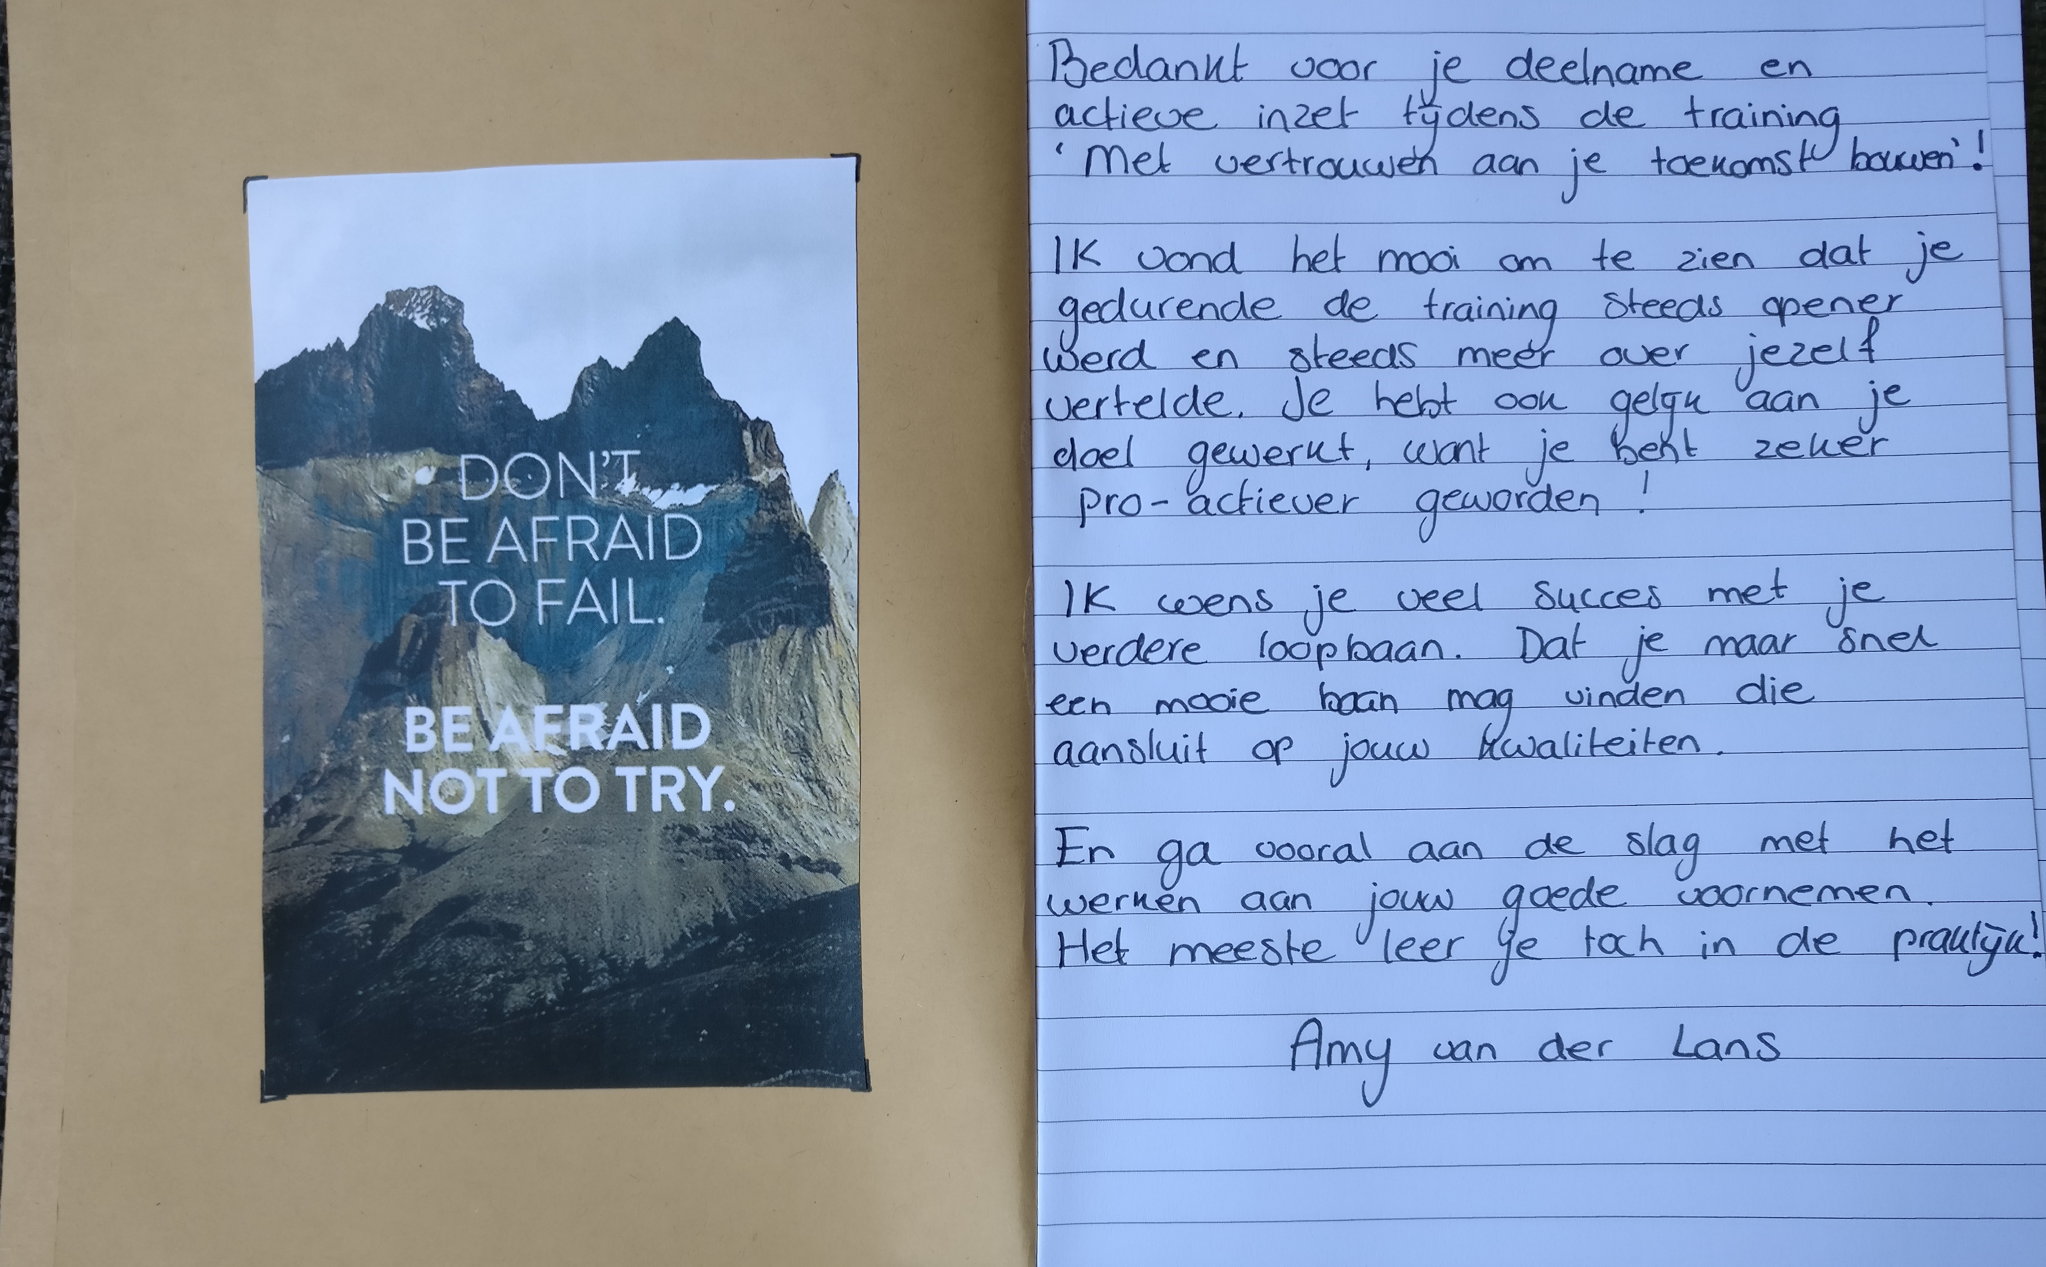
Vervolgens krijgen de deelnemers de opdracht om minimaal één goed voornemen voor de komende twee maanden te bedenken. De trainer stelt de deelnemers de volgende vraag: ‘Wat ga jij binnen nu en twee maanden doen met de inhoud van deze vier trainingen?’. Dit goede voornemen hoeft geen betrekking te hebben op alle onderwerpen. De deelnemers mogen zelf kiezen wat voor hen betekenisvol is en waar ze mee aan de slag willen. De trainer legt uit dat ze dit schrift kunnen gebruiken om aan dit goede voornemen te gaan werken. Ze kunnen bijvoorbeeld hun gedachtes hierin opschrijven en ze uitdagen, reflecteren op zichzelf, doelen stellen voor de toekomst, het als een soort dagboek gebruiken et cetera. Ook zullen ze met hun persoonlijke coach binnen 2 maanden nog bespreken wat ze hebben geleerd in de training en wat ze er vervolgens mee hebben gedaan in de praktijk. Dit schrift kan ze hierbij helpen om hun voortgang te beschrijven.

Tot slot sluit de trainer de gehele training af. De trainer stimuleert de deelnemers om nu zelfstandig verder te gaan werken aan de doelen/goede voornemens die zij hebben opgesteld. Ze hebben veel verschillende dingen geleerd in de training, maar het echte resultaat moet nog bereikt worden: in de praktijk. Het is belangrijk dat ze hier echt zelf mee aan de slag gaan omdat ze in de praktijk het meeste leren. De trainer bedankt de deelnemers voor hun inzet en wenst hen veel succes en plezier in hun verdere loopbaan.

Bijlagen

Bijlage 1: Best mogelijke zelf
Denk na over je best mogelijke toekomst, over 10 jaar. Stel je voor dat alles zo goed mogelijk is verlopen en dat je al je doelen hebt bereikt. Hoe ziet je leven er dan uit, als je kijkt naar je werkende leven en je persoonlijke groei?

Neem hier eerst rustig 10 minuten de tijd voor om dit voor jezelf op te schrijven. Schrijf hoe deze toekomst eruitziet, wat je hebt gedaan om daar te komen en hoe het je bevalt. Je mag dit helemaal op je eigen manier doen. Maak je geen zorgen over grammatica of spelling, schrijf gewoon op wat er in je op komt.

Onderstaande vragen kunnen je helpen om antwoord te geven op de vraag wat voor jou belangrijk is in het leven:
- Wat wil je bereiken/betekenen in dit leven?
- Waarvan krijg jij energie?
- Wat zijn jouw drijfveren (kijk terug naar de uitslagen uit de drijfverentest)? Hoe ziet jouw ideale werk eruit als je kijkt naar jouw drijfveren?
- Wat vind jij belangrijk in je werk?
- Welke sterke kanten (kwaliteiten/competenties) heb je en geven je een goed gevoel?
- Waar droomde je van als kind?

Mijn best mogelijke zelf over 10 jaar…

Levensdoel 1

Levensdoel 2

Levensdoel 3

Bijlage 2: Persoonlijk doel formuleren
Wat is voor jou een belangrijk en waardevol doel voor de komende tijd? Wat zou je bijvoorbeeld het komende half jaar of jaar willen bereiken? Schrijf dit voor jezelf op.

Checklist voor het formuleren van een goed doel
- Formuleer het positief: waar wil je meer van (in plaats van: ik wil minder…)?

- Het doel moet je uitdagen om ermee aan de slag te gaan, maar het moet niet te uitdagend zijn. Stel jezelf de vraag: ‘Is dit haalbaar om in de gestelde tijdsperiode (bijvoorbeeld een half jaar) te behalen?’

- Probeer het doel niet te groot te maken, dan is het moeilijker om hem te behalen. Elk groter doel bestaat uit een aantal kleine doelen die behaald moeten worden, voordat het grotere doel kan worden behaald. Het is dan ook al goed om telkens kleine doelen voor jezelf te stellen en daarnaartoe te werken.

Een voorbeeld: Een doel van mij op dit moment is het ontwikkelen van een training waarmee ik de deelnemers (jullie) echt verder kan helpen en die de stichting kan blijven gebruiken. Maar om dit doel te bereiken, zal ik ook een aantal andere dingen moeten doen, zoals: meer kennis opdoen over het ontwikkelen en geven van een goede training, kennis opdoen over de stichting en de Young-Professionals (jullie), het ontwikkelen van goede werkvormen enzovoort. Als je ervoor kiest om telkens te werken aan dit soort kleinere doelen, met het hoofddoel in je achterhoofd, weet je concreet welke stappen je kunt ondernemen. Daarnaast krijg je meer motivatie en een goed gevoel omdat je je doelen behaald.

- Hoe weet je dat je doel behaald is? Waaraan merk je dat je hem hebt behaald? Heb dit voor jezelf duidelijk in beeld, zodat je trots en tevreden kunt zijn als je je doel behaald.

- Tot slot: is dit een inspirerend doel, die je in beweging brengt en waar je naartoe kunt werken? Dan heb je een mooi doel te pakken!

Mijn persoonlijke doel voor het komende half jaar/jaar/anders ……

Bijlage 3: Routes bepalen

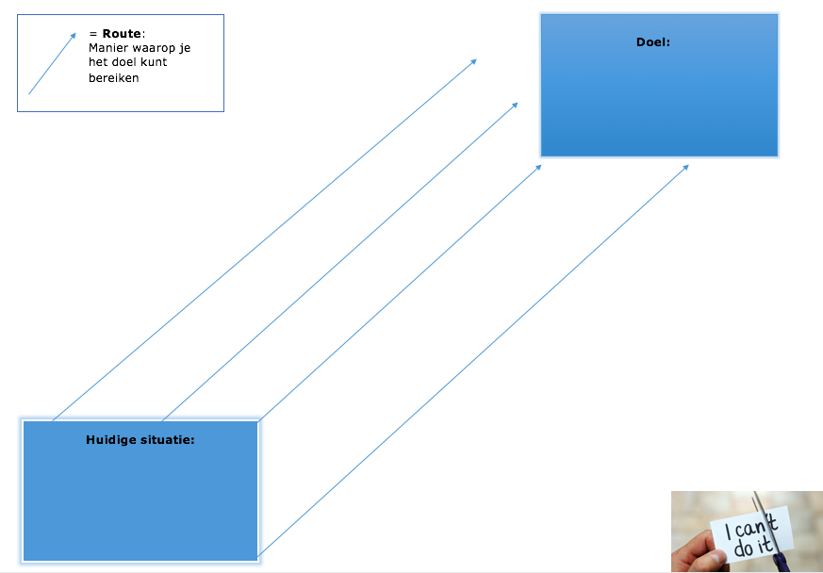
Bijlage 4: Obstakels in kaart brengen
Als je van tevoren bedenkt welke obstakels je tegen kunt komen en hoe je hiermee om kunt gaan, ben je beter voorbereid en heb je er meer vertrouwen in dat je verder kunt als het even tegenzit. Breng voor minimaal 3 routes de mogelijke obstakels in kaart.
Route 1:
Wat heb je hiervoor nodig (middelen & mensen)?
Potentiële obstakels:
Hoe kun je hiermee omgaan?

Route 2:
Wat heb je hiervoor nodig (middelen & mensen)?
Potentiële obstakels:
Hoe kun je hiermee omgaan?

Route 3:
Wat heb je hiervoor nodig (middelen & mensen)?
Potentiële obstakels:
Hoe kun je hiermee omgaan?

Route 4:
Wat heb je hiervoor nodig (middelen & mensen)?
Potentiële obstakels:
Hoe kun je hiermee omgaan?
Bijlage 5: Kwaliteiten inzetten
Uit onderzoek is gebleken dat mensen die hun kwaliteiten inzetten:
- gelukkiger zijn
- beter in staat zijn om te gaan met hun problemen
- minder stress ervaren
- sneller hun doelen behalen
- betere relaties hebben
…. dan mensen die hun kwaliteiten niet inzetten

Top 3 van mijn kwaliteiten:

1.

2.

3.

Hoe ik mijn kwaliteiten kan inzetten om mijn doel te bereiken:

Welke kwaliteit(en) ik deze week al kan inzetten:

Bijlage 6: Praktijkopdracht dagdeel 1
Dagdeel 1: Persoonlijke doelen & kwaliteiten
In deze training ben je aan de slag gegaan met het formuleren van een persoonlijk doel. Ook heb je gekeken naar jouw kwaliteiten en bedacht hoe je deze in kunt zetten. Om zoveel mogelijk uit deze training te halen, is het belangrijk om met datgene wat je geleerd hebt in de training aan de slag te gaan in jouw dagelijks leven. Daarom krijg je na elk dagdeel een opdracht mee naar huis.

Persoonlijk doel
1. Welke stappen kun jij deze week al ondernemen om dichterbij je doel te komen? Doe dat deze week!

2. Hoe is dit gegaan?

Inzetten van je kwaliteiten
1. Zet deze week minimaal 1 keer je kwaliteit in. Schrijf hieronder op wat je deze week hebt gedaan.

2. Hoe was dit voor je? Wat voor gevoel gaf dit jou?

Bijlage 7: Test verklaringsstijlen
Onderstaand zien jullie drie hypothetische situaties geschetst. Beantwoord de vragen die eronder staan. Het gaat erom welke oorzaken je toekent aan deze situaties. Er is geen goed of fout, bedenk wat jouw gedachten zullen zijn als dit je zou overkomen. Nadat jullie dit individueel hebben ingevuld, volgt wat theoretische onderbouwing. Daarna zullen jullie verder met de uitslag aan de slag gaan.

Situatie 1: Je bent al een tijd op zoek naar werk, maar dit lijkt maar niet te lukken.

1. Wat is volgens jou de hoofdoorzaak hiervan? Noem 1 hoofdoorzaak.

2. Heeft deze oorzaak iets met jou te maken, of met andere mensen of omstandigheden? Geef hiervoor een cijfer op een schaal van 1 t/m 7.
Geheel te maken met omstandigheden Geheel met mij te maken.
/ andere mensen. 1 2 3 4 5 6 7

3. Als je in de toekomst weer op zoek gaat naar een baan, zal deze oorzaak zich dan weer voordoen? Geef hiervoor een cijfer op een schaal van 1 t/m 7.

Deze oorzaak zal zich nooit meer voordoen 1 2 3 4 5 6 7 Deze oorzaak zal zich altijd blijven voordoen, hier is niks aan te veranderen.

4. Beïnvloedt jouw genoemde oorzaak alleen het zoeken naar een baan, of beïnvloedt het ook andere gebieden van je leven?

Beïnvloedt alleen dit gebied 1 2 3 4 5 6 7 Beïnvloedt alle gebieden in mijn leven

Situatie 2: Je kan niet al het werk afkrijgen dat iemand anders van jou verwacht.

1. Wat is volgens jou de hoofdoorzaak hiervan? Noem 1 hoofdoorzaak.

2. Heeft deze oorzaak iets met jou te maken, of met andere mensen of omstandigheden? Geef hiervoor een cijfer op een schaal van 1 t/m 7.
Geheel te maken met omstandigheden Geheel met mij te maken.
/ andere mensen. 1 2 3 4 5 6 7

3. Als je in de toekomst weer dezelfde taak uitvoert, zal deze oorzaak zich dan weer voordoen? Geef hiervoor een cijfer op een schaal van 1 t/m 7.

Deze oorzaak zal zich nooit meer voordoen 1 2 3 4 5 6 7 Deze oorzaak zal zich altijd blijven voordoen, hier is niks aan te veranderen.

4. Beïnvloedt jouw genoemde oorzaak alleen het niet afkrijgen van werk, of beïnvloedt het ook andere gebieden van je leven?

Beïnvloedt alleen dit gebied 1 2 3 4 5 6 7 Beïnvloedt alle gebieden in mijn leven

Situatie 3: Je vertelt iets belangrijks aan een groep en ze reageren negatief.

1. Wat is volgens jou de hoofdoorzaak hiervan? Noem 1 hoofdoorzaak.

2. Heeft deze oorzaak iets met jou te maken, of met andere mensen of omstandigheden? Geef hiervoor een cijfer op een schaal van 1 t/m 7.
Geheel te maken met omstandigheden Geheel met mij te maken.
/ andere mensen. 1 2 3 4 5 6 7

3. Als je in de toekomst weer iets belangrijks vertelt aan een groep, zal deze oorzaak zich dan weer voordoen? Geef hiervoor een cijfer op een schaal van 1 t/m 7.

Deze oorzaak zal zich nooit meer voordoen 1 2 3 4 5 6 7 Deze oorzaak zal zich altijd blijven voordoen, hier is niks aan te veranderen.

4. Beïnvloedt jouw genoemde oorzaak alleen het presenteren van iets belangrijks aan een groep, of beïnvloedt het ook andere gebieden van je leven?

Beïnvloedt alleen dit gebied 1 2 3 4 5 6 7 Beïnvloedt alle gebieden in mijn leven

Bijlage 8: Van pessimisme naar optimisme
Uit onderzoek is gebleken dat optimisme zorgt voor een betere lichamelijke gezondheid, psychisch welbevinden en een succesvollere carrière. Het is daarom nuttig om je pessimistische gedachten uit te dagen en hier meer optimistischere gedachten van te maken.

Een voorbeeld van een pessimistische gedachte: ‘Ik kom altijd zo stom over op anderen, ik kan net zo goed niks zeggen…’. Dit is een gedachte die iemand heeft nadat hij een presentatie heeft gegeven waar hij niet zo’n goed gevoel bij had.
- Haal een situatie terug waarin je een pessimistische gedachte had. Was dit een tegenslag of een succesvolle situatie? Vul deze gedachte in de onderstaande tabel in.

De situatie | Mijn gedachte  (bij succes/tegenslag) | Hoe ik mij voelde en wat ik vervolgens heb gedaan

Als je een pessimistische gedachte hebt, is het nuttig om deze om te vormen tot een optimistische gedachte.
Daag eerst je pessimistische gedachte uit: doorloop de volgende stappen. Voorbeeldvragen die je jezelf kunt stellen staan hieronder weergegeven.

- Wat is het bewijs voor deze gedachte? Onderstaande voorbeeldvragen kunnen je verder helpen en passen bij bovenstaande voorbeeldvraag.
- Hoe weet je dit zo zeker? Waar merk je dat aan?
Hoe weet je zo zeker dat je stom over komt? Waar merk je dat aan?
- Hebben anderen jou dit ook laten merken, of is dit een gedachte van jouzelf?
- Zijn er ook situaties voorgekomen dat het wel goed ging?
- Kan het zo zijn dat je een paar keer dit gevoel hebt gehad, maar dat er ook situaties zijn voorgekomen waarin je wel goed overkwam op anderen?
- Denk eens na over soortgelijke situaties waarin je positieve reacties van anderen hebt gekregen.

- Zijn er ook andere oorzaken te benoemen voor deze gebeurtenis? Kijk hierbij naar de optimistische gedachten (bij succes: intern, permanent & globaal, bij tegenslag: extern, tijdelijk, specifiek). Benoem aan de hand hiervan oorzaken die bij een optimistischere gedachte passen. Aan de hand van het voorbeeld kan het volgende geredeneerd worden:
- Extern: Het was ook een lastige opdracht om een dag van tevoren een presentatie voor te bereiden.
- Tijdelijk: Vandaag zat het even tegen, maar de volgende keer lukt het vast weer beter.
- Specifiek: Ik vind het lastig om zo kort van tevoren een presentatie voor te bereiden. Voortaan zal ik hier meer tijd voor uittrekken en dan zal het vast beter gaan en zal ik niet meer het gevoel hebben stom over te komen.

- Soms zijn negatieve gedachten juist. Als dit het geval is, vraag jezelf dan af: wat zijn nu werkelijk de gevolgen van deze situatie?
- Is het echt zo erg als ik in mijn hoofd heb?
Als je een presentatie hebt gegeven en het gevoel hebt ‘stom over te zijn gekomen’, is dat echt niet rampzalig. Jij zal het langer onthouden dan je collega’s en als het de volgende keer beter gaat zal dat de keer zijn die ze weer bijblijft. En denken ze nu geheel negatief over jou als persoon? Of hebben ze ook positieve herinneringen aan jou?

- Het kan wel zo zijn dat een gedachte juist is, maar wat heb je eraan om hiermee bezig te blijven? Pessimistische gedachte zorgen er vaak alleen maar voor dat je je slecht voelt. Het is dan zinvoller om je te richten op de toekomst en op de vraag hoe je de situatie kunt veranderen.
- Het is zinvoller om je te richten op de toekomst: hoe kun jij ervoor zorgen dat je de volgende keer beter zult presenteren, met meer zelfvertrouwen? Daar heb je veel meer aan dan blijven hangen in het verleden: nu kun je weer positieve ervaringen op gaan doen!

Als je deze stappen doorlopen hebt, heb je je negatieve gedachte al wat meer onderzocht. Formuleer nu een optimistischere gedachte voor jezelf, aan de hand van de onderstaande aspecten.

Bij tegenslag | Pessimistische gedachte | Optimistische gedachte
Oorzaak | Intern: het is mijn schuld. | Extern: dit is gewoon een lastige klus.
Frequentie | Permanent: dit gaat mij nooit lukken. | Tijdelijk: vandaag zat het even tegen.
In welke situaties? | Globaal: ik kan ook helemaal niks. | Specifiek: deze specifieke taak vond ik lastig, maar andere taken zullen mij wel goed af gaan.

Bij succes | Pessimistische gedachte: | Optimistische gedachte:
Oorzaak | Extern: ze hebben me gematst. | Intern: ik heb het goed gedaan.
Frequentie | Tijdelijk: het zat vandaag gewoon mee. | Permanent: ik ben vaker succesvol.
In welke situaties? | Specifiek: bij deze taak zat het even mee. | Globaal: ik ben ook goed in andere taken, dat lag niet alleen aan deze taak.

Mijn optimistische gedachte

Je gedachten uitdagen is een manier om met je pessimistische gedachte om te gaan. Hieronder staan een aantal andere manieren die je misschien kunnen helpen. Probeer uit wat voor jou werkt!
- Afleiding zoeken (even gaan wandelen, sporten, lezen: als het maar een activiteit is die je ontspanning geeft).
- Je aandacht op iets anders richten.
- De gedachte opschrijven en een later tijdstip inplannen waarop je er verder over na gaat denken. Dit kan vooral handig zijn als je de neiging hebt om veel te piekeren. Door met jezelf af te spreken dat je op een later moment mag piekeren, kun je je aandacht nu beter op wat anders richten.

Bijlage 9: Afsluiting dagdeel 2 – Line-up!
Baby
Peuter

Puber

Volwassene

Oudere
Bijlage 10: Praktijkopdracht dagdeel 2 – Optimisme
Ga deze week oefenen met het omzetten van je pessimistische naar optimistische gedachten. Vul onderstaande tabellen nogmaals in voor een van de gedachten die je hebt gehad. Stel dezelfde vragen aan jezelf waar je ook mee hebt geoefend in de training. Neem dit mee naar de volgende training.

De situatie | Mijn gedachte  (bij succes/tegenslag) | Hoe ik mij voelde en wat ik vervolgens heb gedaan

Mijn optimistische gedachte (oorzaak, frequentie en situatie)
Bijlage 11: Zelf feedback geven en ontvangen

1. Neem een situatie in gedachten waarin je feedback kreeg van iemand anders op jouw gedrag. Hoe voelde je je toen? En wat dacht je toen?

2. Neem een situatie in gedachten waarin je feedback aan iemand anders gaf, of waarin je feedback wilde geven maar dit toch niet hebt gedaan. Hoe voelde je je toen? Wat dacht je toen?

Bijlage 12: Van negatieve gedachte naar helpende gedachte
Volgens Albert Ellis zijn het niet de gebeurtenissen zelf die je van slag brengen, maar de gedachten over de gebeurtenis die negatieve gevoelens oproepen en daarna je gedrag bepalen. Het is daarom handig om je negatieve gedachten om te zetten in helpende gedachten. Maar hoe doe je dat? Hieronder staan een aantal vragen die je aan jezelf/iemand anders kunt stellen om gedachten om te zetten.

Een negatieve gedachte: ‘‘Ik zeg er maar niks van, want dat zal toch wel op ruzie uitkomen en dan ben ik degene die de sfeer verpest.’

Een helpende gedachte heeft drie eisen, zie hieronder.
Onder elke eis staan vragen die je aan jezelf/de persoon met de belemmerende gedachte kunt stellen, zodat deze gedachte wordt omgezet naar een helpende gedachte.

Een helpende gedachte …
1. Is strikt logisch en gebaseerd op de werkelijkheid.
- Hoe weet je zo zeker dat jouw gedachte juist is?
Hoe weet je zo zeker dat je ruzie zult krijgen als je feedback geeft?
- Welke andere scenario’s kun je bedenken als je feedback geeft?
- Neem een situatie in gedachte waarin je feedback hebt gegeven en dit positief heeft uitgepakt. Wat was toen het resultaat?

2. Moet helpen om het gewenste doel te bereiken.
- Helpt deze gedachte om jouw doel te bereiken?
Je wilt graag je werkdruk verlagen en dat je collega je weer meer gaat helpen bij het opnemen van telefoontjes. Helpt deze gedachte je dan daarbij?
- Zie je manieren waarop het je wel gaat lukken om dit doel te bereiken?

3. Mag niet leiden tot ongewenste emoties.
- Hoe voel je je als je dit denkt?
- Hoe kan je ervoor zorgen dat je je wat beter gaat voelen?

De opdracht
Haal een situatie terug waarin je een negatieve gedachte had bij het (willen) geven van feedback. Vul deze gedachte in de onderstaande tabel in.

De situatie | Mijn gedachte | Hoe ik mij voelde en wat ik vervolgens heb gedaan

Werk vervolgens in tweetallen en laat de andere persoon vragen stellen die jouw negatieve gedachte uitdagen, aan de hand van de drie eisen van een helpende gedachte hierboven. Beantwoord de vragen en formuleer vervolgens voor jezelf een helpende gedachte. Vul deze onderstaand in met daarbij je gevoelens en het effect hiervan.

Mijn helpende gedachte | Hoe ik mij daarbij voel | Wat zal het effect zijn van deze gedachte?

Bijlage 13: Checklist feedback geven en ontvangen
Je kunt feedback geven volgens het WEGG-model.
Dit verloopt in 4 stappen:

1. Waarneming: ik zie/hoor….
- Beschrijf concreet welk gedrag je hebt waargenomen
- Vermijd woorden zoals ‘altijd’ of ‘nooit’
- Spreek in de ik-vorm, niet in de jij-vorm

2. Effect: ik vind/voel…
- Vertel wat het gedrag van de ander met jou doet
- Zeg niet wat je van de persoon zelf vindt, maar van zijn/haar gedrag

3. Geef de ander de kans om te reageren.
- ‘Hoe kijk jij hier tegenaan?’ ‘Wat vind jij hiervan?’

4. Gedragsalternatief
- Kom samen tot een gedragsalternatief of doe een voorstel
- Check of diegene het ermee eens is en het begrijpt

Hoe kun je het beste feedback ontvangen?

1. Interpreteer de feedback niet als persoonlijke aanval
- Feedback zegt iets over een bepaald aspect van je gedrag of je werk, niks over jouw waarde als persoon.
- Merk je dat je toch gekwetst bent? Geef dit dan aan en maak het bespreekbaar.

2. Schiet niet meteen in de verdediging, maar luister actief
- Luister actief zodat je de feedback serieus neemt en er iets mee kan doen.

3. Probeer de feedback te begrijpen en vraag door
- Luister naar wat de ander zegt
- Vraag naar concrete feiten en voorbeelden
- Vat de feedback samen in eigen woorden

4. Toon waardering voor de feedbackgever
- Bijvoorbeeld: ‘Ik was me hier niet van bewust. Ik stel het op prijs dat je me dit nu vertelt’.

5. Beoordeel de feedback en doe er iets mee
- Wat vind je van de feedback?
- Welk deel van de feedback vind jij bruikbaar?
- Geef aan of je er iets mee wilt doen of niet.
- Je kunt ook aangeven er nog over na te willen denken en er later op terug komen.

Bijlage 14: Praktijkopdracht dagdeel 3 – Feedback geven en ontvangen

Ga deze week aan in de praktijk aan de slag met het geven van feedback. Dit kan in allerlei situaties en mag ook heel klein zijn. Dit kan je bijvoorbeeld thuis doen, op werk, tijdens het sporten, met vrienden enzovoort. Het mag ook positieve feedback zijn. Beschrijf hieronder wat je hebt gedaan en hoe dit is uitgepakt.

Bijlage 15: Reflectie-oefening vragenbak
In hoeverre heb jij vertrouwen in jezelf dat je feedback kunt en durft te geven?

Heb jij de afgelopen 2 weken geoefend met het geven van feedback? Zo ja, hoe is dit gegaan?

Wat heb jij de afgelopen 2 weken over jezelf geleerd met betrekking tot het geven/ontvangen van feedback?

Is er de afgelopen 2 weken een situatie voorgekomen waarin je iemand anders feedback zag geven of ontvangen? Wat viel jou hierin op?

Waar zou jij jezelf nog in willen ontwikkelen met betrekking tot het geven of
ontvangen van feedback?

Bijlage 16: Herinterpretatie tegenslag
Haal een tegenslag voor de geest die je laatst hebt meegemaakt. Dit kan heel klein of groot zijn, dat maakt niet uit.

1. Beschrijf wat deze tegenslag was.

2. Welk leermoment kan je hieruit halen?
Bijlage 17: Jouw copingstijlen
Overzicht 7 copingstijlen
Copingstijl | Toelichting | Voorbeeld
1. Actief aanpakken  Probleemgerichte copingstrategie | Op een rationele, actieve manier het probleem aanpakken. Hierbij ga je doelgericht aan de slag: je onderzoekt wat er aan de hand is en lost het op. | Als je wordt afgewezen voor een sollicitatie, ga je vlug weer op zoek naar andere interessante vacatures en hiervoor ga je solliciteren.
2. Zoeken van sociale steun  Probleemgerichte copingstrategie | Dit is ook een actieve aanpak van het probleem, waarbij je op zoek gaat naar anderen die je kunnen helpen. Dit kan praktische hulp zijn, maar ook emotionele steun. | Bij een afwijzing van een sollicitatie kan je een goede vriend bellen om troost te zoeken, maar je kan diegene ook vragen om je te helpen met het schrijven van een nieuwe sollicitatiebrief.
3. Geruststellende, troostende gedachten  Probleemgerichte copingstrategie | Deze aanpak kan je helpen om je tot rust te brengen. Je laat het probleem er als het ware zijn, terwijl je jezelf uit de put praat. Als het goed werkt kun je het probleem wellicht meer accepteren, maar als je erin doorschiet kan je het probleem ook minder serieus gaan nemen. | Als je wordt afgewezen voor een sollicitatie, kun je tegen jezelf zeggen dat het niet aan jou lag en dat een andere baan vast veel beter bij jou past.
4. Vermijden  Emotiegerichte copingstrategie | Dit is een passieve reactie waarbij je het probleem uit de weg gaat. Je wacht totdat je niet meer om het probleem heen komt, of totdat het verdwenen is. Vaak is dit niet zo’n handige aanpak, maar in sommige situaties kan het ook voordelen hebben. Als er bijvoorbeeld gewoon nog geen oplossing is, kun je jezelf een hoop gedoe besparen. | Als je bent afgewezen voor een sollicitatie, laat je het even voor wat het is. Je gaat niet opnieuw zoeken en besteedt er verder ook geen aandacht meer aan.
5. Palliatieve reactie  Emotiegerichte copingstrategie | Dit is ook een passieve reactie waarbij je afleiding gaat zoeken om niet aan het probleem te hoeven denken. Hierbij kan gedacht worden aan het afspreken met vrienden, tijd besteden aan je hobby’s, maar ook roken en drinken valt hieronder. | Na een afwijzing voor een sollicitatie ga je een week op vakantie om er niet aan te hoeven denken.
6. Passieve of depressieve reactiepatroon  Emotiegerichte copingstrategie | Dit houdt in dat je veel over het probleem gaat piekeren, waardoor je erdoor in beslag wordt genomen en je je terugtrekt. Ook al is deze manier vaak niet erg effectief, het is wel een logische reactie. Een beetje piekeren kan juist goed zijn: het helpt je om het probleem beter te begrijpen, waardoor je daarna misschien zelfs tot actie kunt komen. Maar te veel piekeren leidt ertoe dat je erin blijft hangen en je je alleen maar slechter gaat voelen over jezelf. | Na een afwijzing voor een sollicitatie ga je jezelf hier de schuld voor geven en denk je dat je niet goed genoeg bent voor zo’n functie. Je gaat piekeren over wat je nu moet doen.
7. Uiten van emoties  Emotiegerichte copingstrategie | Je laat aan anderen merken hoe je je voelt, door bijvoorbeeld je boosheid of verdriet te uiten. Dit kan erg opluchten, maar ook hierin kun je blijven hangen waardoor je niet verder komt. Deze stijl kan goed gecombineerd worden met het zoeken van sociale steun, waarbij je je emoties uit bij dierbaren. | Je gaat huilen bij je partner en praat over de afwijzing van de sollicitatie.

- Welke copingstijlen ben jij vooral geneigd om te gebruiken? Het kan zo zijn dat je in verschillende situaties verschillende copingstijlen gebruikt. Denk eens aan de copingstijlen die je thuis, op je werk en bijvoorbeeld bij vrienden gebruikt. Maak een top 3 van je meest gebruikte copingstijlen.

- Schrijf bij elke copingsstijl een voorbeeld waarin het effectief was. Een copingsstijl is effectief als het je verder heeft geholpen (het probleem opgelost of omgaan met negatieve emoties) en het nuttig of prettig was. Schrijf bij elke copingsstijl ook een voorbeeld waarin het niet zo effectief was, waarin je doorsloeg in je copingsstijl.

- Neem de 7 copingstijlen nog eens door. Haal er een uit waarvan jij denkt dat je deze vaker kunt gebruiken dan je nu doet, omdat deze je verder kan helpen. Schrijf deze op.

- Zijn er al momenten geweest waarin je deze stijl effectief hebt toegepast? Schrijf op hoe dit je is gelukt en of het de moeite waard was.

- Heb je iemand in gedachte waarvan je weet dat ze op deze manier met hun problemen om gaan? Wat vind je daar goed aan? Wat kan je daarvan leren?

- Probeer deze stijl een keer uit! Wees niet boos op jezelf als dit niet in een keer lukt, het is lastig om je reactie bij tegenslagen in een keer te veranderen. Je kan hierin blijven groeien. Heb je al een idee in wat voor situatie je deze stijl uit wilt proberen? Schrijf deze hieronder op!

Bijlage 18: Energievreters en energiegevers
Energievreters | Energiegevers
Bijlage 19: Evaluatieformulier

Evaluatie training:

‘Met vertrouwen aan je toekomst bouwen’

In hoeverre voldeed de training aan jouw verwachtingen?

Welk onderdeel in de training sprak jou het meest aan?

Welk(e) onderdeel/onderdelen vond je eventueel overbodig of niet nuttig?

Wat heeft deze training bijgedragen aan jouw persoonlijke ontwikkeling? Benoem leerervaringen.

Zijn de opdrachten begrijpelijk gepresenteerd (denk aan een duidelijke uitleg, ruimte voor vragen en ondersteunend materiaal, zoals de PowerPoint en uitgedeelde formulieren)?

Wat vond je van de trainer? Wat ging er goed en wat kan er nog beter?

Wil je nog iets anders kwijt over de training?

Bedankt voor het invullen!

Bijlage 20: Verdiepende opdracht Spiegelbeeld Competenties (Wat kan ik?)
Opdracht 1a. Bekijk je resultaten samen met je feedbackgever(s)
Doe deze opdracht samen met je feedbackgever(s). Ga naar de onlinedatabase en klik op de test. Na de keuze ‘Bekijk Resultaat’ zie je een overzicht van de 45 Competenties en jouw score in rood weergegeven. Wanneer je feedbackgever(s) de vragenlijst hebben ingevuld, zie je die antwoorden ook, ieder in een eigen kleur. Ga samen met één of meer feedbackgevers achter het scherm zitten en kijk naar de overeenkomsten en verschillen. Bespreek de vragen waarbij jullie antwoorden ver uit elkaar liggen. Licht je antwoorden toe en vraag dat ook aan je feedbackgever(s).

Hieronder kun je kort aantekeningen maken over dat gesprek.

Opdracht 1b. Waar ben je echt goed in?
Maak een Top 5 van de Competenties waar je, na het gesprek met je feedbackgever(s), blijkt echt goed in te zijn. Geef voorbeelden waaruit dat blijkt.

1.____________________________; Omdat

2.____________________________; Omdat

3.____________________________; Omdat

4.____________________________; Omdat

5.____________________________; Omdat

Bijlage 21: PowerPointpresentatie dagdeel 1
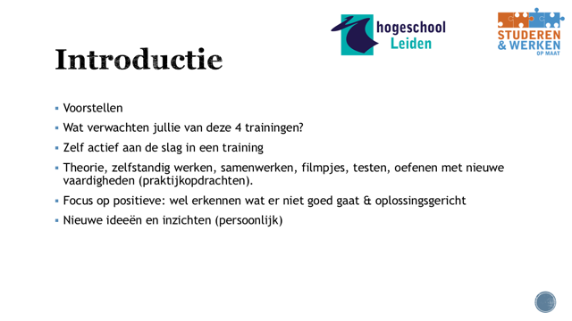

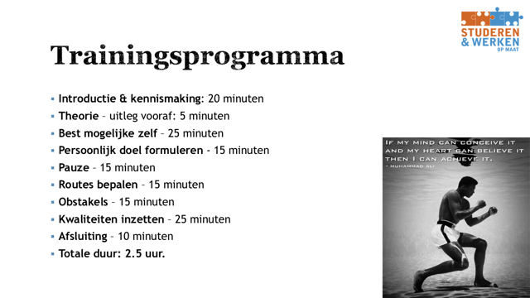
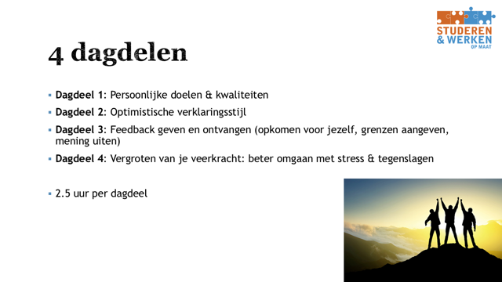

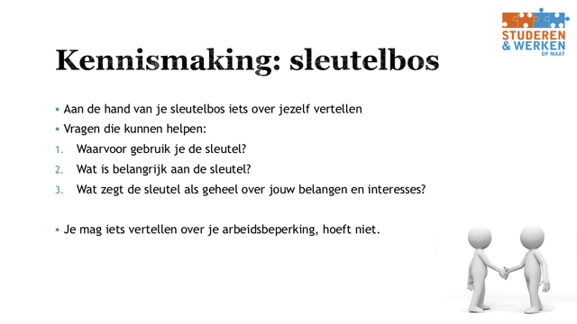

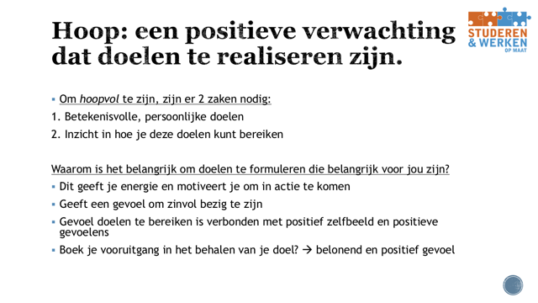
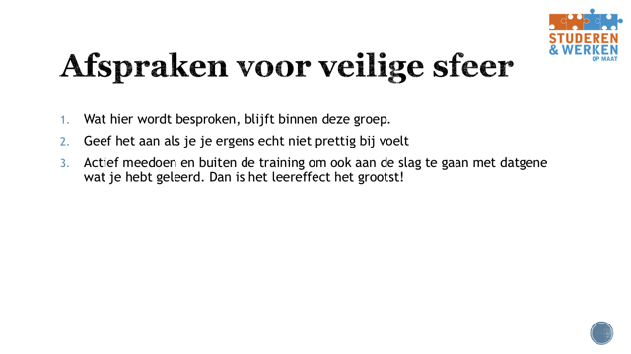

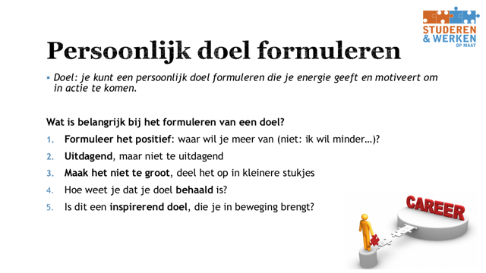
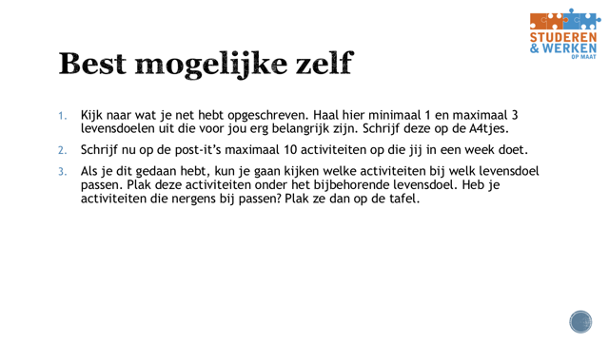
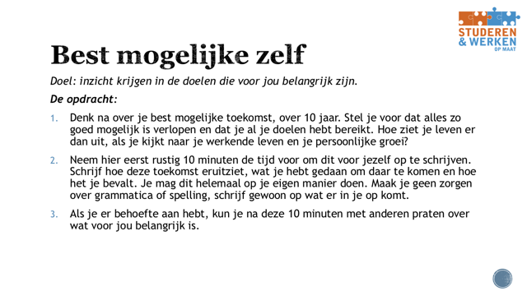
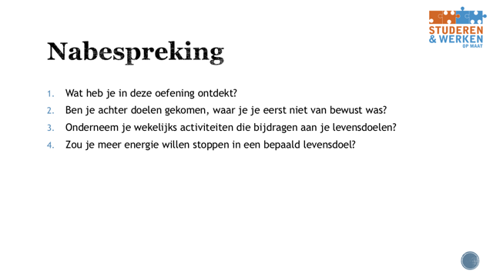
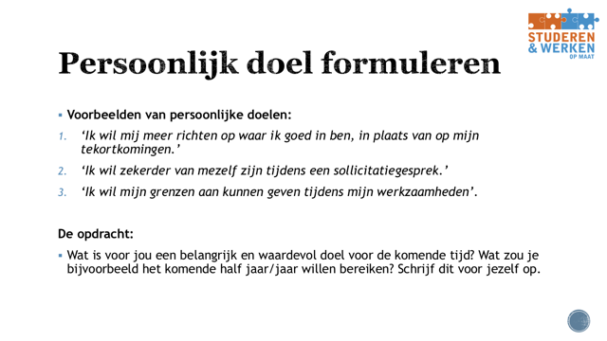
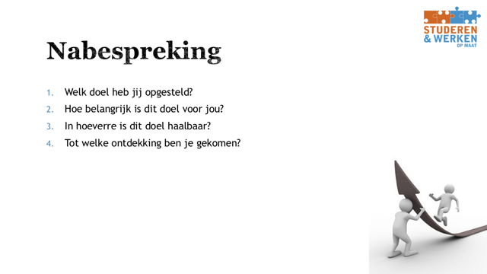

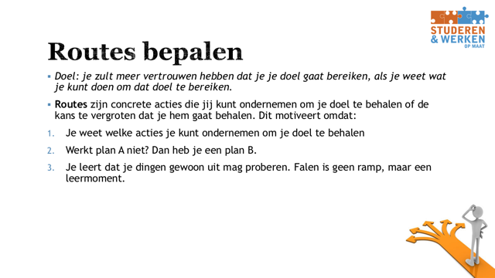
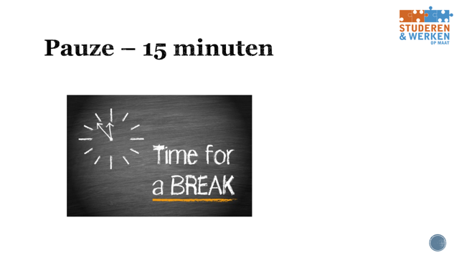

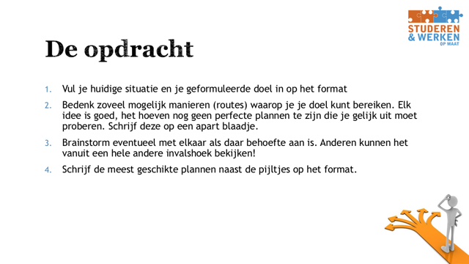
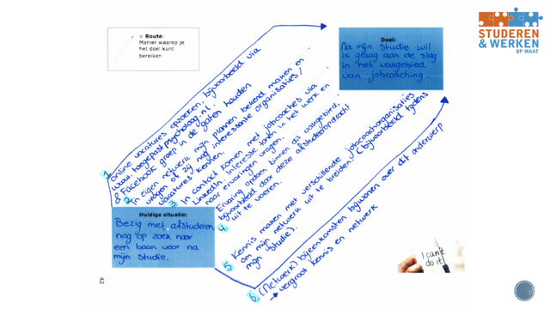

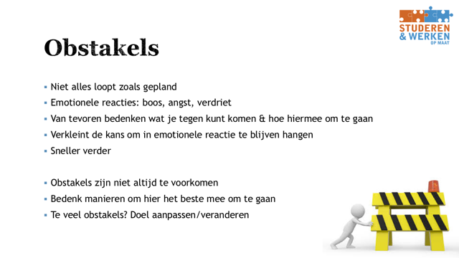
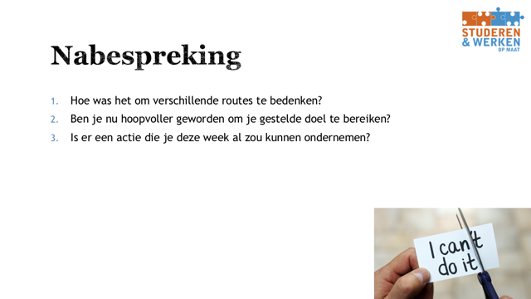

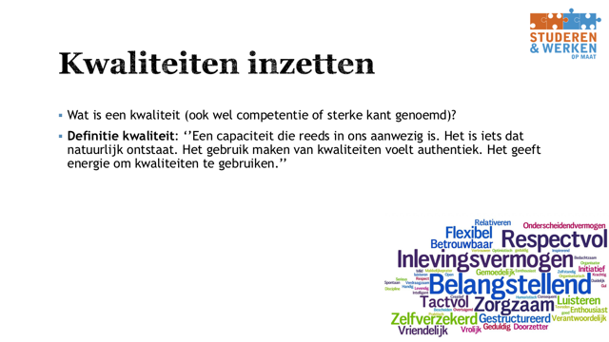
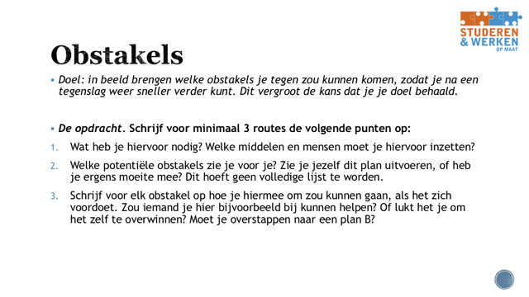

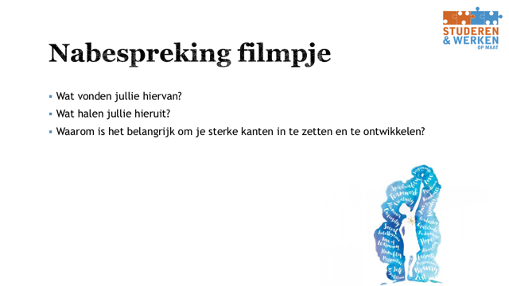
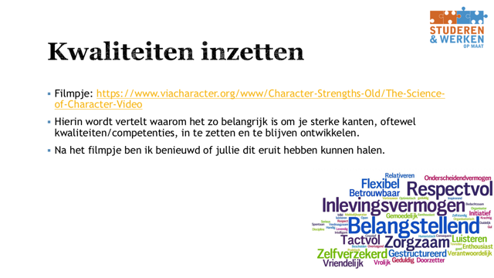

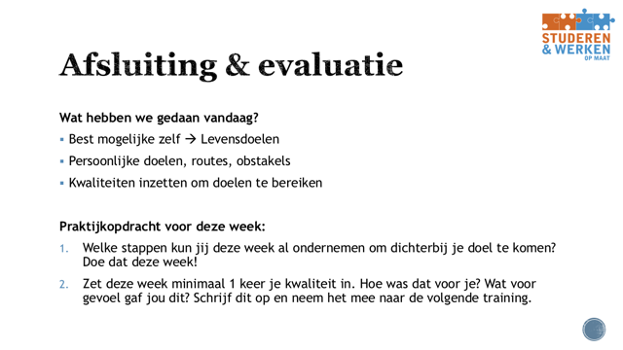
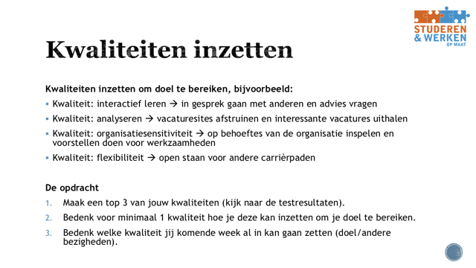
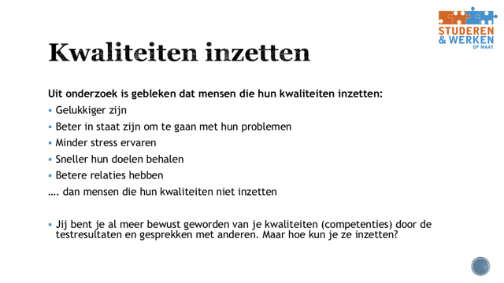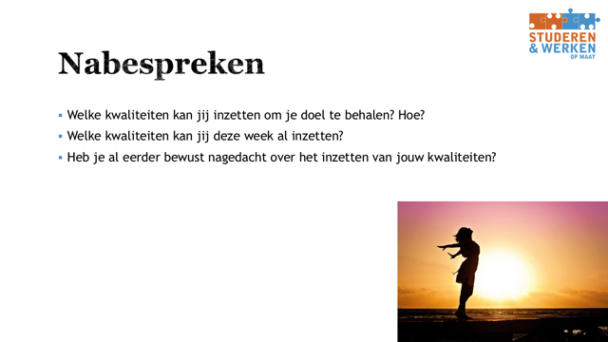

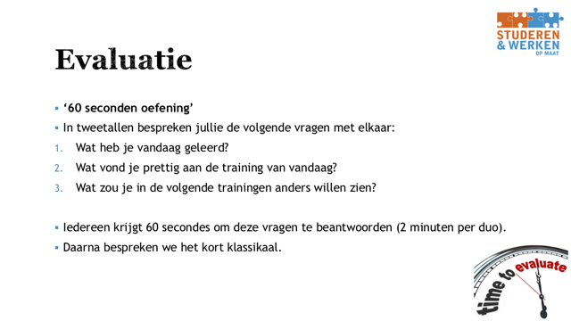
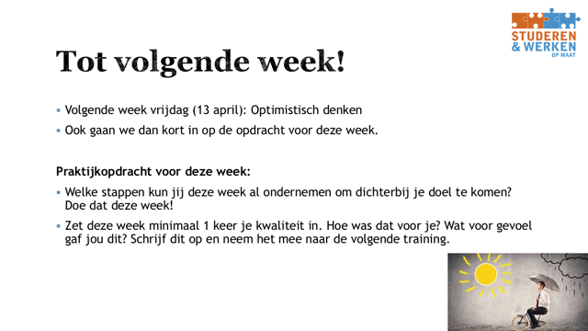

Bijlage 22: PowerPointpresentatie dagdeel 2
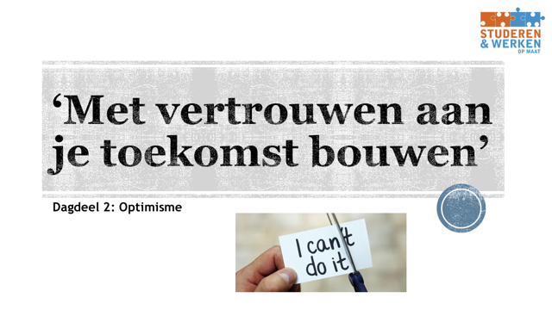
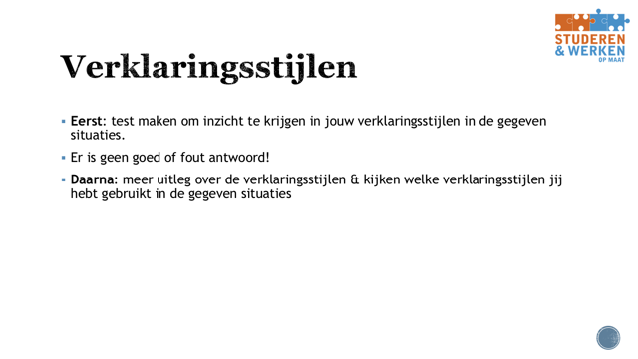
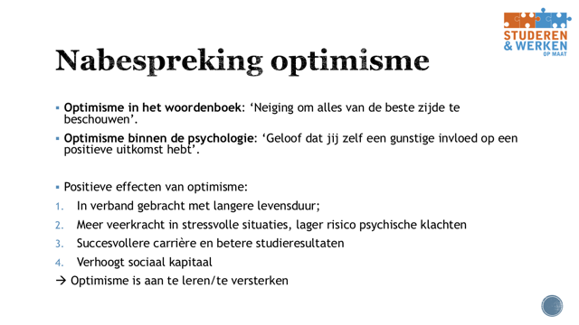
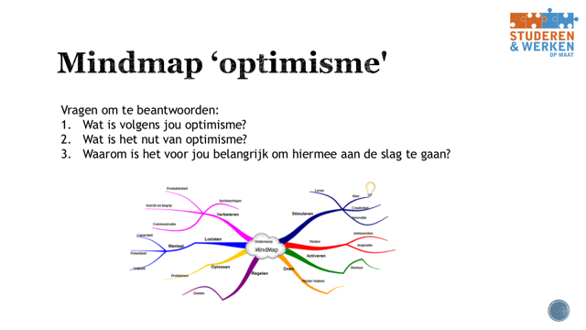
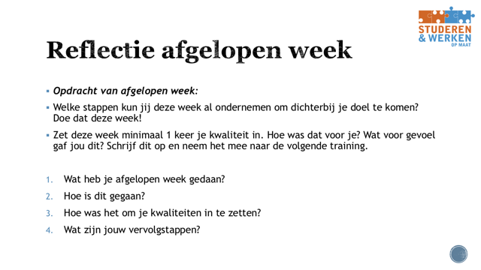
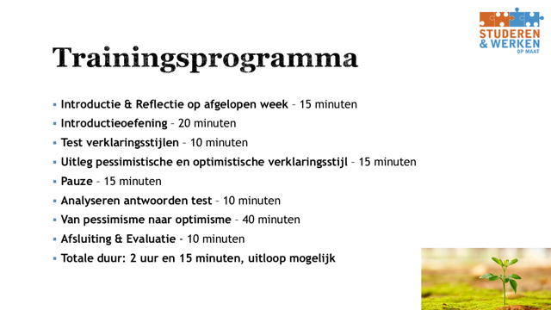
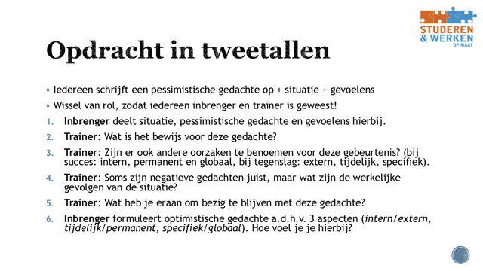
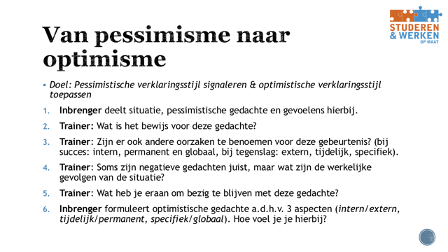
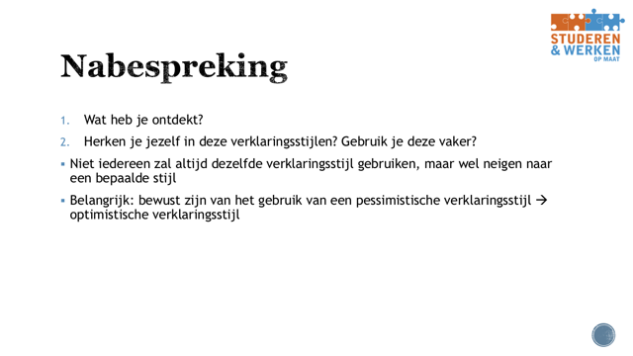
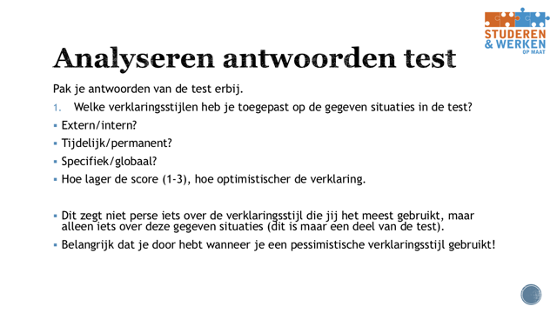
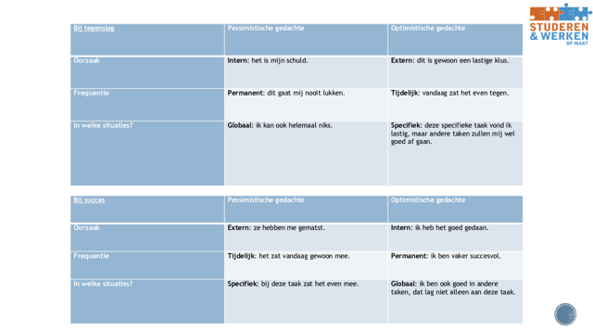
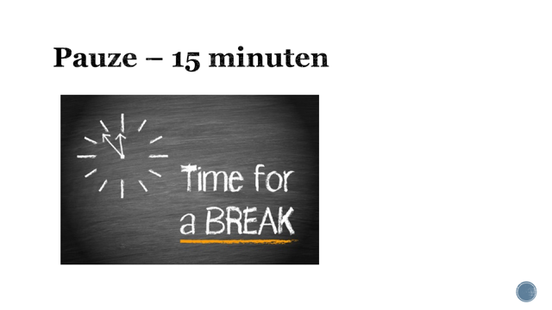
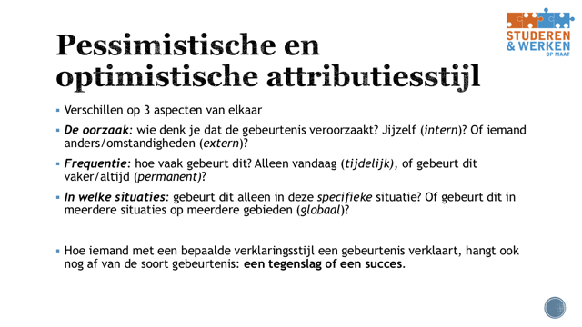
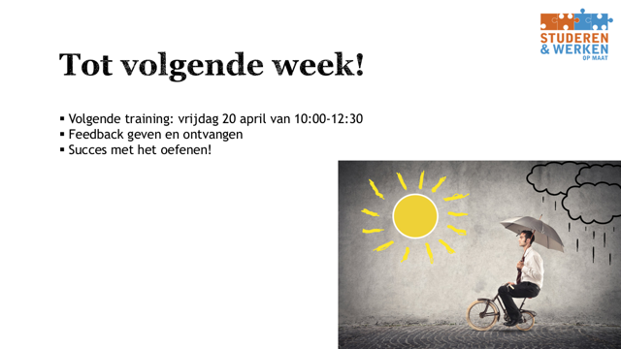
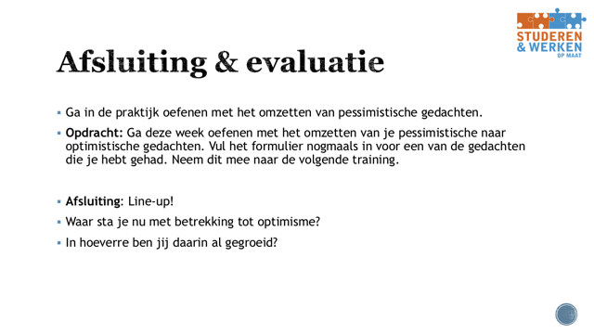
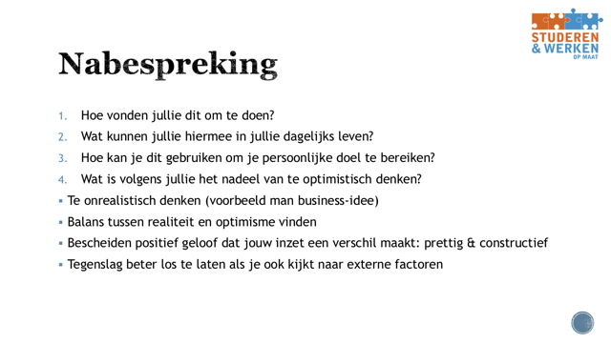
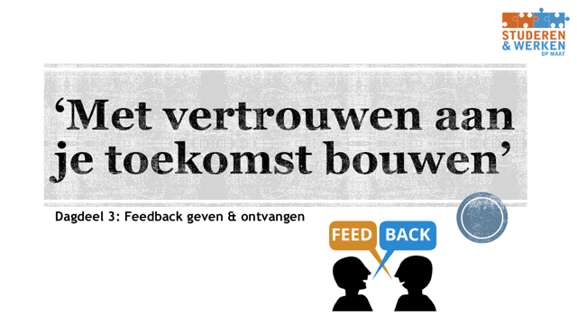
Bijlage 23: PowerPointpresentatie dagdeel 3
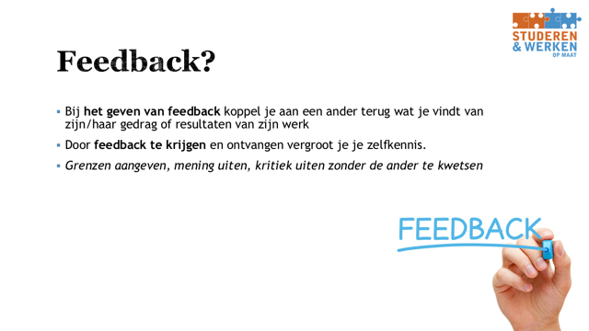
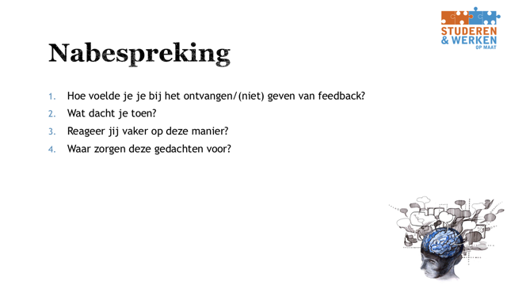
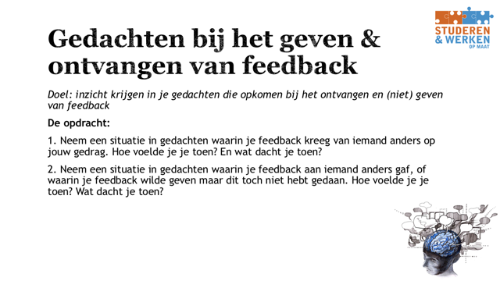
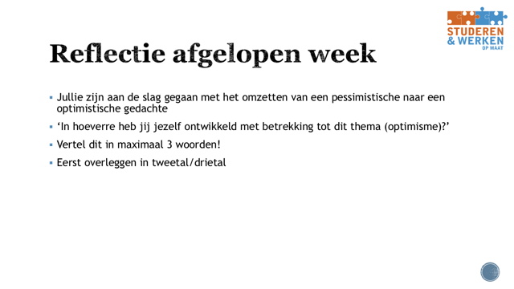
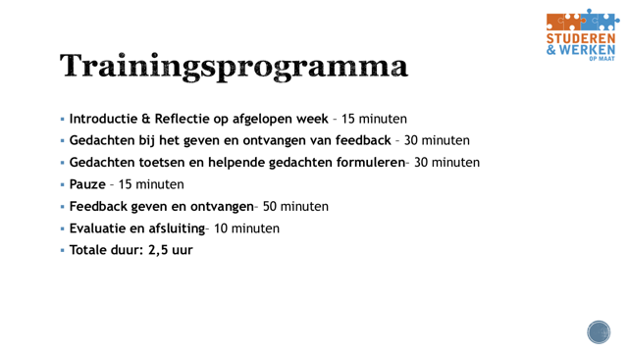
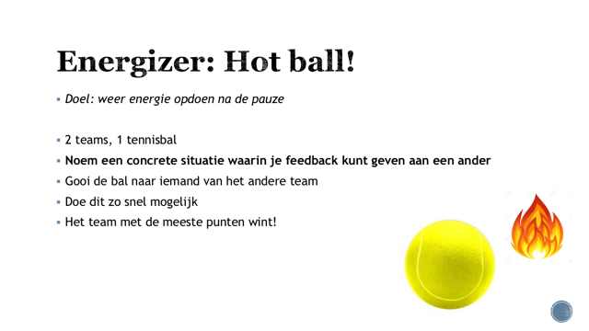
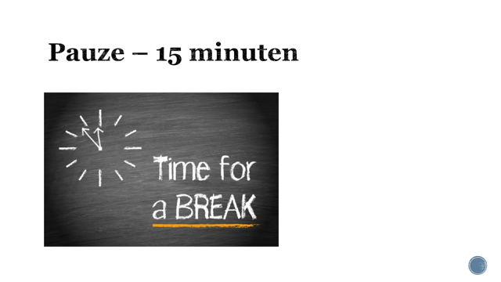
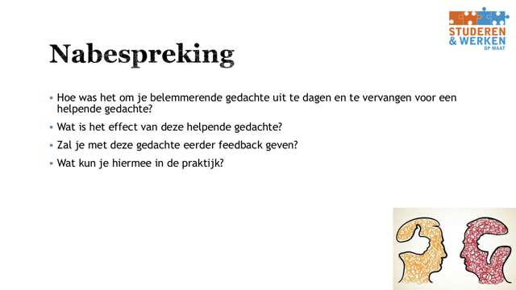
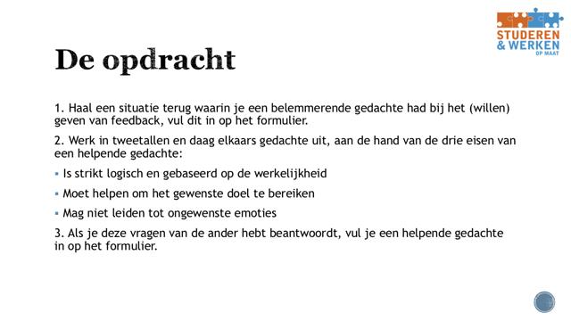
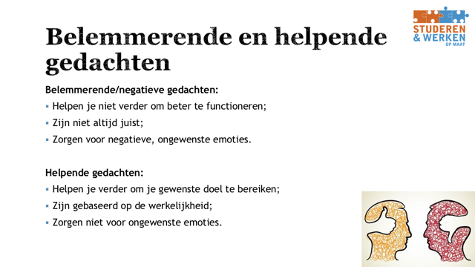
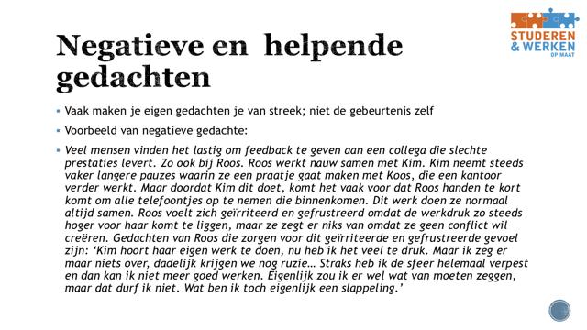
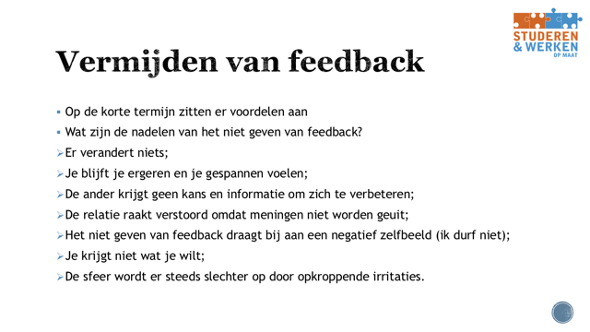
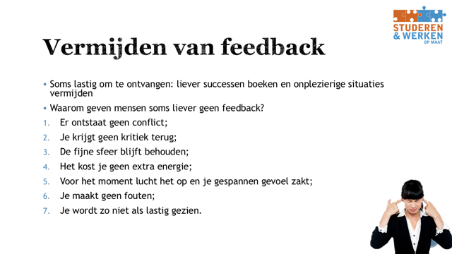
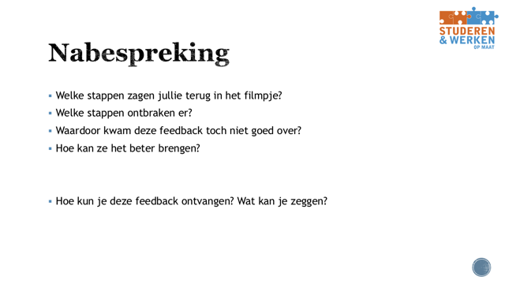
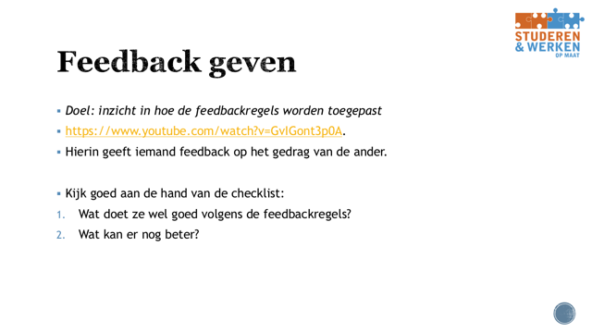
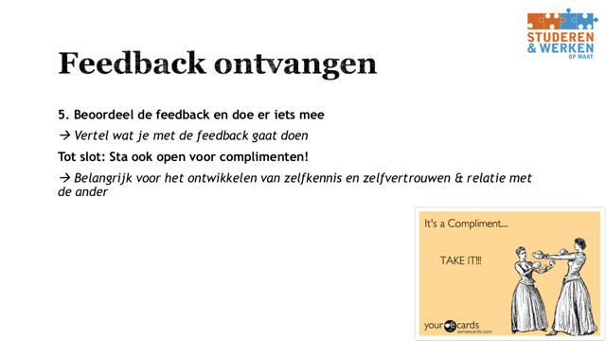
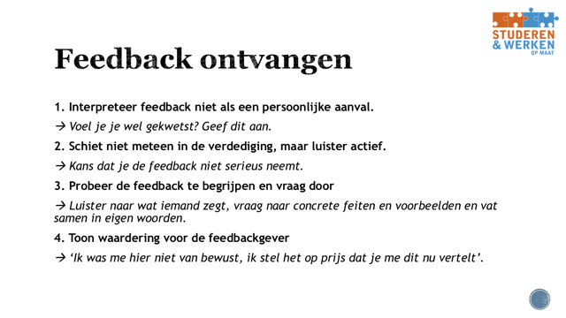
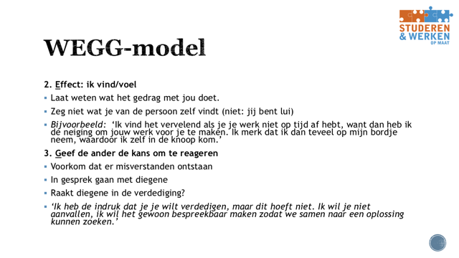
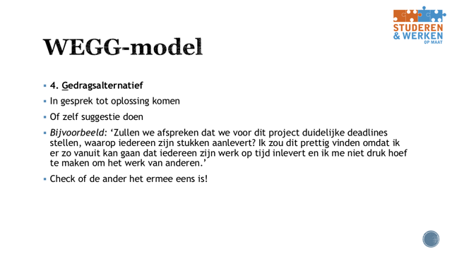
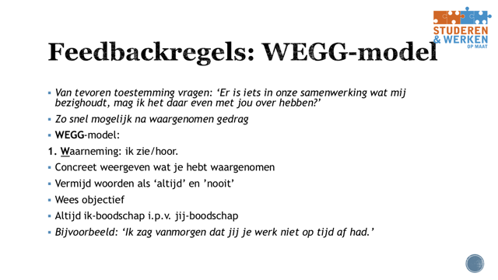
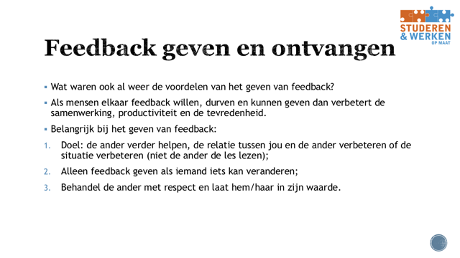
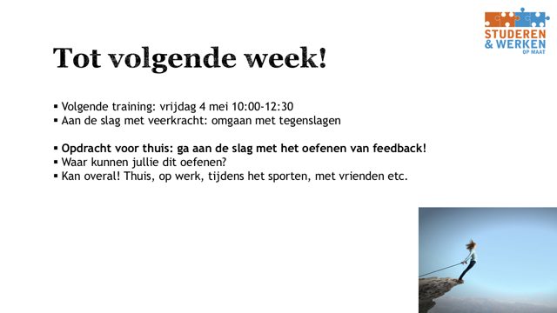
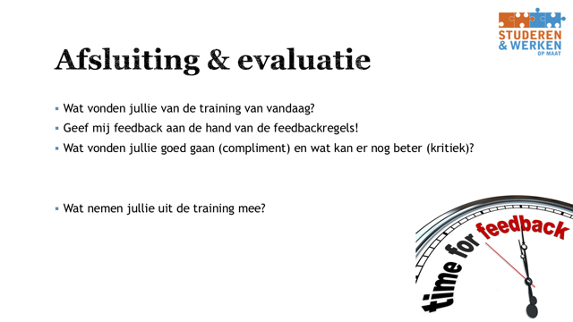
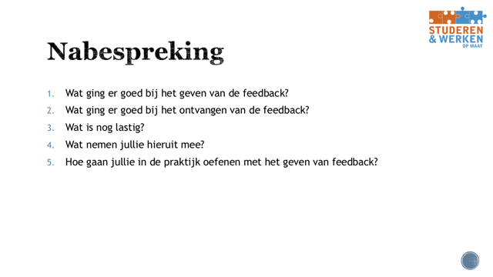
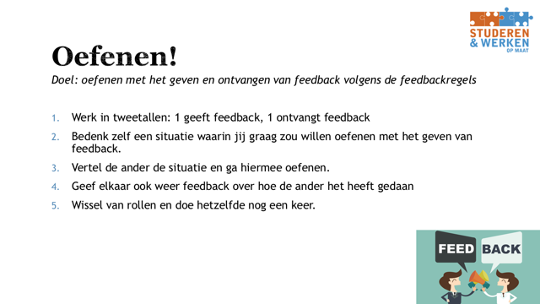
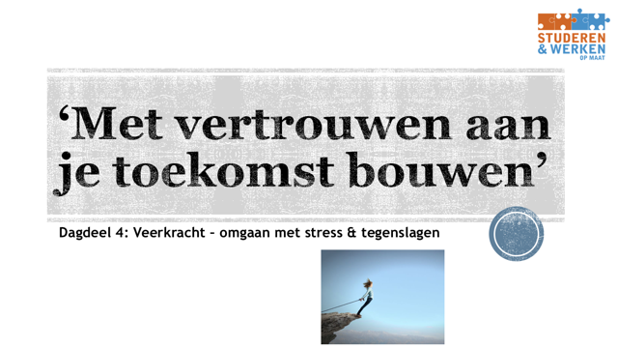
Bijlage 24: PowerPointpresentatie dagdeel 4
